PERAN GUS MOHAMMAD ELLHAM YAHYA AL MALIKY DALAM MEMBENTUK RELIGIUSITAS JAMAAH MAJELIS TA’LIM IBADALLAH NDUWU GEDE, KALIBOTO, TAROKAN, KABUPATEN KEDIRI


SKRIPSI
Diajukan Untuk Memenuhi Salah Satu Syarat
Guna Memperoleh Gelar Sarjana
Dalam Ilmu Ushuluddin dan Humaniora
Jurusan Studi Agama Agama

Oleh :
PUSPITA SETIYA PRATIWI
NIM : 2104036031

FAKULTAS USHULUDDIN DAN HUMANIORA
UNIVERSITAS ISLAM NEGERI WALISONGO SEMARANG
2024

DEKLARASI
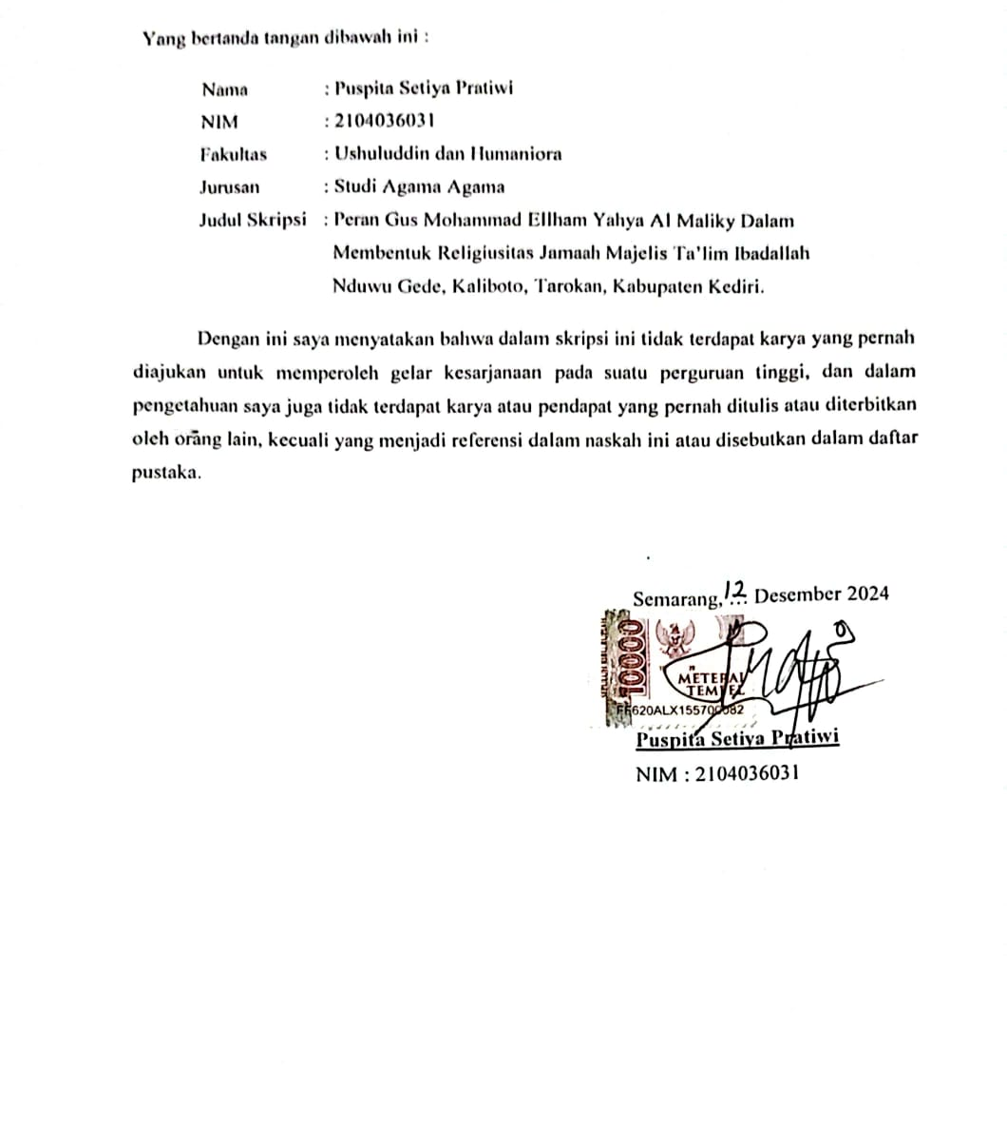

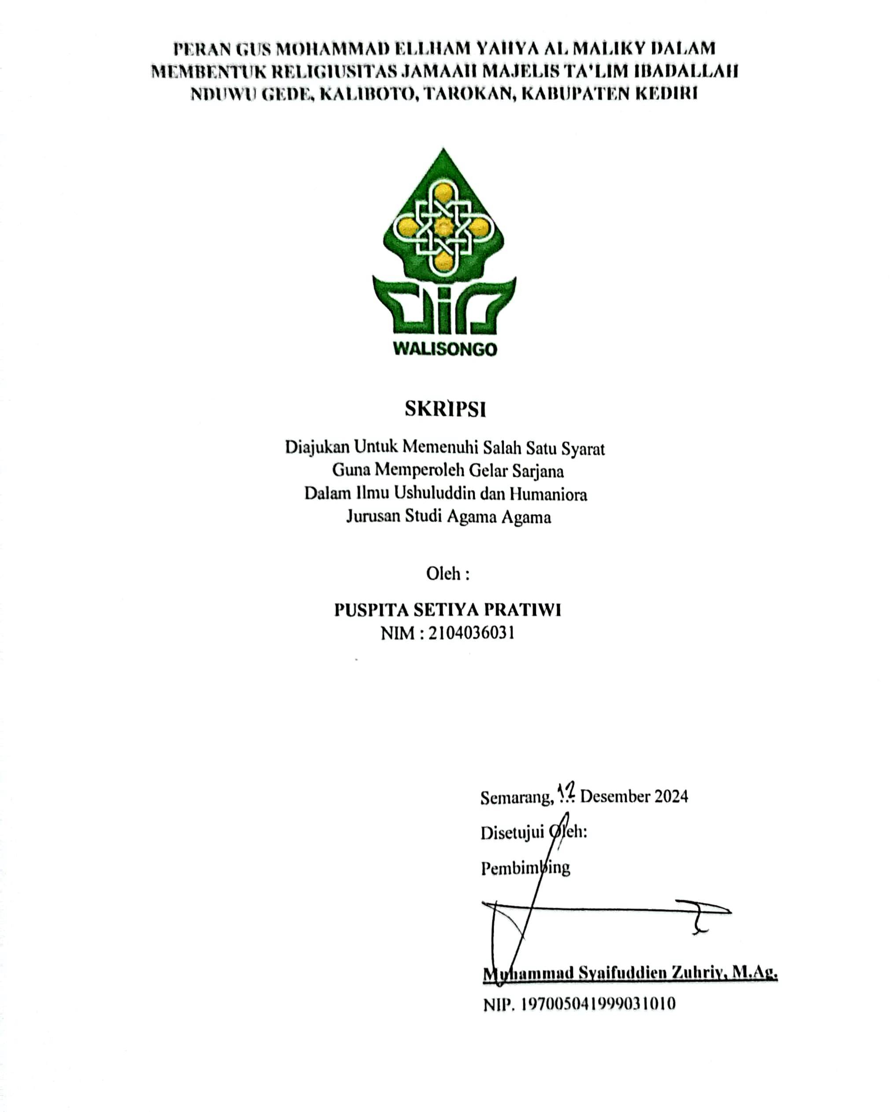
PERSETUJUAN PEMBIMBING

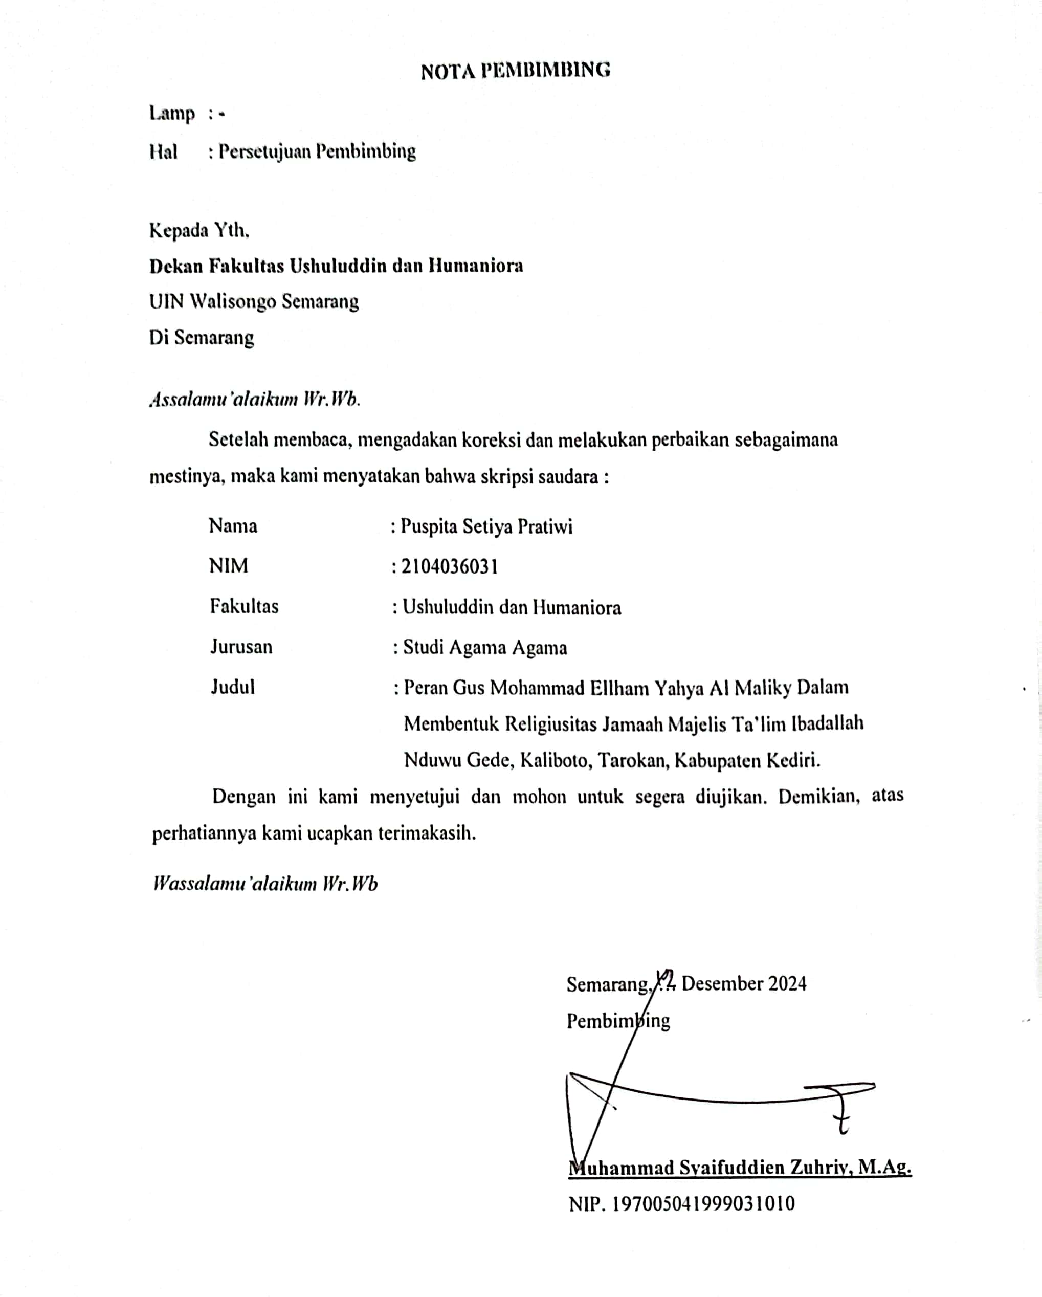

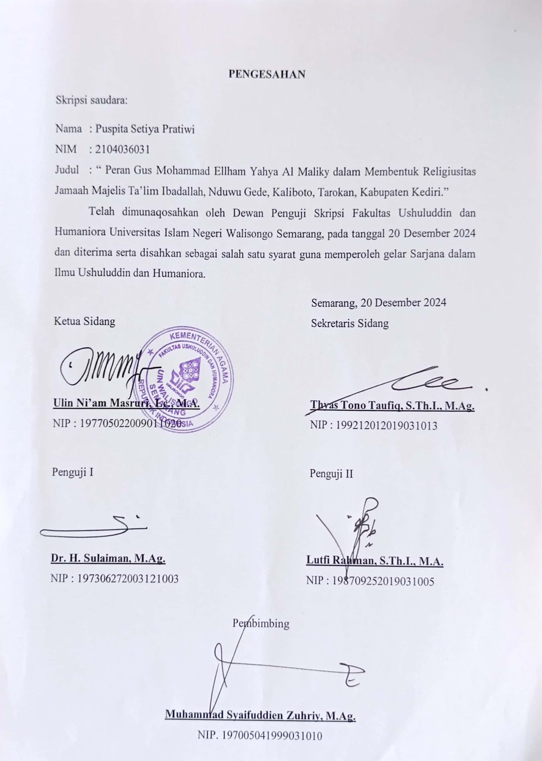
PENGESAHAN

MOTTO

“Dalam menjalankan aktivitas keberagamaannya, manusia akan melewati dimensi keagamaan, mulai dari dimensi ideologi, dimensi peribadatan, dimensi penghayatan, dimensi pengetahuan, dan dimensi pengalaman” (Glock dan Stark)
,-Skripsi Moechammad Mirza Al Insan Jachlief,-

PEDOMAN TRANSLITERASI
Pedoman Transliterasi Penulisan ejaan Arab dalam Skripsi ini berpedoman pada buku panduan penulisan skripsi FUHUM UIN Walisongo Semarang berdasarkan keputusan Menteri Agama Nomor: 158 Tahun 1987. dan 0543b/U/1987 serta Menteri Pendidikan dan Kebudayaan Republik Indonesia Nomor 0543b/U/1987.
Transliterasi yang dimaksud merupakan pengalih huruf dari abjad satu ke abjad yang lain. Transliterasi Arab-Latin ialah penyalinan huruf-huruf Arab dengan huruf-huruf Latin beserta perangkatnya, Tentang pedoman Transliterasi Arab-Latin, dengan beberapa modifikasi sebagai berikut:

Huruf Arab | Nama | Huruf Latin | Keterangan
ا  ب ت ث ج ح خ د ذ ر ز س ش  ص ض ط ظ ع | Alif Bā’  Tā’  Ṡā’ Jīm Ḥā’ Khā’ Dāl Żāl Rā’ zai sīn syīn ṣād ḍād ṭā’  ẓȧ’  ‘ain | Tidak dilambangkan b  t ṡ j ḥ  kh d ż r z s sy ṣ ḍ ṭ ẓ  ‘ | Tidak dilambangkan be  te  es (dengan titik di atas)  je  ha (dengan titik di bawah)  ka dan ha de  zet (dengan titik di atas)  er zet es  es dan ye  es (dengan titik di bawah)

غ ف ق ك ل م ن و  هـ  ء ي | gain fā’ qāf kāf lām  mīm nūn wāw hā’ hamzah yā’ | g f q k l m n w h  ` Y | de (dengan titik di bawah)  te (dengan titik di bawah)  zet (dengan titik di bawah)  koma terbalik di atas ge  ef qi ka el em en w ha  apostrof  Ye

Konsonan Rangkap karena Syaddah Ditulis Rangkap

مـتعدّدة  عدّة | ditulis  ditulis | Muta‘addidah  ‘iddah

- Tā’ marbūṭah
Semua tā’ marbūtah ditulis dengan h, baik berada pada akhir kata tunggal ataupun berada di tengah penggabungan kata (kata yang diikuti oleh kata sandang “al”). Ketentuan ini tidak diperlukan bagi kata-kata Arab yang sudah terserap dalam bahasa indonesia, seperti shalat, zakat, dan sebagainya kecuali dikehendaki kata aslinya.

حكمة علّـة  كرامةالأولياء | ditulis  ditulis ditulis | ḥikmah ‘illah  karāmah al-auliyā’

- Vokal Pendek dan Penerapannya

----َ´ ---  ----َ¸ ---  ----َ --- | Fatḥah Kasrah  Ḍammah | ditulis ditulis  ditulis | A  i u

ف ´عل ذكرب´يذه | Fatḥah Kasrah  Ḍammah | ditulis ditulis  ditulis | fa‘ala żukira  yażhabu

- Vokal Panjang

- fathah + alif  جاهلـيّة  - fathah + ya’ mati  ´تـنسى | ditulis ditulis ditulis  ditulis | ā  jāhiliyyah ā  tansā

- Kasrah + ya’ mati  كريـم  - Dammah + wawu mati  فروض | ditulis ditulis ditulis ditulis | ī karīm  ū furūḍ

- Vokal Rangkap

- fathah + ya’ mati  بـينكم  - fathah + wawu mati  قول | ditulis ditulis ditulis ditulis | ai bainakum au  qaul

- Vokal Pendek yang Berurutan dalam Satu Kata Dipisahkan dengan Apostrof

أأنـتم ا عدّت  لئنشكرتـم | ditulis ditulis  ditulis | A’antum U‘iddat  La’in syakartum
- Kata Sandang Alif + Lam
  - Bila diikuti huruf Qamariyyah maka ditulis dengan menggunakan huruf awal “al”

القرأن القياس | ditulis ditulis | Al-Qur’ān Al-Qiyās

  - Bila diikuti huruf Syamsiyyah ditulis sesuai dengan huruf pertama Syamsiyyah tersebut
السّماء الشّمس | ditulis  ditulis | As-Samā’  Asy-Syams

Penulisan Kata-kata dalam Rangkaian Kalimat
Ditulis menurut penulisannya
ذوىالفروض  أهل السّـنّة | ditulis  ditulis | Żawi al-furūḍ  Ahl as-sunnah

Tajwid
Bagi mereka yang menginginkan kefasihan dalam bacaan, pedoman transliterasi ini merupakan bagian yang tak terpisahkan dengan ilmu tajwid. Karena itu, peresmian pedoman transliterasi Arab Latin (Versi Internasional) ini perlu disertai dengan pedoman Tajwid.

UCAPAN TERIMAKASIH
Bismillahirrahmanirrahim
Segala puji bagi Allah Yang Maha Pengasih dan Penyayang, bahwa atas taufiq dan hidayah-Nya maka penulis dapat menyelesaikan penyusunan skripsi ini.
Skripsi berjudul Peran Gus Mohammad Ellham Yahya Al Maliky dalam Membentuk Religiusitas Jamaah Majelis Ta’lim Ibadallah Nduwu Gede, Kaliboto, Tarokan, Kabupaten Kediri, disusun untuk memenuhi salah satu syarat guna memperoleh gelar Saarjana Strata satu (S.1) Fakultas Ushuluddin dan Humaniora UIN Walisongo Semarang.
Dalam penyusunan skripsi ini penulis banyak mendapatkan bimbingan dan saran-saran dari berbagai pihak sehingga penyusunan skripsi ini dapat terselesaikan. Untuk itu penulis menyampaikan terima kasih kepada :
- Dr. H. Mokh. Sya’roni, Dekan Fakultas Ushuluddin dan Humaniora UIN Walisongo Semarang yang telah merestui pembahasan skripsi ini.
- Ulin Ni’am Masruri, Lc., M.A., dan Thiyas Tono Taufiq, S.Th.I., M.Ag., Selaku kepala jurusan dan sekretaris jurusan Studi Agama Agama yang telah memberikan support dan dorongan sampai selesainya skripsi ini.
- Muhammad Syaifuddien Zuhriy, M.Ag., Selaku dosen pembimbing yang telah bersedia meluangkan waktu, tenaga dan pikiran untuk membrikan bimbingan dan pengarahan dalam penyusunan skripsi ini.
- Sukendar, M.A., Ph.D., Selaku dosen wali yang sudah membersamai proses akademik kepada penulis, memberikan arahan dan mensupport sampai akhirnya skripsi ini selesai.
- Eko Widiyanto, M.Pd., Kepala Perpustakaan Fakultas Ushuluddin dan Humaniora UIN Walisongo Semarang yang telah memberikan ijin dan layanan kepustakaan yang diperlukan dalam penyusunan skripsi ini.
- Dosen Fakultas Ushuluddin dan Humaniora UIN Walisongo Semarang, khususnya dosen jurusan Studi Agama Agama yang telah membekali berbagai pengetahuan sehingga penulis mampu menyelesaikan penulisan skripsi ini.
- Kedua orang tua tercinta penulis yaitu Bapak Setyo Wanto dan Ibu Ratini yang telah mendukung penuh baik secara materi maupun moril serta mendo’akan untuk keberhasilan saya sampai saat ini, karena tanpa support yang penuh dari mereka saya tidak akan sampai di titik ini, dan tiada hal yang mampu membalas jasa kebaikan mereka.
- Adik tersayang penulis Warang Sakti Prasojo, yang selalu menghibur dan memberikan dorongan semangat dalam segala hal yang saya cita-citakan.
- Nenek penulis Mbah Suparti dan paman penulis Ari Aprilianto yang telah ikut berkontribusi dalam mengantarkan keberhasilan saya diperkuliahan baik secara materil maupun do’a.
- Teman-teman dan sahabat-sahabat yang telah membersamai perjalanan penulis sampai bisa sejauh ini, terimakasih atas waktunya yang diberikan untuk merangkai cerita suka duka bersama.
- Ucapan terimakasih kepada Rizma Dwi Nillam Sary, yang sudah membantu serta membersamai penulis selama melakukan penelitian di lapangan. Dan Syifa Suci Meilani yang sudah menjadi parnert ambis di akhir semester ini, hingga penulis bisa menyelesaikan skripsi ini.
- Keluarga besar Studi Agama Agama khususnya angkatan 21, terimakasih cerita kebersamaannya dari awal masuk perkuliahan sampai kita bisa berjuang dengan versi kita masing-masing hingga akhirnya menjadi seorang sarjana, berkat kalian penulis tumbuh, berkembang, dan mampu menuai banyak pembelajaran yang sebelumnya tidak pernah terlintas dalam benak pikiran penulis, terimakasih suka duka yang telah kita lewati bersama, semoga kita mampu memberikan kebermanfaatan bagi siapapun dan dimanapun kita berpijak.
- Gus Mohammad Ellham Yahya Al Maliky, yang telah menjadi sumber inspirasi penulis, terimakasih atas segala motivasinya dan barokah do’anya yang diberikan. Semoga barokah tersebut selalu menyertai.
- Majelis Ta’lim Ibadallah, terimakasih sudah memberikan kesempatan penulis untuk megamati, dan melakukan penelitian bersama jamaah yang begitu luar biasa.
- Kepada orang-orang baik yang sudah membersamai dan menjadi bagian dari cerita perjalanan penulis, karena tanpa support dan do’a tulus dari kalian penulis bukanlah siapa-siapa.
- Terakhir untuk diri penulis sendiri, terimakasih sudah mampu berjuang dan bertahan dalam melewati proses perjalanan panjang dalam mendapatkan gelar sarjana ini, walaupun melewatinya harus dengan bercuruan air mata, dan mental yang dihajar habis-habisan. Penulis begitu bangga atas segala pencapaian yang bisa mengantarkannya menjadi lebih baik dari sebelumnya, dan segala proses yang dilewati penulis dapat menjadikannya menjadi wanita yang mampu terus tumbuh dan berkembang dalam mengupgrade diri.
Pada akhirnya penulis menyadari bahwa penulisan skripsi ini belum mencapai kesempurnaan dalam arti sebenarnya, namun penulis berharap semoga skripsi ini dapat bermanfaat bagi penulis sendiri khususnya dan para pembaca pada umumnya.

Semarang, 04 Desember 2024
Penulis

Puspita Setiya Pratiwi
NIM : 2104036031

DAFTAR ISI
HALAMAN JUDUL i
HALAMAN DEKLARASI ii
HALAMAN PERSETUJUAN PEMBIMBING iii
HALAMAN NOTA PEMBIMBING iv
HALAMAN PENGESAHAN v
HALAMAN MOTTO vi
HALAMAN TRANSLITERASI vii
HALAMAN UCAPAN TERIMAKASIH xii
DAFTAR ISI xv
HALAMAN ABSTRAK xvii
BAB I PENDAHULUAN........................................................................... .........................1
- Latar Belakang Masalah ........1
- Rumusan Masalah 5
- Tujuan dan Manfaat Penelitian 5
- Tujuan Penelitian............................................................................................... ..5
- Manfaat Penelitian 5
- Metode Penelitian 6
- Jenis Penelitian 6
- Sumber Data 9
- Informan dan Lokasi Penelitian 9
- Teknik Pengumpulan Data 10
- Teknik Analisis Data 11
- Tinjauan Pustaka 13
- Sistematika Penulisan Skripsi 15
BAB II LANDASAN TEORI PERAN DAN TEORI RELIGIUSITAS 17
- Definisi Peran 17
- Jenis dan Fungsi Peran 18
- Jenis-Jenis Peran Secara Umum 18
- Jenis-jenis Peran Sosial 19
- Fungsi Peran 20
- Teori Peran 21
- Teori Religiusitas 22
- Definisi 22
- Dimensi-Dimensi Religiusitas 27
- Faktor-Faktor Pembentuk Religiusitas 29
- Fungsi Religiusitas 32
BAB III GAMBARAN UMUM SUBJEK DAN OBJEK PENELITIAN 34
- Biografi Gus Mohammad Ellham Yahya Al Maliky 34
- Profil Majelis Ta’lim Ibadallah 36
- Rutinan Kamis Malam Jumat Majelis Ta’lim Ibadallah 39
- Rutinan Sabtu Malam Minggu Majelsi Ta’lim Ibadallah 40
- Visi Misi dan Struktur Organisasi Majelis Ta’lim Ibadallah 41
- Peran Gus Mohammad Ellham Yahya Al Maliky Dalam Membentuk Religiusitas Jamaah Majelis Ta’lim Ibadallah Nduwu Gede, Kaliboto, Tarokan, Kab. Kediri 43
- Religiusitas Jamaah Setelah Mengikuti Kegiatan Majelis Ta’lim Ibadallah Nduwu Gede, Kaliboto, Tarokan, Kab. Kediri 49
BAB IV ANALISIS PERAN GUS MOHAMMAD ELLHAM YAHYA AL MALIKY DALAM MEMBENTUK RELIGIUSITAS JAMAAH MAJELIS TA’LIM IBADALLAH NDUWU GEDE, KALIBOTO, TAROKAN, KABUPATEN KEDIRI 58
- Analisis Peran Gus Mohammad Ellham Yahya Al Maliky Dalam Membentuk Religiusitas Jamaah Majelis Ta’lim Ibadallah Nduwu Gede, Kaliboto, Tarokan, Kab. Kediri 57
- Analisis Religiusitas Jamaah Setelah Mengikuti Kegiatan Majelis Ta’lim Ibadallah Nduwu Gede, Kaliboto, Tarokan, Kab. Kediri 65

BAB V PENUTUP 72
- Kesimpulan 72
- Saran 73
DAFTAR PUSTAKA 74
LAMPIRAN-LAMPIRAN 80
DAFTAR RIWAYAT HIDUP 88

ABSTRAK
Peran merupakan suatu tindakan yang dilakukan individu yang mampu memberikan perubahan dalam diri orang lain baik melalui pembinaan keagamaan, maupun pembinaan sosial. Peran yang dilakukan oleh tokoh agama akan dapat membantu seseorang mengenal dan memahami nilai-nilai yang baik sebagai pedoman dasar seseorang tersebut berperilaku dalam kehidupan sehari-hari khususnya dalam hal keagamaan. Berangkat dari pra riset yang dilakukan oleh peneliti yang sering mendengar banyak orang berbincang ketika mengikuti Majelis Ta’lim Ibadallah dirinya merasakan ketenangan hati. Selain itu, peneliti juga sadar bahwa orientasi dari jurusan Studi Agana Agama tidak hanya dituntut untuk memahami hal-hal yang berkaitan dengan agama-agama selain islam saja, akan tetapi bagaimana kepekaan pegiat jurusan Studi Agama Agama melihat fenomena-fenomena keagamaan yang terjadi dalam masyarakat khususnya fenomena keagamaan. Berdasarkan hal tersebutlah peneliti mengkaji peran Gus Mohammad Ellham Yahya Al Maliky dalam membentuk religiusitas Jamaah Majelis Ta'lim Ibadallah di Nduwu Gede, Kaliboto, Tarokan, Kabupaten Kediri. Penelitian ini menggunakan pendekatan fenomenologi agama Edmund Husserl untuk memahami pengalaman dan makna religiusitas yang dialami oleh Jamaah Majelis Ta'lim Ibadallah, Nduwu Gede, Kaliboto, Tarokan, Kabupaten Kediri. Teori religiusitas Glock dan Stark digunakan sebagai kerangka analisis untuk mengkaji aspek religiusitas yang terwujud dalam praktik keagamaan Jamaah Majelis Ta'lim Ibadallah. Penelitian ini menggunakan metode kualitatif untuk mengumpulkan data melalui observasi partisipatif, wawancara mendalam dan dokumentasi. Hasil temuan penelitian ini menunjukkan bahwa Gus Mohammad Ellham Yahya Al Maliky berperan penting dalam membentuk dan memperkuat religiusitas Jamaah Majelis Ta'lim Ibadallah melalui materi kajian yang disampaikan, motivasi spiritual, dan penguatan kepada Jamaah Majelis Ta'lim Ibadallah. Jamaah mengalami peningkatan dalam dimensi religiusitas, meliputi keyakinan, praktik ibadah, pengalaman emosional, dan pengetahuan agama. Selain itu, dalam skripsi ini juga menemukan bahwa peran Gus Mohammad Ellham Yahya Al Maliky tidak hanya terbatas pada aspek spiritual individu, namun juga menciptakan solidaritas sosial di antara Jamaah Majelis Ta'lim Ibadallah. Sehingga penelitian ini dapat berkontribusi untuk memahami dinamika agama dalam konteks lokal dan pentingnya peran tokoh agama dalam membentuk identitas dan praktik keagamaan dalam masyarakat.
Kata Kunci : Peran, Religiusitas, Jamaah Majelis Ta'lim Ibadallah.

BAB I
PENDAHULUAN
- LATAR BELAKANG MASALAH
Menurut Biddle dan Thomas peran merupakan sesuatu yang diharapkan individu dari seseorang yang memiliki kedudukan tertentu dan juga bagian dari rangkaian pembatasan perilaku-perilaku. Contohnya seperti seorang pemimpin atau tokoh agama atau seseorang yang memiliki kedudukan penting dalam masyarakat. Peran tokoh agama dalam masyarakat tentu memiliki maksud yang baik, misal bisa menghormati adanya perbedaan umat dan membina bagaimana kita mampu bersikap baik terhadap sesama maupun orang yang berbeda agama dengan kita. Islam sendiri mengajarkan sikap tasamuh atau saling menghargai dan tidak saling membenci satu sama lain, kehadiran tokoh agama mempunyai peran sebagai pemimpin yang memiliki fungsi serta tanggung jawab khususnya dalam hal keagamaan, misalnya melakukan penyuluhan agama, membina kegiatan ibadah sehari-hari, selain itu juga memiliki pengaruh besar dalam proses pengambilan keputusan dalam masyarakat. Islam memiliki dua syarat untuk menjadi tokoh agama, kyai, ulama’, dan lain sebagainya diantaranya yaitu pertama, mempunyai pengetahuan agama islam, dan yang kedua, diakui masyarakat.
Selain itu Levinson juga berpendapat bahwa peranan adalah suatu hal yang dilakukan oleh individu sebagai umpan masyarakat dan memiliki aturan-aturan untuk membina individu dalam menjalankan kehidupan. Seseorang yang memiliki pengetahuan, terdidik dalam suatu ilmu merupakan pengertian dari ulama atau secara umum dianggap sebagai tokoh agama. Tokoh agama merupakan sebuah sebutan yang lahir dari proses belajar, sampai akhirnya memiliki pengakuan dalam masyarakat, dalam proses tersebut tokoh agama tentu berilmu pengetahuan dan memiliki pengikut yang menjalankan ajaran ajarannya.
Religiusitas merupakan kemampuan individu dalam memahami atau mengenal nilai-nilai luhur untuk dijadikan sebagai dasar dalam berperilaku khususnya mengenai perilaku keagamaan, sama halnya seperti yang dikemukakan oleh Glock dan Stark bahwa religiusitas merupakan komitmen sikap seseorang dalam memahami ajaran agamanya. Religiusitas didefinisikan dengan sejauh mana pengetahuan, seberapa kuat keyakinan, sejauh mana melaksanakan peribadahan dan menerapkan kaidah ibadahnya, serta seberapa dalam penghayatan seseorang dalam menganut ajaran agamanya. Bagi umat Islam, religiusitas dapat dikenali dari derajat pengetahuan, keyakinan, dan kesadaran terhadap agama seseorang. Pada tataran religiusitas, yang penting bukanlah aturan dan hukum, melainkan kejujuran, spontanitas, dan ketundukan pada Tuhannya sendiri. Religiusitas seseorang dapat ditentukan oleh tinggi rendahnya aspek keagamaan yang dimiliki setiap individu. Orang yang beragama ditandai dengan setiap tindakan, sikap, dan perkataannya, serta seluruh cara hidupnya mengikuti kaidah dan ajaran agamanya. Orang yang beragama senantiasa berusaha mengikuti ajaran agamanya, memperoleh ilmu agamanya, dan menunaikan ritual agamanya.
Dalam kehidupan menjadi seseorang yang religius merupakan harapan agar seseorang tersebut mampu mengenggam erat ajaran agamanya, meski faktanya masih banyak juga tindakan-tindakan dalam masyarakat yang jauh dari kriteria religius. Akan tetapi kegagalan yang kerap dialami oleh seseorang dalam menjalankan agamanya seringkali menimbulkan beberapa hal seperti tidak memiliki ketenangan jiwa, sering melakukan tindak kejahatan, menyebarkan permusuhan, dan lain-lain.
Peran tokoh agama dalam menyampaikan ajarannya kepada masyarakat pasti memiliki pengaruh dalam proses pembinaan serta kebiasaan-kebiasaan perilaku islami yang dilakukan oleh masyarakat, karena tokoh agama atau pemimpin adalah pionir yang memiliki factor sangat penting dalam suatu organisasi atau mejelisnya, dan keberhasilan atau kegagalan dari organisasi atau majelis tersebut sangat dapat dilihat dari peran pemimpin, yang mampu dalam menggerakan dan meyakinkan orang lain untuk bisa saling bekerja sama dalam mewujudkan satu tujuan bersama. Hal tersebut sama halnya dengan proses memberikan pengajaran kepada masyarakat, seorang tokoh agama harus memiliki peran yang baik sehingga nanti seluruh ajarannya mampu diterima, difahami, dan diamalkan oleh masyarakat atau pengikutnya dengan baik. Salah satunya bisa dilakukan melalui kegiatan dakwah, dimana dakwah sendiri merupakan bentuk upaya dalam mengimplementasikan ajaran islam dalam segala aspek kehidupan ini.
Banyaknya masyarakat yang belum faham akan nilai-nilai kegamaan dalam kehidupan sehari-hari, membuat banyak orang tidak semangat dalam menjalankannya, dan tidak disiplin dalam mengikuti kegiatan social keagamaan, yang disebabkan oleh beberapa hal seperti terbenturnya dengan jam kerja, kurangnya kesadaran dalam dirinya, serta lemahnya pemahaman terhadap pengetahuan agama, melihat hal tersebut kehadiran atau peran tokoh agama menjadi sangat penting, yang nantinya agar bisa menggerakan dan memberikan pembinaan sehingga dapat merubah pola pikir dan pemahaman masyarakat dalam hal agama. Hal tersebut dalam ilmu jiwa agama dikenal dengan istilah kesadaran agama (religious consciousness) dan pengalaman agama (religious experience). Kesadaran agama merupakan mental seseorang dalam aktivitas beragamanya. Sedangkan pengalaman beragama merupakan perasaan yang mampu membawa kepada kesadaran beragama seseorang sehingga memunculkan adanya tindakan yang dilakukan.
Berdasarkan beberapa penyatan di atas, agama memegang peranan penting dalam kehidupan masyarakat, terutama di Indonesia yang dikenal dengan keragaman budaya dan keyakinan. Dalam konteks ini, Majelis Ta’lim menjadi salah satu wadah untuk memperdalam pemahaman dan praktik agama di kalangan masyarakat. Majelis Ta’lim Ibadallah Nduwu Gede Kaliboto Tarokan Kabupaten Kediri merupakan salah satu majelis yang aktif dalam pembinaan keagamaan. Di balik keberhasilan majelis ini, terdapat sosok Gus Mohammad Ellham Yahya Al Maliky yang memiliki peran sentral dalam membentuk religiusitas jamaahnya.
Berawal dari pra riset yang dilakukan oleh peneliti ke Majelis Ta'lim Ibadallah yang awalnya peneliti mengetahui majelis tersebut dari fyp tiktok yang sering muncul, kemudian peneliti mencari tahu mengenai majelis tersebut lebih dalam, sampai setiap kali peneliti memiliki kesempatan untuk datang ke majelis tersebut peneliti gunakan kesempatan itu dengan baik untuk mengamati pola dinamika kajian majelisnya mulai dari pengasuhnya, kemudian antusias jamaahnya, dan lain sebagainya. Seiring berjalannya waktu peneliti mulai mengetahui latar belakang berdirinya Majelis Ta’lim Ibadallah yang notaben awalnya hanya perkumpulan pemuda jalanan yang ngaji bersama Gus Mohammad Ellham Yahya Al Maliky sampai akhirnya terbentuklah rutinan dan munculah nama Majelis Ta'lim Ibadallah.
Selain itu ketika pra riset peneliti sering mendengar beberapa jamaah banyak yang mengatakan bahwa dirinya merasakan ketenangan hati setelah mengikuti rutinan Majelis Ta’lim ibadallah yang diasuh oleh Gus Mohammad Ellham Yahya Al Maliky. Selain itu, berangkat dari kesadaran peneliti bahwa orientasi dari jurusan Studi Agana Agama tidak hanya dituntut untuk memahami hal-hal yang berkaitan dengan agama-agama selain islam saja, akan tetapi bagaimana kepekaan pegiat jurusan Studi Agama Agama melihat fenomena-fenomena keagamaan yang terjadi dalam masyarakat, agar nantinya mampu berkontribusi dalam memberikan pemahaman di masyarakat mengenai implementasi yang harus dilakukan ketika ada fenomena yang terjadi.
Gus Mohammad Ellham Yahya Al Maliky merupakan pengasuh Majelis Ta’lim Ibadallah, dimana Majelis Ta’lim Ibadallah sendiri adalah majelis yang terletak di Nduwu Gede, Kaliboto, Kecamatan Tarokan, Kabupaten Kediri. Sebuah Majelis yang belum lama berdiri tersebut dan usianya baru masuk satu tahun, latar belakang didirikannya majelis tersebut awalnya adalah untuk memberikan wadah bagi orang-orang yang kehilangan arah, orang-orang yang cenderung suka melakukan hal-hal yang jauh dari agama, seperti mabuk, judi, dan lain sebagainya. Seiring berjalannya waktu dengan ketekunan dan kesabaran Gus Mohammad Ellham Yahya Al Maliky dalam memberikan pembinaan kepada para jamaahnya tersebut, mereka lama kelamaan mulai sadar dan menjadi lebih baik hingga akhirnya rutin mengikuti kegiatan Majelis Ta’lim ibadallah setiap hari Kamis malam Jumat dan hari Sabtu malam Minggu.
Majelis Ta’lim Ibadallah sekarang sudah mulai dikenal dan banyak diminati oleh masyarakat dari berbagai kalangan, bahkan sampai ada jamaah non muslim pun tertarik untuk mengikutinya. Melihat fenomena tersebut, oleh karena itu penulis ingin meneliti bagaimana peran yang dilakukan oleh Gus Mohammad Ellham Yahya Al Maliky dalam membentuk religiusitas khususnya bagi jamaah Majelis Ta’lim Ibadallah Nduwu Gede, Kaliboto, Tarokan, Kabupaten Kediri hingga akhirnya banyak jamaah yang merasakan hidupnya jauh lebih baik dari sebelumnya khususnya perihal melaksanakan ajaran agama.
- RUMUSAN MASALAH
Berdasarkan latar belakang masalah yang telah di deskripsikan maka dapat diambil beberapa rumusan masalah, diantara yaitu:
- Bagaimana peran Gus Mohammad Ellham Yahya Al Maliky dalam membentuk religiusitas jamaah Majelis Ta’lim Ibadallah Nduwu Gede, Kaliboto, Tarokan, Kabupaten Kediri?
- Bagaimana religiusitas jamaah setelah mengikuti kegiatan Majelis Ta’lim Ibadallah Nduwu Gede, Kaliboto, Tarokan, Kabupaten Kediri?

- TUJUAN DAN MANFAAT PENELITIAN
- Tujuan Penelitian
Adapun tujuan dari dilakukan penelitian ini yaitu :
- Untuk mengetahui peran Gus Mohammad Ellham Yahya Al Maliky dalam membentuk religiusitas jamaah Majelis Ta’lim Ibadallah Nduwu Gede, Kaliboto, Tarokan, Kabupaten Kediri.
- Untuk mendeskripsikan religiusitas jamaah setelah mengikuti kegiatan Majelis Ta’lim Ibadallah Nduwu Gede, Kaliboto, Tarokan, Kabupaten Kediri.

- Manfaat Penelitian
Manfaat dari hasil penelitian ini terbagi menjadi dua, yaitu manfaat praktis dan teoritis :
- Manfaat Praktis
Manfaat praktis dalam penelitian ini supaya para pembaca memahami dan mengetahui peran Gus Mohammad Ellham Yahya Al Maliky dalam membentuk religiusitas jamaah Majelis Ta’lim Ibadallah Nduwu Gede, Kaliboto, Tarokan, Kabupaten Kediri, serta agar kita mengetahui pembinaan yang dilakukan oleh Gus Mohammad Ellham Yahya Al Maliky kepada jamaahnya hingga akhirnya Majelis Ta’lim ibadallah dapat diterima berbagai kalangan dalam masyarakat, khususnya masyarakat Kaliboto, Tarokan, Kabupaten Kediri.
- Manfaat Teoritis
Dari segi teori penelitian ini diharapkan dapat memberikan pengetahuan mengenai bagaimana relevansi peran Gus Mohammad Ellham Yahya Al Maliky dalam membentuk religiusitas jamaah Majelis Ta’lim Ibadallah dengan teori religiusitas. Teori tersebut berisi bagaimana tingkat pengetahuan seseorang terhadap ajaran agama yang dianutnya. Selain itu, manfaat teoritis penelitian ini adalah agar nantinya dapat digunakan sebagai bahan referensi untuk diimplementasikan para pembaca ketika ingin melakukan penelitian yang relevan dengan penelitian ini.
- METODE PENELITIAN
Metode penelitian merupakan langkah-langkah yang digunakan peneliti untuk mengumpulkan, menguraikan, mengalisis informasi berdasarkan hasil penelitian guna mencapai tujuan dari penelitian yang dilakukan. Metode penelitian bertujuan untuk melakukan pendekatan untuk menyusun temuan yang nantinya akan menghasilkan kesimpulan untuk dijadikan sebagai landasan dasar dari penelitian ilmiah, serta untuk mendapatkan sesuatu yang kita inginkan dengan kerangka yang terstruktur.
- Jenis Penelitian
Penelitian ini menggunakan metode kualitatif yang bertujuan untuk mendeskripsikan subjek penelitian. Jenis penelitian ini adalah penelitian lapangan (field research) yang bertujuan menghasilkan data dari lapangan, sesuai dengan yang diungkapkan oleh M.Iqbal Hasan dalam bukunya Pokok-Pokok Materi Metodologi Penelitian dan Aplikasinya yang mengatakan bahwa penelitian lapangan sejatinya merupakan penelitian yang dilakukan langsung terhadap responden, yang menggunakan data dan mengangkat permasalahan secara mendalam.
Penelitian ini akan menggunakan metode kualitatif yang memiliki korelasi dengan tingkah laku seseorang dan mengenai bagaimana pemaknaan seseorang atas tingkah laku yang dijalani dalam kehidupan sehari-hari dan tidak diukur menggunakan angka-angka. Metode kualitatif membahas dengan data-data yang diperoleh melalui observasi dan menunjukkan fakta dari suatu fenomena yang terjadi di lapangan. Peneliti menggunakan pendekatan fenomenologi agama, dimana fenomenologi agama merupakan pendekatan yang berfokus pada pemcarian esensi, makna, serta struktur fundamental keberagaaman seseorang berdasarkan pengalaman keberagamaan yang pernah dialami oleh seseorang.
Menurut Istilah Yunani fenomenologi disebut dengan “phainomenon”, yang artinya nampak atau fakta. Fenomenologi merupakan aliran filsafat yang dikembangkan oleh Edmund Husserl seorang tokoh filsuf dari Jerman. Kata Fenomenologi sendiri berasal dari dua kata yaitu fenomenon yang berarti cahaya, dan kata logos yang berarti nampak. Fenomenologi agama merupakan pendekatan penelitian yang digunakan untuk melihat fakta keagamaan yang dikemas dengan konsep, praktik, dan pengalaman keagamaan seseorang yang memeluk ajaran agamanya masing-masing. Hakekatnya fenomelogi adalah ingin mencapai pengertian yang sesuai dengan realita atau mengungkapkan sesuatu hal sesuai realitanya.
Edmund Husserl seorang filsuf dari Jerman merupakan pelopor fenomenologi modern, dalam mengkaji suatu fakta menekankan pada epoche yang artinya mengangguhkan penilaian terhadap fakta –fakta lapangan agar mendapatkan pemahaman lebih murni atau bersikap netral tidak memihak, menghilangkan anggapan atau praduga sebelumnya terkait objek yang akan dikaji. Menurut feomenologi, sebuah realitis bisa ditangkap melalui pengertian manusia, pengertian sendiri merupakan sebuah tempat bersatunya manusia dengan realitas. Pengertian manusia terhadap sesuatu dapat terus bertambah dan lebih sempurna, hal tersebut dapat dicapai melalui pengamatan, bertanya, dan terus bertanya sampai menemukan tujuan yang ingin digapai. Bertanya merupakan salah satu hal yang dapat dilakukan oleh manusia untuk menghilangkan sesuatu hal yang masih kabur dalam realitasnya.
Cara berfikir, stigma-stigma, suasana hidup dan latar belakang yang menjadi kabut dalam melihat realitas tidak hanya berasal dari diri sendiri, namun terkadang juga berasal dari masuknya diri seseorang yang terjerumus dalam perkembangan zaman. Edmund Husserl memberikan terobosan bahwa ketika manusia ingin mencapai pada suatu realitas maka harus melepaskan diri dari kegelapan. Hal tersebut dikemas Husserl dalam istilah, “Nach den Sachen Selbst”, yang artinya kita harus menerobos kegelapan atau kabut sampai pada realitas yang sesungguhnya.
Asumsi dasar fenomelogi berdasarkan pemikiran Husserl dan Schuzt, manusia dalam fenomenologi dianggap sebagai makhluk yang memiliki kesadaran, pengetahuan yang dimiliki manusia berasal dari sebuah komunikasi, kesadaran yang dimiliki manusia bersifat intersbujektif, kemudian pengetahuan dan kesadaran yang terdapat dalam diri manusia dapat menjadi sarana pembimbing seseorang dalam melakukan tindakan, dimana kerangka pengetahuan serta kesadaran manusia merupakan sebuah klasifikasi dari beberapa unsur yang ada dalam kehidupan, adanya gejala social budaya yang mendorong seseorang untuk memiliki kesadaran tentang segala tindakan yang dilakukan sehingga akhirnya seseorang mampu memberikan makna terhadap kehidupan. Terdapat beberapa langkah analisis menggunakan oendekatan fenomenologi agama dalam studi agama diantaranya yaitu melakukan observasi serta wawancata untuk mendapatkan data terkait praktik keagamaan seseorang, mengelompokkan data berdasarkan tema serta makna yang muncul berdasarkan pengalaman seseorang yang menganut suatu agama, terakhir melakukan interpretasi dengan mencari makna lebih mendalam dari fenomena keagaamaan yang diteliti, dengan mempertimbangkan konteks historis serta sejarah.
Berdasarkan beberapa pernyataan tersebut, pendekatan fenomenologi agama dianggap sesuai dengan penelitian yang akan dikaji oleh peneliti yaitu mengenai peran Gus Mohammad Ellham Yahya Al Maliky dalam Membentuk Religiusitas Jamaah Majelis Ta’lim Ibadallah Nduwu Gede, Kaliboto, Tarokan, Kabupaten Kediri, sehingga melalui pendekatan fenomenologi agama tersebut mampu memberikan pemahaman yang kompleks terkait dengan pengalaman religiusitas dari jamaah Majelis Ta’lim Ibadallah setelah mengikuti kajian Gus Mohammad Ellham Yahya Al Maliky.
- Sumber Data
Sumber data yang diambil oleh peneliti adalah data yang sudah dikumpulkan langsung yang terbagi menjadi sumber data primer dan sumber data sekunder.
- Sumber Data Primer
Sumber data primer merupakan data yang diambil dari sumber utamanya penelitian ini yaitu peneliti ambil dengan melakukan wawancara kepada Gus Mohammad Ellham Yahya Al Maliky selaku pengasuh Majelis Ta’lim Ibadallah dan jamaahnya. Sesuai dengan definisinya bahwa data primer merupakan data yang diambil dari perorangan atau individu yang terlibat dalam permasalahan yang dibahas dalam penelitian ini.
- Sumber Data Sekunder
Peneliti juga menggunakan sumber data sekunder sebagai pendukung kelengkapan data penelitian peneliti melalui platform social media dan melalui studi kepustakaan yang relevan dengan topic kajian peneliti, seperti artikel, buku, jurnal, dan lain sebagainya.
- Informan dan Lokasi Penelitian
  - Informan Penelitian
Informan penelitian merupakan orang yang memiliki kompeten untuk memberikan informasi atau data akurat yang sesuai dengan topic permasalahan yang akan dikaji oleh peneliti. Khusunya dalam penelitian kualitatif informan memiliki posisi yang cukup sentral dalam penelitian, karena informan tersebut nantinya akan membantu peneliti dalam mengumpulkan data-data serta permasalahan yang ada di lapangan, selain itu juga untuk memberikan informasi langsung kepada peneliti tentang kondisi dan latar belakang dari topic yang akan dikaji oleh peneliti.
Peneliti menggunakan teknik random sampling, yang merupakan salah satu cara pengambilan sampel dari anggota populasi secara acak tanpa membedakan tingkatan atau strata dalam anggota populasi. Berdasarkan hal tersebut maka yang menjadi responden dalam penelitian ini adalah Gus Mohammad Ellham Yahya Al Maliky selaku pengasuh Majelis Taklim Ibadallah sekaligus jamaah Majelis Ta’lim Ibadallah Nduwu Gede, Kaliboto, Tarokan, Kabupaten Kediri, yang peneliti ambil dari satu santri Pondok Pesantren Al-Ikhlas 2 (orang yang dari awal membersamai Gus Mohammad Ellham Yahya Al Maliky dalam merintis Majelis Ta’lim Ibadallah), kemudian jamaah berusia muda 20 tahun keatas, jamaah ibu-ibu berusia 50 tahunan, berdasarkan hal tersebut akhirnya peneliti mengambil dua jamaah laki-laki dan tiga jamaah perempuan yang peneliti anggap calon responden tersebut mampu menjelaskan hal yang akan peneliti kaji, serta mampu memberikan informasi kepada peneliti untuk dijadikan sebagai data dalam penelitian.
Alasan peneliti menggunakan teknik random sampling yaitu untuk meminimalisir adanya bias dalam penelitian, atau keterpihakan yang nantinya akan mempengaruhi subjektifitas hasil dari penelitian ini apabila hal tersebut tidak diminimalisir.
  - Lokasi Penelitian
Lokasi penelitian merupakan tempat yang dijadikan objek yang digunakan peneliti untuk melakukan penelitian, dimana dalam penelitian ini lokasinya adalah Bascamp Majelis Ta’lim Ibadallah, Nduwu Gede, Kaliboto, Tarokan, Kabupaten Kediri. Peneliti memilih lokasi tersebut karena peneliti menemukan fenomena keagamaan yang dapat dikaji secara mendalam sesuai dengan teori yang sudah dipelajari oleh peneliti yaitu terkait dengan peran Gus Mohammad Ellham Yahya Al Maliky dalam Membentuk Religiusitas Jamaah Majelis Ta’lim Ibadallah, Nduwu Gede, Kaliboto, Tarokan, Kabupaten Kediri.
- Teknik Pengumpulan Data
Pengumpulan data yang dilakukan peneliti dalam menghimpun informasi dan fakta yang alamiah dengan metode dan teknik observasi, wawancara secara mendalam, literature kepustakaan dan dilengkapi dengan dokumentasi. Berikut penjelasannya :
  - Observasi
Observasi merupakan proses mengumpulkan informasi atau data secara langsung dengan mengamati suatu objek, kejadian maupun fenomena, dalam penelitian ini peneliti melakukan observasi dengan datang langsung ke Majelis Ta’lim Ibadallah dan mengamati kondisi serta pola dinamika proses pembinaan Gus Mohammad Ellham Yahya Al Maliky dalam membina jamaah Majelis Ta’lim Ibadallah.
  - Wawancara
Dalam penelitian ini peneliti melakukan wawancara melaui proses komunikasi secara langsung dengan Gus Mohammad Ellham Yahya Al Maliky. Guna memperoleh informasi, serta pemahaman yang lebih mendalam mengenai peran yang dilakukan oleh Gus Mohammad Ellham Yahya Al Maliky dalam membentuk religiusitas jamaah Majelis Ta’lim Ibadallah Nduwu Gede, Kaliboto, Tarokan, Kabupaten Kediri.
  - Dokumentasi
Melalui dokumentasi peneliti bisa mengumpulkan data dalam bentuk catatan tertulis, baik gambar, maupun rekaman yang berisi mengenai fenomena topic yang dikaji oleh peneliti. Adapun bentuk dokumentasinya adalah : profil Gus Mohammad Ellham Yahya Al Maliky dan Majelis Ta’lim Ibadallah, struktur organisasinya, serta dokumentasi yang berkaitan dengan kegiatan yang diikuti oleh jamaah Majelis Ta’lim Ibadallah.
- Teknik Analisis Data
Analisis data merupakan suatu langkah yang dilakukan guna menggali, memahami, dan menafsirkan informasi yang telah terkumpul, guna mendapatkan ilmu pengetahuan yang nantinya dapat dijadikan sebagai landasan dalam mengambil sebuah keputusan yang baik, serta mengidentifikasi pola, ataupun informasi dalam kumpulan data. Menurut Bogdan analisis data merupakan sistematika mencari serta mengorganisir data wawancara, catatan temuan lapangan, untuk dijadikan sebagai acuan membuat informasi yang dapat diterima dan mudah dipahami oleh orang lain. Miles & Huberman mengungkapkan bahwa analisis data terdiri dari tiga tahap dalam menganalisis data penelitian diantaranya yaitu reduksi data, penyajian data, dan penarikan kesimpulan atau verifikasi data.
- Reduksi Data
Reduksi data merupakan sebuah proses memilah data dari lapangan yang telah dikumpulkan oleh peneliti yang ditulis apa adanya, lalu melakukan filterisasi dengan membuang data-data yang dianggap tidak penting dan tidak sesuai dengan kebutuhan. Dalam proses reduksi data ini nantinya dapat memfokuskan kepada data yang penting, dengan cara mengelompokkan data per kategorinya, yang kemudian dijelaskan, disusun dengan gambaran yang jelas, sehingga nantinya akan memberikan pemahaman yang mudah dimengerti oleh banyak orang.
- Penyajian Data
Penyajian data mengenai Peran Gus Mohammad Ellham Yahya Al Maliky dalam Membentuk Religusitas Jamaah Majelis Ta’lim Ibadallah Nduwu Gede, Kaliboto, Tarokan, Kabupaten Kediri dideskripsikan oleh peneliti secara ilmiah, apa adanya sesuai dengan fakta lapangan. Data tersebut akan disajikan dalam bentuk teks naratif, sehingga peneliti dapat menguasai data dan meminimalisir kesalahan dalam menganalisis data temuan lapangan yang sudah terkumpul. Penyajian data dapat memberi guna untuk menyederhanakan informasi yang kompleks menjadi sebuah data yang mudah dipahami.
- Penarikan Kesimpulan
Penarikan kesimpulan dalam penelitian seringkali disebut dengan induktif. Suriasumantri menjelaskan bahwa metode induktif merupakan bagian dari sebuah proses berfikir mengenai hal-hal khusus kemudian ditarik kesimpulan menjadi hal yang bersifat mendasar ataupun bersifat umum dari fakta-fakta akan temuan dari topic yang dikaji. Penarikan kesimpulan dilakukan peneliti mulai dari awal ketika mengumpulkan data-data lapangan, yang kemudian dianalisis, hingga akhirnya dapat ditarik menjadi sebuah kesimpulan dan bisa memaparkan hasil penelitian yang dapat mudah dipahami oleh banyak orang.
- TINJAUAN PUSTAKA
Tinjauan pustaka dalam penelitian ini merupakan sebuah pijakan dalam penulisan dengan mencari data-data yang penulis lakukan melalui penelitian lapangan menggunakan pendekatan yang relevan atau sesuai dengan kajian yang akan penulis teliti, serta mengumpulkan sumber referensi dari beberapa artikel dan jurnal yang sesuai dengan topic kajian peneliti, dan kemudian akan dijadikan sebagai bahan rujukan baik primer maupun sekunder sebagai pendukung penyesuaian data yang akan penulis sajikan. Sumber referensi dari beberapa artikel dan jurnal yang penulis dapat diantaranya yaitu :
Pertama, jurnal Psikologi Islam, yang ditulis oleh Aisya Farah Sayyidah, Rifda Nafisa Mardhotillah, Nur Alfiana Sabila, dan Sri Rejeki dengan judul Peran Religiusitas Islam Dalam Meningkatkan Kesejahteraan psikologis. Jurnal tersebut membahas mengenai peran bagaimana religiusitas berperan untuk meningkatkan kesejahteran dalam pandangan psikologis. Selain itu juga menjelaskan mengenai dimensi-dimensi religiusitas.
Kedua, penelitian yang dilakukan oleh Muhammad Nizar Mahasiswa Fakultas Ushuluddin dan Studi Agama yang dituliskan dalam skripsinya dengan judul Religiusitas Kaum Pengemis (Sudi Kasus Lampu Merah Di Kecamatan Way Halim). Dalam penelitian tersebut mengkaji mengenai semua bentuk tingkah laku pengemis yang sesuai dengan kualitas keadaan individunya dalam memahami dan menghayati ajaran agama yang diyakininya meliputi, keyakinan, ritual keagamaan, serta pengalaman keagamaannya, dan yang menjadi pokok bahasan utamanya adalah religiusitas kaum pengemis di lampu merah Kecamatan Way Halim.
Ketiga, penelitian yang dilakukan oleh Fiftin Nur Aida Mahasiswa Fakultas Ushuluddin dan Humaniora yang dituliskan dalam skripsinya dengan judul Pengaruh Religiusitas Terhadap Locus Of Control-Internal Pada Siswa SMA Nu Al-Munawir Gringsing Kabupaten Batang. Dalam penelitian tersebut mengkaji mengenai bagaimana religius memberikan pengaruh terhadap Locus Of Control-Internal pada Siswa SMA NU AL-Munawir Gringsing Kabupaten Batang, dengan menggunakan metode kuantitatif melalui pendekatan lapangan.
Keempat, penelitian yang dilakukan oleh Rifqi Mahasiswa Fakultas Psikologi yang dituliskan dalam skripsinya dengan judul Hubungan antara tingkat Religusitas dengan Sikap Terhadap Pornoaksi Pada Mahasiswa Sekolah Tinggi Ilmu Ekonomi (STIE) PERBANAS. Dalam penelitian menggambarkan banyaknya kasus remaja yang melakukan perilaku negative dan criminal seksualitas, salah satu sasarannya yaitu mahasiswa, banyak factor yang dapat mempengaruhi sikap remaja terhadap pornoaksi, salah satunya yaitu tingkat religiusitas. Oleh karena itu skripi Rifqi tersebut mengkaji menganai hubungan antara tingkat religiusitas dengan Sikap Terhadap Pornoaksi Pada Mahasiswa Sekolah Tinggi Ilmu Ekonomi (STIE) PERBANAS.
Kelima, penelitian yang dilakukan oleh Furi Utami Mahasiswa Fakultas Dakwah dan Ilmu Komunikasi yang dituliskan dalam skripsinya dengan judul Peran Tokoh Agama Dalam Meningkatkan Religiusitas Masyarakat Desa Parerejo Kecamatan Gadingrejo Kabupaten Pringsewu. Dalam Penelitian tersebut mengkaji mengenai bagaimana peran tokoh agama dalam meningkatkan religiusitas masyarakat di desa Parerejo.
Keenam, penelitian yang dilakukan oleh Elmas Salma Sahula Mahasiswa Fakultas Ushuluddin dan Dakwah yang dituliskan dalam skripsinya dengan judul Peran Gus Muhammad Iqdam Kholid Dalam Memajukan Dialog Dan Pemahaman Pluralisme Bagi Jamaah Antaragama Di Markas Sabilu Taubah Karanggayam Srengat Kabupaten Blitar. Dalam penelitian tersebut mengkaji mengenai model dialog antaragama di Majelis Sabilu Taubah, dan membahas mengenai peran Gus Muhammad Iqdam Kholid dalam memajukan pemahaman plurarisme bagi jamaah antar agama di Markas Sabilu Taubah.
Dari hasil beberapa referensi diatas dapat kita ketahui bahwa banyaknya peneliti yang membahas mengenai peran tokoh agama dalam meningkatkan religiusitas, akan tetapi belum ada peneliti yang mengkaji secara spesifik tokoh agama tertentu sekaligus dalam sudut pandang jamaah suatu majelis. Selain itu berdasarkan studi kepustakaan terdahulu yang peneliti temukan kebanyakan peneliti terdahulu meneliti mengenai religiusitas menggunakan metode kuantitatif, meskipun ada juga peneliti yang memiliki kesamaan mulai dari menggunakan metode kualitatif dengan pendekatan fenomenologi yang menerapkan teori religiusitas Glock dan Stark akan tetapi berbeda subjek dan objek yang akan diteliti oleh peneliti. Maka dari itu focus dalam penelitian ini adalah bagaimana peran Gus Mohammad Ellham Yahya Al Maliky dalam membentuk religiusitas jamaah Majelis Ta’lim Ibadallah Nduwu Gede, Kaliboto, Tarokan, Kabupaten Kediri, dan hal itulah yang menyebabkan Majelis Ta’lim Ibadallah akhirnya banyak diminati masyarakat dari berbagai kalangan bahkan sampai umat non muslim pun ikut tertarik akan kehadiran Majelis Ta’lim Ibadallah.
- SISTEMATIKA PENULISAN
Guna untuk mempermudah penulisan pembahasan penelitian, maka penulis akan membagi beberapa bab. Adapaun pembahasannya yang akan dipaparkan diantaranya yaitu:
Bab pertama : Membahas mengenai latar belakang masalah yang akan penulis teliti, menguraikan singkat apa yang akan peneliti bahas dalam penelitiannya dengan batasan rumusan masalah, tujuan penelitian, dan manfaat penelitian, tinjauan pustaka, metodologi penelitian, serta sistematika penulisan yang akan peneliti tulis dalam skripsi ini.
Bab kedua : Pada bab ini penulis akan memaparkan landasan teori yang nantinya akan digunakan peneliti dalam membahas objek formal dan non formal kajian yang akan diteliti.
Bab ketiga : Pada bab ini penulis akan memaparkan data meliputi biografi Gus Mohammad Ellham Yahya Al Maliki, profil Majelis Ta’lim Ibadallah, visi misi dan struktur organisasi Majelis Ta’lim Ibadallah, serta pemaparan hasil wawancara mengenai peran Gus Mohammad Ellham Yahya Al Maliky dalam membentuk religiusitas jamaah Majelis Ta’lim Ibadallah, Nduwu Gede, Kaliboto, Tarokan, Kabupaten Kediri, dan hasil wawancara mengenai Religiusitas jamaah setelah mengikuti kegiatan Majelis Ta’lim Ibadallah.
Bab keempat : Memaparkan hasil analisis dari penelitian dan temuan yang didapatkan dari studi lapangan yang telah dilakukan oleh peneliti. Serta analisis dari teori dan pendekatan yang digunakan untuk mendeskripsikan hasil temuan yang telah didapatkan.
Bab kelima : Penutup. Sebagai bab penutup dari penulisan pada bab-bab sebelumnya. Dan kemudian memaparkan kesimpulannya dan saran-saran.

BAB II
LANDASAN TEORI
  - Definisi Peran
Secara umum peran merupakan aspek dinamis dari sebuah kedudukan yang dimiliki oleh seseorang. Peran merupakan sebuah tugas yang harus dijalankan. Peran juga merupakan tingkah laku atau tindakan yang dilakukan oleh pemimpin sesuai dengan kedudukannya dalam lingkungan masyarakat, dimana memang sudah menjadi tanggung jawabnya sebagai seorang pemimpin yang memiliki peran untuk membina maupun membimbing seseorang dalam menjalankan kehidupan sehari-harinya sesuai dengan perkembangannya.
Dalam Kamus Besar Bahasa Indonesia (KBBI) peran merupakan seperangkat tindakan yang diharapkan dimiliki oleh seseorang yang memiliki kedudukan di lingkungan masyarakat. Secara bahasa peran berasal dari kata latin “persona”, yang diartikan interaksi individu dengan orang lain dan lingkungan sekitar sesuai dengan karakter yang sesuai dengan harapan dari banyak orang atas seseorang yang memiliki kedudukan. Selain itu, secara istilah kata peran merujuk kepada fungsi yang dilakukan oleh seseorang dalam lingkup sosial maupun organisasi. Masing-masing individu memiliki peran yang berbeda sesuai dengan tempatnya, yang tempat tersebut akan menimbulkan tujuan atau keinginan tertentu, contohnya seperti tanggung jawab seseorang sebagai umat beragama, tentu harus menjalankan peran dan melaksanakan tanggung jawab tersebut terhadap ajaran agama yang seseorang itu percayai.
Berdasarkan Menurut para ahli terdapat beberapa definisi peran. Soerjono Soekanto mengemukakan peranan adalah sebuah status, dalam artian ketika seseorang menjalankan hak serta kewajibannya sesuai dengan tanggung jawabnya, maka seseorang tersebut telah menjalankan sebuah peran. Kozier juga mengungkapkan pendapatnya bahwa peran merupakan harapan yang dimiliki oleh seseorang mengenai tingkah laku terhadap salah satu individu berdasarkan status kedudukannya. Menurut Erving Goffman peran merupakan cara berperilaku seseorang dalam situasi sosial tertentu, Goffman juga menggagas konsep dramaturgi yang menunjukkan bahwa kehidupan sosial dapat kita lihat seperti sebuah pertunjukan dalam sebuah drama, dimana didalamnya terdapat seseorang yang melakukan berbagai macam tingkah laku yang disebut sebagai peran. Abu Ahmadi juga berpendapat bahwa peran merupakan harapan kompleks manusia atas tata cara bersikapnya seseorang dalam kondisi tertentu berdasarkan kedudukan dan fungsi sosial.Peran merupakan sesuatu yang bersifat stabil yang dipengaruhi oleh kondisi sosial baik dari internal maupun eksternal.
Terdapat tiga cakupan mengenai peranan, diantaranya yaitu :
- Peranan meliputi norma yang memiliki relevansi dengan kedudukan seseorang di masyarakat.
- Peranan merupakan keterlibatan individu dalam masyarakat yang menjalankan sebuah konsep.
- Peranan juga merupakan struktur social berupa tingkah laku yang dijalankan individu dalam masyarakat.

  - Jenis dan Fungsi Peran
- Jenis-Jenis Peran Secara Umum
Jenis-jenis peran secara umum antara lain yaitu :
- Peran Normatif
Peran Normatif merupakan peran yang dilakukan berdasarkan norma yang berlaku dalam kehidupan. Hal tersebut merujuk terhadap norma dari harapan seseorang di lingkungan masyarakat, yang mencakup aturan untuk mengatur tingkah laku dan interaksi sosial yang mampu dijadikan sebagai pedoman seseorang dalam melakukan tindakan. Peran normatif memiliki fungsi sebagai landasan seseorang dalam bertingkah laku sesuai dengan aturan yang sudah ditetapkan, seperti yang terdapat di dalam norma agama, norma hukum, dan norma-norma yang lainnya.
- Peran Ideal
Peranan Ideal merupakan peran yang dilakukan berdasarkan pada nilai-nilai ideal sesuai dengan posisi dan menganut prosedur suatu system, hal tersebut menunjukkan gambaran bagaimana seharusnya seseorang melaksanakan perannya di lingkup masyarakat, yang mencakup harapan serta aspiratif mengenai tingkah laku dari banyak orang. Peran ideal memang kerapkali tidak tercapain secara maksimal dalam praktiknya, namun memiliki fungsi yang hendaknya dicapai. Contohnya seperti harapan kita kepada seorang pemimpin untuk bersikap bijak, bertanggung jawab, dan mampu menjadi teladan bagi orang lain, meski dalam fakta lapangannya sering terjadi banyak pemimpin yang tindakannya tidak sesuai dengan kriteria yang diharapkan oleh banyak orang.
- Peran Faktual
Peran faktual merupakan peran yang dilakukan berdasarkan kenyataan yang terjadi dalam lapangan. Peran faktual memiliki cerminan yang berbeda dengan peran normatif dan ideal dimana peran faktual sendiri adalah perilaku realistis dari seseorang yang dipengaruhi dari bebebapa factor baik dalam konteks sosial, latar belakang, maupun pengalaman pribadi. Misalnya, seperti seorang guru yang idealnya adalah berperan sebagai pendidik yang penuh inovasi dan kreatif, namun dalam faktanya terkadang terdapat banyak tantangan sehingga terdapat beberapa hal tidak semuanya sesuai dengan peran yang diharapkan.
- Jenis-Jenis Peran Sosial
Dari berbagai sudut pandang, peran diklasifikasikan menjadi dua dalam jenis-jenis peran sosial, diantaranya yaitu :
- Peran yang diharapkan
Peran yang diharapkan merupakan sebuah kehendak yang harus dijalankan sesuai dengan aturannya, contohnya seperti pilot, polisi, dan lain sebagainya. Hal tersebut merupakan sesuatu hal yang tidak bisa dinego, dan harus dijalankan berdasarkan peraturan yang sudah tercantum.
- Peran yang disesuaikan
Peran yang disesuaikan merupakan peran yang dapat dijalankan secara luwes dari pada peran yang diharapkan, sekalipun peran yang disesuaikan tidak cocok dengan keinginan, tetapi hal tersebut dapat disesuaikan dengan situasi dan kondisi lapangan. Peran yang disesuaikan akibat adanya factor-faktor luar, yang selalu memunculkan situasi dan kondisi yang baru dimana kondisi situasi tersebut sebelumnya sulit untuk diprediksi.
- Fungsi Peran
Menurut Kamus Lengkap Bahasa Indonesia fungsi merupakan kegunaan dari seuatu hal. Para ahli juga berpendapat mengenai definisi fungsi, menurut The Liang Gie fungsi adalah bentuk penggolongan jenis aktivitas berdasarkan sifat, pelaksanaan, maupun aspek lainnya. Hal tersebut memiliki keselarasan dengan yang dimukakan oleh Sutarto, yang dimaksud dengan adalah sebuah rincian tugas yang sejenis atau memiliki keterkaitan satu sama lain.
Narwoko mengemukakan fungsi peran dalam beberapa hal diantaranya yaitu :
        - Memberi arah pada proses sosialisasi
        - Sebagai pewaris tradisi, kepercayaan, nilai-nilai, norma dan pengetahuan
        - Menyatukan suatu kelompok dalam masyarakat
        - Menghidupkan sistem pengendali dan control, sehingga dapat melestarikan kehidupan di lingkungan masyarakat.

  - Teori Peran
Peranan merupakan sebuah perilaku yang diharapkan dari seseorang yang memiliki otoritas dalam masyarakat. Peran dalam bahasa Inggris, seringkali disebut dengan “role”, yang memiliki tugas atau kewajiban seseorang dalam suatu kontesk tertentu. Teori peran merupakan gabungan dari berbagai teori serta sudut pandang dari berbagai disiplin ilmu.
Peran dapat dianalogikan seperti actor dalam sebuah drama atau teater, dimana actor tersebut harus mengemban peran tertentu dan bertindak sesuai dengan karakternya, seperti hal nya yang diungkapkan oleh Suwarno bahwasannya dalam sebuah drama atau teater seorang actor tidaklah berdiri sendiri, melainkan selalu memiliki hubungan dengan actor lainnya, dimana hubungan tersebut disebut dengan interaksi social yang terbagi dalam dua golongan yaitu actor pertama yang sedang melakukan perannya, kemudian yang kedua adalah sasarannya yaitu orang lain yang memiliki hubungan dengan actor pertama atas peran yang dilakukan oleh sasaran tersebut.
Menurur Biddle dan Thomas ada empat istilah kaitannya dengan peran, diantaranya yaitu :
- Harapan Tentang peran
Harapan ini mencakup tentang harapan-harapan orang lain atas perilaku yang dianggap pantas dan sesuai dengan ajaran yang diyakininya untuk ditujukan kepada seseorang yang memiliki posisi tertentu. Harapan ini memiliki sifat umum, yang bisa berasal dari sekelompok orang, maupun dari satu orang saja.
- Norma
Norma disini berkaitan dengan harapan yang dimiliki seseorang tersebut. Second dan Backman berpendapat, bahwa jenis-jenis harapan meliputi harapan yang meramalkan dan harapan normative, dimana harapan normatif sendiri memiliki beberapa jenis yaitu harapan terbuka dan terselubung yang mencerminkan tuntutan peran yang diterima seseorang melalui proses internalisasi.
- Wujud perilaku dalam peran
Peran merupakan hal yang ditranformasikan menjadi sebuah perilaku yang ingin dilakukan oleh individu, terjadinya variasi dalam perilaku peranpun merupakan sesuatu yang normal dalam teori peran, dan dapat bertumpu pada hasil kerja, hasil pembinaan, dan lain sebagainya.
- Penilaian dan Sanksi
Penilain dan sanksi terkait harapan dan norma dalam masyarakat atas perilaku yang dilakukan oleh individu memegang peran tertentu. Penilaian mencakup hal posisitif maupun negatif yang diberikan oleh masyarakat, sedangkan sanksi merupakan upaya yang dilakukan oleh individu untuk mempertahankan nilai positif yang nantinya dapat merubah perilaku individu menjadi lebih baik.
Menurut Glass, Mason, dan MC Eachern mengenai peran yang dikutip dalam buku Fundamental Ideas of Sociology karya David Berry bahwa peran adalah perilaku seseorang yang menempati posisi sosial tertentu sebagai serangkaian harapan yang diberikan kepada orang yang dianggap memiliki kedudukan.
Definisi peran yang dikemukakan oleh Soerjono Soekanto menyatakan bahwa peran adalah aspek dinamis dari suatu jabatan atau status.Peran adalah seperangkat harapan yang dibebankan pada individu atau kelompok untuk memenuhi hak dan tanggung jawab yang harus dipenuhi oleh pemegang peran sesuai dengan harapan masyarakat. Setiap orang mempunyai peran berbeda-beda yang muncul dari pola kehidupan sosialnya. Berdasarkan pengertian tersebut, peran merupakan penilaian terhadap sejauh mana fungsi individu atau bagian dirinya dalam mendukung upaya mencapai tujuan yang telah ditetapkan.
  - Teori Religiusitas
  - Definisi Religiusitas
Dalam buku Agama Memiliki Seribu Nyawa karya M.Quraysh Shihab menyebutkan bahwa agama adalah perbuatan yang dicanangkan oleh para rasul untuk membimbing umat manusia menjadi manusia dan serangkaian perintah moral ketuhanan. Agama terdiri dari kata “A” yang berarti “tidak” dan “gama” yang berarti “kekacauan”, yaitu agama yang berarti “tidak adanya kekacauan”. Para ahli lainnya berpendapat bahwa kata agama berasal dari kata Indo-Eropa yang berarti jalan, dan oleh karena itu agama adalah jalan menuju kebahagiaan atau Nirwana.
Anshari menjelaskan perbedaan antara istilah religi atau agama dengan religiusitas. Istilah religi atau agama lebih merujuk kepada aspek formal yang berhubungan dengan peraturan dan kewajiban, sedangkan religiusitas lebih mengarah kepada aspek agama yang direnungkan dalam hati masing-masing orang. Zainal Abidin menjelaskan bahwa agama adalah seperangkat keyakinan, praktik, dan bahasa, istilah religiusitas yang menjadi ciri suatu masyarakat yang berupaya menemukan makna transenden dengan cara tertentu yang dianggap benar. Seperti yang terkandung dalam firman Allah dalam Q.S Al-Baqarah ayat 21 :
يٰٓاَيُّهَا النَّاسُ اعْبُدُوْا رَبَّكُمُ الَّذِيْ خَلَقَكُمْ وَالَّذِيْنَ مِنْ قَبْلِكُمْ لَعَلَّكُمْ تَتَّقُوْنَ
Artinya : “Wahai manusia, sembahlah Tuhanmu yang telah menciptakan kamu dan orang-orang yang sebelum kamu agar kamu bertakwa.” (Al-Baqarah 2:21)
Dalam tafsir wajiz nya dijelaskan bahwa maksud dari ayat tersebut adalah seruan yang mengajak kita untuk menyembah dan melaksanakan perintah Tuhan, yang telah menciptakan dan memelihara kita serta orang-orang sebelum adanya kita. Perintah beribadah tersebut adalah ditujukan agar kita menjadi manusia yang bertaqwa dan dapat memelihara antara sesuatu yang baik dan yang benar, sehingga jiwa menjadi suci dan merasa ringan dalam melakukan kebaikan.
Wulf menggambarkan agama sebagai sesuatu yang dirasakan sangat mendalam, sesuatu yang menyentuh hawa nafsu seseorang, sesuatu yang menuntut ketaatan, sesuatu yang memberi penghargaan atau mengikat seseorang dalam masyarakat. Argyle dan Beitharami menekankan agama sebagai keyakinan, praktik, dan ritual keagamaan.
Glock dan Stark berpendapat bahwa agama adalah suatu sistem simbol, sistem kepercayaan, sistem nilai, dan sistem perilaku yang dilembagakan, semuanya terfokus pada tema-tema yang dirasakan sebagai yang paling bermakna (makna tertinggi). Michelle Meyer berpendapat bahwa agama adalah seperangkat aturan dan keyakinan yang secara andal memandu perilaku manusia terhadap Tuhan, orang lain, dan diri mereka sendiri. Hingga akhirnya muncul istilah religiusitas. Religiusitas diartikan sebagai seberapa banyak pengetahuan yang dimiliki seseorang, seberapa kuat keimanannya, seberapa sering seseorang mengamalkan ibadah dan keyakinannya, serta seberapa dalam kesadaran seseorang terhadap agamanya. Bagi umat Islam, religiusitas ditentukan oleh derajat pengetahuan, keyakinan, pengamalan, dan kesadaran terhadap Islam.
Dalam Kamus Besar Bahasa Indonesia, religi berarti sistem yang mengatur sistem kepercayaan, sistem yang mengatur peribadatan kepada Tuhan Yang Maha Esa, dan sistem yang mengatur manusia dan lingkungannya. Selain itu religi juga memiliki arti kepercayaan terhadap Tuhan, kepercayaan akan adanya kekuatan gaib atas manusia, iman (animisme/dinamisme). Religiusitas saat ini diartikan sebagai ketaatan beragama. Selain itu religiusitas juga memiliki hubungan erat dengan iman, islam dan, ihsan, dimana ketiga hal tersebut saling berhubungan satu sama lain dalam membentuk religiusitas seseorang, karena ketika kita memahami tentang makna iman, islam, dan ihsan tentu pola pikir kita perihal menjalankan nilai-nilai agama akan sangat terbuka, dan mampu mengantarkan kita menjadi pribadi yang taat terhadap agama. Hal tersebut juga disampaikan dalam hadist Nabi Muhammad SAW.
عَنْ عُمَرَ رضي الله عنه أَيضاً قَالَ: بَيْنَمَا نَحْنُ جُلُوْسٌ عِنْدَ رَسُوْلِ اللهِ صلى الله عليه وسلّم ذَاتَ يَوْمٍ إِذْ طَلَعَ عَلَيْنَا رَجُلٌ شَدِيْدُ بَيَاضِ الثِّيَابِ شَدِيْدُ سَوَادِ الشَّعْرِ لاَ يُرَى عَلَيْهِ أَثَرُ السَّفَرِ وَلاَ يَعْرِفُهُ مِنَّا أَحَدٌ حَتَّى جَلَسَ إِلَى النَّبِيِّ صلى الله عليه وسلم فَأَسْنَدَ رُكْبَتَيْهِ إِلَى رُكْبَتَيْهِ وَوَضَعَ كَفَّيْهِ عَلَى فَخِذَيْهِ وَقَالَ: يَا مُحَمَّدُ أَخْبِرْنِي عَنِ الإِسْلاَم، فَقَالَ رَسُولُ اللهِ صلى الله عليه وسلم: (الإِسْلاَمُ أَنْ تَشْهَدَ أَنْ لاَ إِلَهَ إِلاَّ اللهُ وَأَنَّ مُحَمَّدَاً رَسُوْلُ اللهِ، وَتُقِيْمَ الصَّلاَةَ، وَتُؤْتِيَ الزَّكَاةَ، وَتَصُوْمَ رَمَضَانَ، وَتَحُجَّ البيْتَ إِنِ اِسْتَطَعتَ إِليْهِ سَبِيْلاً. قَالَ: صَدَقْتَ. فَعَجِبْنَا لَهُ يَسْأَلُهُ وَيُصَدِّقُهُ، قَالَ: فَأَخْبِرْنِيْ عَنِ الإِيْمَانِ، قَالَ: أَنْ تُؤْمِنَ بِاللهِ، وَمَلائِكَتِهِ، وَكُتُبِهِ وَرُسُلِهِ، وَالْيَوْمِ الآَخِرِ، وَتُؤْمِنَ بِالقَدَرِ خَيْرِهِ وَشَرِّهِ قَالَ: صَدَقْتَ، قَالَ: فَأَخْبِرْنِيْ عَنِ الإِحْسَانِ، قَالَ: أَنْ تَعْبُدَ اللهَ كَأَنَّكَ تَرَاهُ، فَإِنْ لَمْ تَكُنْ تَرَاهُ فَإِنَّهُ يَرَاكَ قَالَ: فَأَخْبِرْنِي عَنِ السَّاعَةِ، قَالَ: مَا الْمَسئُوُلُ عَنْهَا بِأَعْلَمَ مِنَ السَّائِلِ قَالَ: فَأَخْبِرْنِيْ عَنْ أَمَارَاتِهَا، قَالَ: أَنْ تَلِدَ الأَمَةُ رَبَّتَهَا، وَأَنْ تَرَى الْحُفَاةَ الْعُرَاةَ الْعَالَةَ رِعَاءَ الشَّاءِ يَتَطَاوَلُوْنَ فِي البُنْيَانِ ثُمَّ انْطَلَقَ فَلَبِثْتُ مَلِيَّاً ثُمَّ قَالَ: يَا عُمَرُ أتَدْرِي مَنِ السَّائِلُ؟ قُلْتُ: اللهُ وَرَسُوْلُهُ أَعْلَمُ، قَالَ: فَإِنَّهُ جِبْرِيْلُ أَتَاكُمْ يُعَلِّمُكُمْ دِيْنَكُمْ. رَوَاهُ مُسْلِمٌ.

Imam muslim bercerita : sumbernya dari umar bin khatab, umar berkata : “Pada suatu hari, ketika kami sedang duduk bersama Rasulullah SAW. Tiba- tiba datang diantara kami seorang laki-laki yang berpakaian sangat putih, dan rambutnya sangat hitam , tidak tau dari mana arahnya datang, dan tidak seorangpun dari kami yang mengenalnya, kemudian dia duduk dihadapan Nabi Muhammad SAW. Dan mendekatkan lututnya, lalu meletakkan kedua tangannya diatas pahanya. Sambil berkata, wahai Muhammad : Jelaskan kepadaku tentang islam?”. Kemudian Nabi Muhammad SAW menjawab : “Islam itu adalah, engkau bersaksi bahwa tidak ada sesembahan yang berhak disembah dengan benar kecuali Allah dan Nabi Muhammad SAW sebagai utusan Allah, Engkau menegakkan sholatmu, menunaikan zakat, puasa ramadhan, dan haji ke baitullah al haram jika engkau mampu melaksanakan perjalanan kesana.” Laki-laki tersebut berkata: “Engkau benar”. Maka kami pun terheran-heran kepadanya, dia yang bertanya dan dia sendiri yang membenarkan jawabannya. Dia bertanya lagi: “Jelaskan kepadaku tentang iman?” Nabi Muhammad SAW menjawab: “Iman itu adalah engkau beriman kepada Allah, malaikat-malaikatnya, kitab-kitabnya, rasul-rasulnya, dan hari akhir, serta engkau beriman kepada takdir baik dan buruk.” Ia berkata : “Engkau benar”, kemudian laki-laki tersebut bertanya lagi : “Jelaskan kepadaku tentang ihsan?” Belaiu nabi Muhammad SAW bersabda: “Ihsan adalah engkau beribadah kepada Allah, seolah-olah engkau melihatnya. Walaupun Engkau tidak bisa melihatnya, sungguh dia bisa melihatmu.” Dia bertanya lagi : “Beritahu kepadaku kapan terjadinya kiamat?” Nabi Muhammad SAW menjawab : “Tidaklah orang yang ditanya lebih mengetahui dari yang ditanya.” Dia bertanya lagi : “Jelaskan kepadaku hari kiamat itu”. Nabi Muhammad SAW bersabda: “Jika seorang budak wanita meliharkan tuannya dan jika engkau mendapati penggembala kambing yang tidak beralas kaki dan tidak berpakaian, saling berlomba dalam meninggikan bangunan.”
Sayyida Umar Radhiyallahu ‘anhu berkata: “Kemudian laki-laki itu pergi, akupun terdiam sejenak”. Maka Rasulullah SAW bertanya kepadaku: “Wahai Umar,
tahukah engkau siapa orang tadi?” Aku (Umar) menjawab : “Allah dan Rasull nya lebih tau” Nabi Muhammad SAW bersabda : “Dia adalah malaikat Jibril yang datang untuk mengajarkan agama ini kepada kalian”. (HR. Imam Muslim)
Hadist di atas juga memiliki kesesuaian dengan dimensi religiusitas yang dikemukakan oleh Glock dan Strark dimana aspek iman berkorelasi dengan dimensi keyakinan, aspek Islam berkorelasi dengan dimensi peribadatan (praktik keagamaan), aspek Ihsan berkorelasi dengan dimensi penghayatan, aspek ilmu berkorelasi dengan dimensi pengetahuan, dan aspek amal berkorelasi dengan dimensi pengalaman.
Religiusitas dan agama memang merupakan satu kesatuan yang tidak dapat dipisahkan. Menurut Mangunwidjaya, agama menunjuk pada lembaga-lembaga yang mengatur tata tertib ibadah manusia secara lahiriah, sedangkan religiusitas menunjuk pada aspek-aspek yang ada jauh di lubuk hati manusia. Religiusitas mengacu pada aspek kualitas umat beragama. Agama dan religiusitas saling mendukung dan melengkapi. Sebab keduanya merupakan konsekuensi logis kehidupan manusia, dan kehidupan manusia mempunyai dua kutub, yaitu kutub kehidupan pribadi dan kutub hidup berdampingan dalam masyarakat.
Menurut Jalaluddin, religiusitas adalah sebuah sikap keagamaan yang mendorong seseorang untuk memiliki perilaku yang sesuai dengan ajaran agamanya. Sehingga, religiusitas bisa diartikan sebagai bentuk ketaatan seseorang terhadap ajaran agama yang diimplentasikan melalui perilakunya sehari-hari. Seseorang yang religius tidak hanya sekedar mengetahui perintah yang boleh dilakukan dan larangan yang tidak boleh dilakukan oleh agamanya, akan tetapi seseorang yang mampu menjalankan perintahnya dan meninggalkan larangan agamanya.
Sejatinya tidak ada agama yang mengajarkan kejelekan, semua agama tentu menebarkan kebaikan kepada seluruh umatnya, baik buruknya seseorang dalam beragama tergantung masing-masing individu tersebut dalam menjiwai setiap ajaran agama yang sudah didapatkan, sebagaimana yang diungkapkan oleh Glock dan Stark bahwa religiustias merupakan kesepakatan keagamaan antar individu mengenai keyakinan dan agamanya, yang terlihat dari cara individu melakukan aktivitas dan ritual keagamaan sesuai dengan keyakinannya.
  - Dimensi Religiusitas
Dalam teori Glock dan Stark mengatakan bahwa Religiusitas seseorang dapat dilihat dari ketaatan dan ketaatannya terhadap agamanya. Hal tersebut menunjukkan bahwa proses keagamaan yang dilakukan seseorang menunjukkan adanya internalisasi nilai-nilai agama yang lebih mendalam, yang menyatu dalam diri seseorang sehingga membentuk perilaku sehari-hari. Pada konteks tersebut Glock dan Sark berpendapat terdapat lima dimensi agama dalam mengungkap religiusitas seseorang diantaranya yaitu :
Pertama, Dimensi Ideologi, dimensi ini mengungkap permasalahan keimanan manusia terhadap ajaran pengikutnya. Sebuah dimensi yang memperhitungkan apa yang diyakini seseorang sebagai kebenaran. Dalam konteks ajaran Islam, dimensi ini menyangkut keyakinan terhadap rukun iman, keyakinan seseorang terhadap kebenaran agamanya, dan keyakinan terhadap hal gaib yang diajarkan agamanya. Dimensi keimanan adalah tingkat sejauh mana seseorang menerima dan mengakui hal-hal dogmatis agamanya. Aspek ini mencakup harapan agar umat beragama menganut suatu pandangan teologis tertentu. Berdasarkan pernyataan tersebut dapat disimpulkan dimensi ideology merupakan sebuah kepercayaan yang dimiliki seseorang mengenai adanya keberadaan Tuhan, arti kehidupan yang kita jalani setiap harinya, serta percaya adanya seluruh ciptaan Tuhan seperti malaikat, syurga, dan lain lain.
Kedua, Dimensi Peribadatan, merupakan dimensi yang melihat sejauh mana umat suatu agama mengikuti perintah ajaran agamanya yang berkaitan dengan praktik keagamaan yang dilakukan oleh pemeluk suatu agama. Dalam dimensi ini, praktik keagamaan dapat berupa praktik keagamaan pribadi maupun praktik keagamaan umum. Dimensi religiusitas mencakup perilaku ibadah, ketaatan, dan perbuatan yang dilakukan seseorang untuk menunjukkan pengabdiannya terhadap agama yang dianutnya. Ritual adalah serangkaian tindakan keagamaan formal dan praktik sakral. Dalam Islam, beberapa ritual kegamaan dipenuhi dengan seluruh tingkah laku seseorang atas hal-hal yang sudah diatur dalam agama, seperti sholat, puasa, sedekah, dan hal kebaikan yang lain.
Ketiga, Dimensi Penghayatan, merupakan sebuah dimensi yang berhubungan dengan perasaan seseorang ketika menjalankan ritual kegamaan dan melihat seberapa jauh seseorang tersebut mampu menghayati atau khusyu’ dalam menjalankan ajaran agamanya. Dimensi ini menyangkut bagaimana seseorang menilai ajaran agamanya, bagaimana ia berpikir tentang Tuhan, dan bagaimana ia bertindak terhadap agama. Dalam hal ini tidak dapat dikatakan bahwa seseorang itu benar atau sempurna dalam menjalankan ajaran agamanya, namun pengalaman yang dimiliki oleh seseorang bisa menjadi hal yang mampu membuat tumbuh dan menghayati keimanan dalam diri.
Keempat, Dimensi pengetahuan, merupakan dimensi yang akan melihat pemahaman seseorang atas pengetahuan terhadap ilmu yang sudah diajarkan oleh agamanya. Dimensi ini menyangkut sejauh mana seseorang memahami ilmu agamanya dan sejauh mana seseorang tertarik pada aspek agama yang dianutnya. Dimensi pengetahuan mewakili sejauh mana seseorang memahami pengetahuan agamanya dan sejauh mana seseorang tertarik pada aspek agama yang dianutnya. Dengan adanya dimensi pengetahuan tersebut umat beragama agar memiliki pengetahuan minimal tentang dasar-dasar keimanan, ritual, kitab suci, dan tradisi. Sebelum mendalami agama secara dangkal seseorang harus mempunyai pengetahuan dasar tentang agamanya, misal terkait apa yang diperintahkan, apa yang dilarang, apa yang dianjurkan, dan lain sebagainya. Seseorang tidaklah cukup hanya mempunyai iman yang kuat, arena orang yang beriman membutuhkan pengetahuan tentang agamanya agar memiliki religiusitas yang lebih kuat.
Kelima, Dimensi pengalaman, mengajarkan bagaimana seseorang dapat mengamalkan ajaran agamanya sehingga mempengaruhi perilakunya dalam kehidupan bermasyarakat. Dimensi pengalaman mengacu pada keputusan dan komitmen seseorang dalam masyarakat, berdasarkan keyakinan, ritual, pengetahuan, dan pengalaman seseorang. Aspek keberagaman yang disampaikan Glock dan Stark menunjukkan adanya derajat konformitas dalam Islam. Dimana aspek keimanan sejajar dengan dimensi ideologi, aspek Islam sejajar dengan dimensi ibadah, aspek Ihsan sejajar dengan dimensi penghayatan, aspek ilmu sejajar dengan dimensi pengetahuan, dan aspek amal sejajar dengan dimensi pengalaman. Dimensi pengalaman juga merupakan dimensi yang akan memperlihatkan sebab akibat yang akan terjadi dalam kehidupan seseorang melalui hal-hal yang pernah terjadi dalam kehidupan seseorang tersebut khususnya perihal pengalaman keagamaan.
Religiusitas sebagai unsur kognitif dari kepercayaan, unsur efektif dari sebuah perasaan seseorang, dan unsur motoric dari tingkah laku seseorang terhadap agamanya. Dari ketiga unsur tersebut dapat kita lihat bahwasannya aspek keagamannya merupakan keterkaitan dari pengetahuan, perasaan, dan tingkah laku seseorang. Dalam kehidupan sehari-hari ketiga unsur tersebut saling berkaitan dan tidak dapat dipisahkan dalam diri seseorang, sebagai landasan utuhnya system keberagamaan yang dimiliki seseorang. Hal tersebut juga selaras dengan ajaran Islam bahwa keberagamaan tidak dalam wujud ibadah ritual, tapi juga dengan aktivitas kebaikan lainnya, sebab islam juga mendorong setiap pemeluknya untuk beragama secara menyeluruh.
  - Faktor-Faktor Pembentuk Religiusitas
Selain lima hal yang dikemukakan oleh Glock dan Stark diatas, ada beberapa factor lain yang mempengaruhi reigiusitas yang nantinya seseorang tersebut akan dapat lebih matang dalam beragama, pertama factor internal yang dibagi dalam dua hal yaitu kapasitas diri yang merupakan kemampuan ilmiah seseorang dalam menerima ajaran agama yang dianutnya dan pengalaman pribadi akan memberikan dampak yang mampu mendorong aktifitas keagamaan yang dilakukan oleh seseorang untuk menjadi lebih mantab dan yakin. Kedua, factor eksternal, factor eksternal cendurung mudah membuat seseorang untuk sulit berkembang karena adanya pengaruh dari lingkungan sekitar.
Perkembangan religiusitas selain ditentukan oleh faktor ekstern juga ditentukan oleh faktor intern seseorang.Para ahli psikologi agama mengemukakan berbagai teori berdasarkan pendekatan masing-masing.Secara garis besarnya faktor-faktor yang ikut berpengaruh terhadap perkembangan religiusitas antara lain adalah faktor hereditas, tingkat usia, kepribadian dan kondisi kejiwaan seseorang.
- Faktor Hereditas
Jiwa keagamaan memang tidak secara langsung menjadi factor bawaan yang diwariskan secara turun temurun, melainkan terbentuk dari berbagai unsur kejiwaan lainnya yang mencakup kognitif, efektif, dan konotif.
- Tingkat Usia
Berbagai penelitian psikologi agama menunjukkan adanya hubungan tingkat usia dengan kesadaran beragama, meskipun tingkat usia bukan satu-satunya faktor penentu dalam kesadaran beragama seseorang.Kenyataan ini dapat dilihat dari adanya perbedaan pemahaman agama pada tingkat usia yang berbeda.
- Kepribadian
Sebagai identitas diri (jati diri) seseorang yang sedikit banyaknya menampilkan ciri-ciri pembeda dari individu lain di luar dirinya.Dalam kondisi normal, memang secara individu manusia memiliki perbedaan dalam kepribadian. Perbedaan ini diperkirakan berpengaruh terhadap aspek-aspek kejiwaan termasuk kesadaran beragama.
- Kondisi Kejiwaan Seseorang
Banyak kondisi kejiwaan yang tak wajar seperti schizoprenia, paranoia, maniac, dan infantile autisme.Hal yang penting dicermati adalah hubungannya dengan perkembangan kejiwaan agama, sebab bagaimanapun seseorang yang mengidap schizoprenia akan mengisolasi diri dari kehidupan sosial serta persepsinya tentang agama akan dipengaruhi oleh halusinasi.
Dalam penelitian Alrieza Mufajri Sasmitho, menurut Thooless terdapat empat factor yang mempengaruhi perkembangan sikap religiusitas diantaranya yaitu :
- Pengaruh pendidikan dan tekanan social
Faktor ini meliputi seluruh pengaruh social dalam perkembangan keagamaan, termasuk tradisi-tradisi social, pendidikan dari orang tua, tekanan social, serta adanya dorongan budaya atau kebiasaan yang dilakukan dalam lingkup social.
- Faktor Pengalaman
Faktor pengalaman juga dapat membentuk sikap keagamaan seseorang, khususnya mengenai konflik emosional keagamaan yang pernah dialamin oleh seseorang.
- Faktor Kebutuhan Kehidupan
Terdapat empat bagian kebutuhan kehidupan meliputi :
- Kebutuhan Keamanan
- Kebutuhan kasih sayang
- Kebutuhan untuk mendapatkan validasi diri
- Kebutuhan yang muncul karena adanya ancaman

- Faktor Intelektual
Faktor intelektual ini dipengaruhi oleh dua hal yaitu proses nalar secara rasional maupun verbal. Proses berpikir rasional mengacu pada kemampuan berpikir logis dan kritis dalam memahami konsep agama. Orang yang mempunyai kemampuan penalaran yang baik biasanya mampu menganalisis ajaran agama lebih dalam, mempertanyakan dogma, dan mencari pemahaman yang lebih luas. Hal tersebut dapat mengakibatkan penguatan atau bahkan perubahan sikap keagamaan mereka. Proses penalaran verbal melibatkan kemampuan memahami dan menafsirkan teks-teks keagamaan, serta berdiskusi dan mengkomunikasikan topik-topik keagamaan.
  - Fungsi Religiusitas
Religiusitas bagi seseorang memiliki fungsi yang erat berkaitan dengan fungsi agama, dimana agama adalah kebutuhan emosional dan kebutuhan alamiah seseorang yang memiliki beberapa fungsi diantaranya yaitu :
      - Agama sebagai sumber etika dan ilmu
Pedoman utama seseorang dalam menjalani kehidupan adalah berasal dari pengalaman, pendidikan, dan keyakinan yang sudah tertanam sejak masih kecil. Agama dipercaya sebagai fungsi edukatif yang mampu memberikan pengajaran dan membimbing seseorang, karena keberhasilan pendidikan dapat dilihat dari pemberdayaan nilai-nilai rohani yang merupakan pokok kepercayaan dari sebuah agama.
      - Agama sebagai sebagai alat hipotesis
Ajaran agama dapat dijadikan sebagai alat hipotesis untuk diuji kebenarannya. Contoh hipotesis dalam ajaran Islam yaitu berdzikir, dengan dzikir tersebut orang islam mampu merasakan ketenangan. Melihat hal tersebut sehingga agama dipandang sebagai hipotesis yang diuji kebenarannya secara empirik, dimana nantinya seseorang akan lebih menyakini ajaran agama yang diyakini.
      - Agama sebagai motivator
Agama selalu membuat pemeluknya untuk meghayati, merenung, dan menganalisis segala suatu yang ada dalam kehidupannya, baik yang berada di langit dan bumi maupun dirinya seseorang itu sendiri. Agama juga mengajarkan untuk mencari suatu kebenaran perihal sesuatu yang disampaikan oleh orang lain, dan diserukan untuk tidak mudah percaya terkait suatu informasi maupun berita yang belum jelas kebenaran dan kebermanfaatannya.
      - Fungsi pengawasan social
Agama juga memiliki fungsi untuk bertanggung jawab atas norma – norma sosial, sehingga agama juga dapat ikut andil dalam menyeleksi kaidah-kaidah social yang ada, bisa ikut mengukuhkan kaidah yang baik dan dapat juga menolak kaidah yang harusnya tidak benar, agar tidak dilaksanakan dan bisa dianggap sebagai sebuah pelanggaran. Dengan memiliki fungsi social, agama juga dapat memberikan sanksi bagi siapapun yang melanggar larangan agama, hal tersebut bertujuan untuk memberikan seseorang motivasi dalam berperilaku baik sesuai dengan norma – norma yang berlaku di lingkungan masyarakat, dan memberikan pembelajaran kepada seseorang agar segala sesuatu perbuatan yang dilakukan dalam kehidupan bisa dipertanggungjawabkan.

BAB III
GAMBARAN UMUM SUBJEK DAN OBJEK PENELITIAN
- Biografi Gus Mohammad Ellham Yahya Al Maliky

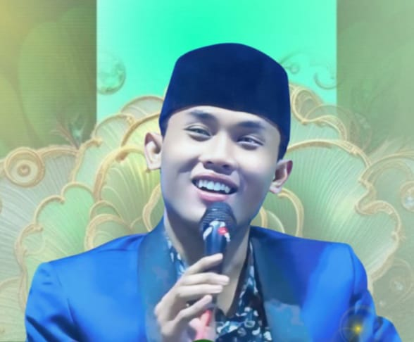

Gambar 1. Gus Mohammad Ellham Yahya Al Maliky
(Sumber : Peneliti, 2024)
Gus Mohammad Ellham Yahya Al Maliky merupakan pengasuh dari Majelis Ta’lim Ibadallah, Nduwu Gede, Kaliboto, Tarokan, Kabupaten Kediri, beliau lahir di Kediri, 08 Juli 2001. Sekarang beliau berusia 23 tahun, dan belum menikah. Gus Mohammad Ellham Yahya Al Maliky seorang Gus Muda yang sangat berkharisma tersebut adalah putra ke dua dari tiga bersaudara.
Gus Mohammad Ellham Yahya Al Maliky menduduki bangku sekolah dasar di SDN Kaliboto 1, kemudian setelah lulus dari SDN Kaliboto 1 beliau melanjutkan pendidikan di Pondok Pesantren Lirboyo, Kediri sejak 2011 sampai 2023, dimana lulusan beliau diberi nama angkatan Gaza. Sejak lulus dari Pondok Pesantren Lirboyo 2023, beliau mulai memiliki keinginan untuk merintis sebuah Majelis dan terbentuklah Majelis Taklim Ibadallah tersebut. Selain menjadi pengasuh Majelis Taklim Ibadallah Gus Mohammad Ellham Yahya Al Maliky juga memiliki kesibukan menjadi salah satu pengajar di Pondok Pesantren Assalafiy Al Ikhlas, Kaliboto, Tarokan, Kabupaten Kediri.

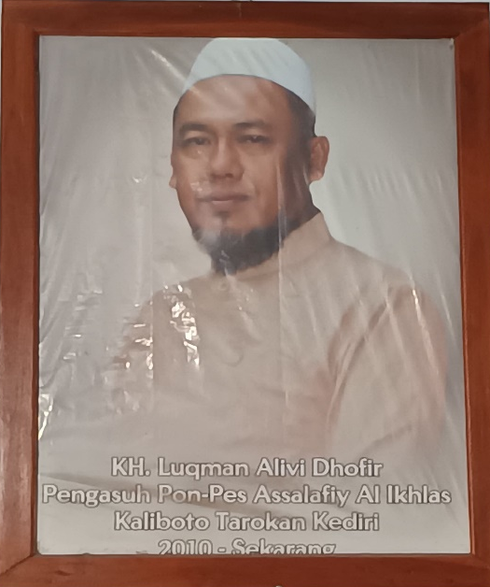

Gambar 2. Foto KH. Luqman Alivi Dhofir (Ayah Gus Mohammad Ellham)
(Sumber : Peneliti, 2024)
Gus Mohammad Ellham Yahya Al Maliky adalah putra KH. Luqman Alivi Dhofir pengasuh Pondok Pesantran Assalafiy Al Ikhlas, Kaliboto, Tarokan, Kabupaten Kediri. Sosok Gus Muda yang penuh dengan kharismanya, sekarang banyak digemari masyarakat dari berbagai kalangan dari anak-anak, remaja, sampai orang tua. Kedekatannya beliau dengan jamaahnya, dan mampu merangkul banyak orang membuat beliau semakin dikagumi, sehingga beliau sekarang memiliki banyak jamaah. Kajian dakwah yang beliau sampaikan dalam rutinan Majelis Ta’lim Ibadallah mampu membuat banyak orang untuk menjadi taat dalam kebaikan.
Setelah lulus dari Pondok Pesantren Lirboyo Kediri, awalnya Gus Mohammad Ellham Yahya Al Maliky sempat diberi tawaran oleh ayahnya tersebut untuk melanjutkan menjadi pengasuh Pondok Pesantren Assalafiy Al Ikhlas, Kaliboto, Tarokan, Kabupaten Kediri, akan tetapi beliau menolak tawaran ayahnya dan memilih untuk menghidupi daerah yang diberi julukan Nduwu Gede, dan dengan tekadnya beliau akhirnya berdirilah Majelis Ta’lim Ibadallah atau biasa disingkat oleh masyarakat dengan sebutan MTI. Selain itu, seiring berjalannya waktu dengan berkembangnya Majelis Ta’lim Ibadallah beliau juga mempunyai mimpi untuk mendirikan sebuah Pondok Pesantren sendiri, dan sekarang sedang dalam proses pembangunan, yang kemudian Pondok Pesantren tersebut diberi nama Pondok Pesantren Al-Ikhlas 2, Nduwu Gede, Kaliboto, Tarokan, Kabupaten Kediri, dimana letaknya menjadi satu lokasi dengan Bascamp Majelis Ta’lim Ibadallah.
- Profil Majelis Ta’lim Ibadallah


Gambar 3. Logo Majelis Ta’lim Ibadallah
(Sumber : Peneliti, 2024)
Mejelis Ta’lim Ibadallah terletak di Desa Kaliboto, Kecamatan Tarokan, Kabupaten Kediri. Majelis Ta’lim Ibadallah diasuh oleh Gus Mohammad Ellham Yahya Al Maliky. Berangkat dari keinginannya beliau untuk mendirikan sebuah majelis, tanpa berfikir panjang sekitar bulan september 2023 Gus Mohammad Ellham Yahya Al Maliky langsung menggagas sebuah perkumpulan dan terbentuklah Majelis Ta’lim Ibadallah.
Motivasi beliau mendirikan Majelis tersebut karena mengingat dawuh yang pernah disampaikan oleh kakek beliau KH. Mudhofir Ilyas, bahwasannya daerah yang diberi nama Nduwu Gede akan ramai dipadati ribuan orang, dan sekarang daerah tersebut menjadi Bascamp Majelis Ta’lim Ibadallah.

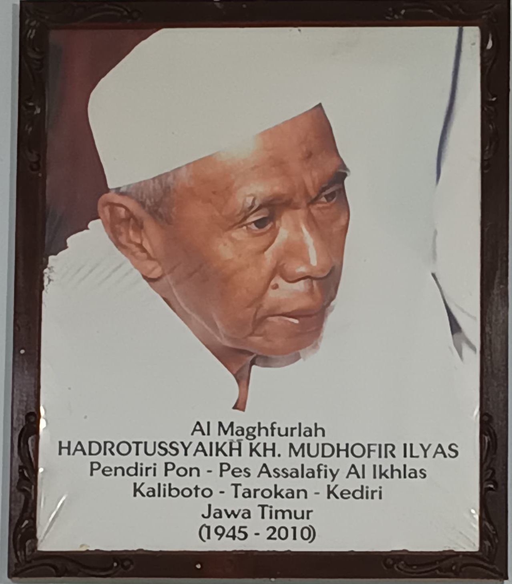

Gambar 4. Foto Al Magfurlah Hadrotussyaikh KH. Mudhofir Ilyas
( Sumber : Peneliti, 2024)
KH. Mudhofir Ilyas merupakan kakek Gus Mohammad Ellham Yahya Al Maliky, beliau merupakan sosok yang berpengaruh dalam perjalanan Gus Mohammad Ellham Yahya Al Maliky mendirikan Majelis Ta’lim Ibadallah, karena bagi Gus Mohammad Ellham Yahya Al Maliky tanpa barokah dari kakeknya tersebut beliau tidak bisa menghidupi Majelis Ta’lim Ibadallah sampai bisa berkembang dan memiliki ribuan jamaah. KH. Mudhofir Ilyas bagi Gus Mohammad Ellham Yahya bukanlah orang sembarangan, karena KH. Mudhofir Ilyas memiliki keistimewaan yang diberikan oleh Allah. KH. Mudhofir Ilyas dulunya merupakan pendiri Pondok Pesantren Assalafiy Al Ikhlas, Kaliboto, Tarokan, Kediri, Jawa Timur, pada tahun 1945 sekaligus menjadi pengasuhnya hingga 2010, dan selepas wafat beliau perjuangannya dilanjutkan oleh putranya bernama KH. Luqman Alivi Dhofir yang merupakan ayah dari Gus Mohammad Ellham Yahya Al Maliky.
Majelis Ta’lim Ibadallah awalnya merupakan segerombolan pemuda jalanan yang jauh dari ketaatan agama dimana mereka latar belakangnya merupakan seorang pemabuk, penjudi, dan lain sebagainya, yang sering diajak nongkrong bareng oleh Gus Mohammad Ellham Yahya Al Maliky di Nduwu Gede, tidak hanya sekedar nongkrong akan tetapi Gus Mohammad Ellham Yahya Al Maliky sedikit demi sedikit menyampaikan motivasi atau nasihat yang baik, sebagai salah satu dakwahnya beliau kepada segerombolan pemuda jalanan tersebut.
Kemudian berjalannya waktu, segerombolan pemuda jalanan diberikan wadah setiap Sabtu Malam Minggu rutin di Nduwu Gede membaca syiir Ibadallah, dimana yang awalnya segerombolan pemuda jalanan tersebut hanya berjumlah 5-6 orang saja, lambat laun semakin bertambah menjadi 30-50 orang, sehingga tercetuslah nama Majelis Ta’lim Ibadallah tersebut. Sebagaimana yang disampaikan oleh Mas Darissalam.
“Jadi memang Majelis Ta’lim Ibadallah dulunya merupakan perkumpulan segerombolan orang-orang jalanan, yang sering ngopi sama Gus Ellham dimana melalui ngopi tersebut kadang Gus Ellham menyelipkan motivasi-motivasi yang bisa membuat mereka berada di jalan yang benar, kemudian seiring berjalannya waktu sama Gus Ellham mereka dibuatkan rutinan, yaitu setiap Sabtu Malam Minggu yang setiap rutinan itu membaca syiir Ibadallah, dan dari situlah akhirnya ada nama Majelis Ta’lim Ibadallah, awalnya juga sempat bingung untuk pemberian namanya, karena jamaah juga yang awalnya hanya lima sampai enam orang saja bertambahnya waktu semakin meningkat menjadi tiga puluh sampai lima puluh orang”.
Suatu ketika Gus Mohammad Ellham Yahya Al Maliky juga menyampaikan sebuah cletukan kepada salah satu santrinya yang bernama Muhammad Darissalam, untuk mengadakan suatu rutinan, dan santri tersebut menyampaikan pendapatnya untuk mengadakan rutinan pembacaan maulid diba’ setiap Kamis malam Jum’at. “Suatu waktu jadi Gus nya itu dawuh kepada saya, ayo kita serukan bacaan – bacaan yang bisa dibuat rutinan, kemudian saya memberi usulan bagaimana kalau membaca maulid diba’ Gus, akhirnya Gus Ellham menyetujui dan dibaca setiap rutinan Kamis malam Jumat”.
Dari hal tersebutlah segerombolan pemuda jalanan yang memiliki rutinan pada Sabtu malam Minggu diajak untuk ikut rutinan pembacaan maulid diba’. Seiring berjalannya waktu yang awalnya hanya lima sampai enam orang jamaah Majelis Ta’lim Ibadallah selalu bertambah jamaahnya menjadi tiga puluh sampai lima puluh orang, hingga akhirnya sekarang diikuti oleh ribuan Jamaah.
Majelis Ta’lim Ibadallah sekarang rutin dilaksanakan setiap Kamis Malam Jum’at dalam satu minggu sekali, dan setiap Sabtu Malam Minggu dilaksanakan dalam dua minggu sekali dalam setiap bulannya. Untuk rutinan Kamis malam Jum’at sendiri adalah rutinan pembacaan maulid diba’ dan untuk rutinan Sabtu Malam Minggu merupakan forum kajian santai dan banyak sesi interaksi dengan jamaahnya.
        - Rutinan Kamis Malam Jumat Majelis Ta’lim Ibadallah
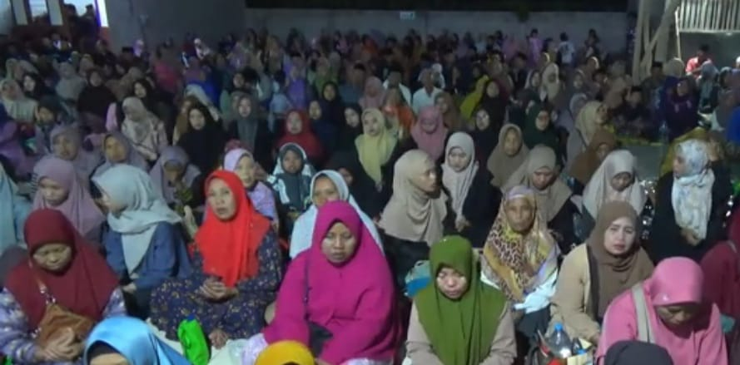

Gambar 5. Kegiatan Rutinan Pembacaan Maulid Diba’ Kamis Malam Jum’at
(Sumber : Peneliti, 2024)
Kamis malam Jumat merupakan kegiatan rutin Majelis Ta’lim Ibadallah, Nduwu Gede, Kaliboto, Tarokan, Kab. Kediri. Kegiatan tersebut dimulai pukul 19.00 atau selepas waktu isya’, meski kegiatan rutinan dimulai selepas sholat isya’ namun banyak juga jamaah yang antusias berdatangan selepas asyar, selepas magrib, dan mulai berbondong-bondong ramai jamaah selepas isya’karena Kamis malam Jumat bascamp Majelis Ta’lim Ibadallah selalu dipadati oleh ribuan jamaah, maka dari itu beberapa dari jamaah memilih untuk berangkat lebih awal.
Kegiatan rutin Majelis Ta’lim Ibadallah setiap malam Jumat adalah pembacaan maulid diba’, yang dipimpin oleh salah satu vocal tim hadrah Majelis Ta’lim Ibadallah, kemudian dilanjutkan dengan melantunkan sholawat nabi, sembari menunggu Gus Mohammad Ellham Yahya Al Maliky datang menuju mimbar Majelis Ta’lim Ibadallah untuk memberikan materi kajian kepada jamaah Majelis Ta’lim Ibadallah.
Seiring berjalannya waktu, rutinan Majelis Ta’lim Ibadallah setiap Kamis malam Jumat yang awalnya hanya dihadiri oleh beberapa jamaah, sekarang sudah ribuan jamaah hadir. Semua, tentu tidak lepas dari peran yang dilakukan Gus Mohammad Ellham Yahya Al Maliky dalam mengembangkan Majelis Ta’lim Ibadallah, dengan inovasi-inovasi dakwahnya yang menarik sehingga akhirnya banyak orang yang tertarik dan ingin mengikuti Majelis Ta’lim Ibadallah.
        - Rutinan Sabtu Malam Minggu Majelis Ta’lim Ibadallah
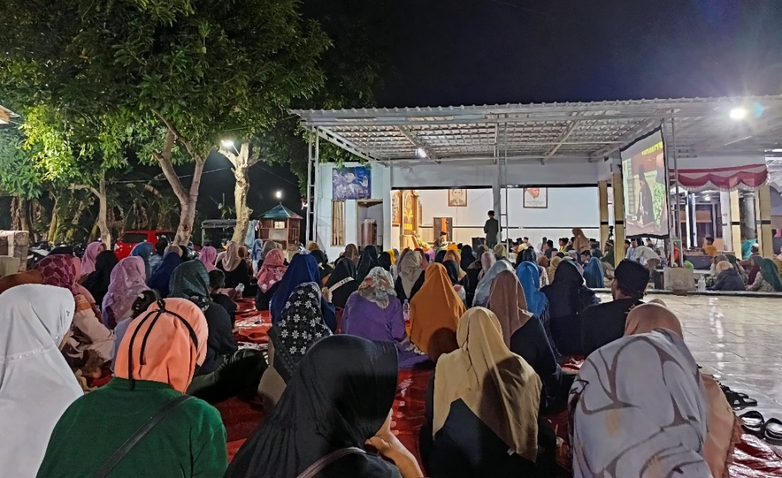

Gambar 6. Kegiatan Rutinan Sabtu Malam Minggu Majelis Ta’lim Ibadallah
(Sumber : Peneliti, 2024)
Kegiatan Rutinan Majelis Ta’lim Ibadallah tidak hanya dilakukan satu minggu sekali setiap Kamis malam Jumat, akan tetapi Majelis Ta’lim Ibadallah juga memiliki rutinan yang dilakukan setiap dua minggu sekali di hari Sabtu malam Minggu. Dalam rutinan Sabtu malam Minggu memang sedikit berbeda dari rutinan Kamis malam Jumat, perbedaan itu terlihat mulai dari segi jumlah jamaahnya, forum dalam majelisnya, dan lebih fleksibel dibandingkan dengan rutinan Kamis malam Jumat.
Rangkaian kegiatannya dimulai pukul 19.00 selepas isya’, sama seperti Kamis malam Jumat akan tetapi langsung dibuka dengan lantunan-lantunan sholawat nabi dari tim hadrah tidak dibuka dengan pembacaan maulid diba, dan sembari menunggu Gus Mohammad Ellham Yahya Al Maliky menuju mimbar untuk menyampaikan materi kajiannya, biasanya jamaahnya diberi hiburan-hiburan santai seperti menyanyikan lagu-lagu pop, dangdut, dan lain sebagainya, sambil menikmati kopi, teh yang sudah disediakan oleh Ajudan Info 5 Majelis Ta’lim Ibadallah.
Rutinan Majelis Ta’lim Ibadallah Sabtu Malam Minggu memang sebuah forum yang dibuat sebagai wadah untuk mengajak orang-orang melakukan kebaikan dengan mengaji daripada digunakan untuk keluyuruan yang tidak jelas manfaatnya. Selaras dengan latar belakangnya berdirinya Majelis Ta’lim Ibadallah yang dulunya adalah forumnya orang-orang jalanan yang hilang arah, kemudian dibuatkan sebuah rutinan setiap Sabtu Malam Minggu, dan ternyata banyak jamaah Kamis malam Jumat yang tertarik untuk mengikutinya, akhirnya setiap Sabtu malam Minggu dalam dua minggu sekali dijadikan rutinan Majelis Ta’lim Ibadallah dengan suasana yang lebih santai. Sebagaimana yang disampaikan oleh Gus Mohammad Ellham Yahya Al Maliky disela-sela memberikan materi kajiannya.
“Jadi seperti ini ya para jamaah, Sabtu malam Minggu dibuat santai, jamaah bisa mendengarkan lagu-lagu pop, dangdut, nanti ngajinya singkat saja tidak usah banyak-banyak, biar kita bisa ngobrol-ngobrol santai lebih lama. Memang, kalau Sabtu malam Minggu saya buat santai seperti ini, biar kita tidak bosan kalau mengaji materi terus-terusan, dan biar orang-orang bisa menikmati waktu malam minggunya dengan nyaman, daripada harus keluyuran melakukan hal-hal yang tidak ada manfaatnya, lebih baik kan datang di Bascamp Majelis Ta’lim Ibadallah, malah lebih bermanfaat.”

- Visi Misi dan Struktur Organisasi Majelis Taklim Ibadallah
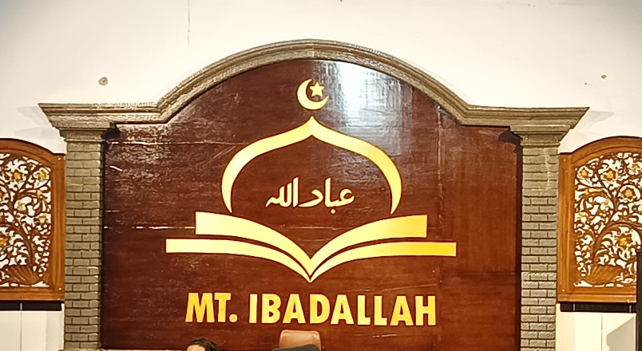

Gambar 7. Mimbar Majelis Ta’lim Ibadallah
(Sumber : Peneliti, 2024)
Majelis Ta’lim Ibadallah memiliki visi dan misi yaitu :
Visi : “Mengajarkan seseorang untuk selalu merepotkan diri kepada hal-hal yang positif dan untuk mendekatkan diri kepada Allah SWT.” Kalimat tersebut disampaikan langsung oleh Gus Mohammad Ellham Yahya Al Maliky selaku pengasuh Majelis Ta’lim Ibadallah, yang kemudian didukung dengan adanya misi diantaranya yaitu :
- Kita sebagai manusia harus merepotkan diri jangan sampai nganggur dengan hal-hal yang bernilai ibadah dan bernilai positif.
- Mengurangi perilaku-perilaku yang tidak baik khususnya ketika kita membaur dengan masyarakat.
- Membina jamaah yang sebelumnya banyak melakukan hal-hal yang tidak baik hingga menemukan jalan untuk menjadi lebih baik dan berada di jalan yang Allah ridhoi.
Selain visi misi di atas Majelis Ta’lim Ibadallah juga memiliki sebutan stuktural organisasi dalam Majelis tersebut yaitu sebutan Komandan dan Ajudan, dimana sebutan Komandan sendiri yaitu ditujukan untuk Gus Mohammad Ellham Yahya Al Maliky sebagai pengasuh Majelis Ta’lim Ibadallah dan Ajudan MTI itu terbagi menjadi beberapa bagian yang dibagi dengan sebutan Info 1, Info 2, Info 3, Info 4, dan Info 5. Kelima Ajudan MTI tersebut memiliki tugasnya masing-masing.
Info 1 bertugas sebagai meneger dari Majelis Ta’lim Ibadallah, atau seseorang yang mengurus dan mengatur segala sesuatu yang berkaitan dengan Majelis Ta’lim Ibadallah atau yang dalam organisasi pada umumnya Info 1 disini berperan sebagai Badan Pengurus Hariannya Majelis Ta’lim Ibadallah sekaligus menjadi asisten pribadinya Gus Mohammad Ellham Yahya Al Maliky.
Info 2 bertugas sebagai tim keamanan dari Majelis Ta’lim Ibadallah, atau seseorang yang mengatur tata letak kendaraan ketika rutinan Majelis Ta’lim Ibadallah dan mengawal Gus Ellham Yahya Al Maliky ketika menghadiri undangan kajian di luar Bascamp Majelis Ta’lim Ibadallah.
Info 3 bertugas sebagai media, dimana tim media tersebut yang memegang penuh atas seluruh media yang dimiliki Majelis Ta’lim Ibadallah, mulai dari youtube, instagram, dan tik tok, serta yang menyediakan platform untuk membranding adanya Majelis Ta’lim Ibadallah melalui media social.
Info 4 yang memiliki tugas sebagai tim perlengkapan, dimana tim perlengkapan adalah orang yang menyediakan seluruh perlengkapan yang dibutuhkan saat rutinan Majelis Ta’lim Ibadallah sedang berlangsung, mulai dari menggelar tikar, menyiapkan sound system, dan lain sebagaianya.
Kemudian yang terakhir adalah Info 5 bertugas sebagai tim konsumsi, Majelis Ta’lim Ibadallah merupakan Majelis yang berbeda dan memiliki keunikan sendiri dari Majelis-majelis Ta’lim yang lain salah satunya adalah penyediaan kopi dan teh untuk seluruh jamaahnya yang hadir dalam rutinan di Bascamp Majelis Ta’lim Ibadallah, Nduwu Gede, Kaliboto, Tarokan, Kabupaten Kediri, nah seseorang yang memiliki peran disini untuk menyediakan kopi dan teh kepada jamaah adalah tugas dari Info 5.
- Peran Gus Mohammad Ellham Yahya Al Maliky Dalam Membentuk Religiusitas Jamaah Majelis Ta’lim Ibadallah Nduwu Gede, Kaliboto, Tarokan, Kab. Kediri
Kuatnya iman seseorang kepada Tuhan-nya merupakan suatu hal luar biasa dalam membentuk manusia menjadi religius dengan kekuatan rohaniahnya seseorang tersebut. Selaras seperti yang diungkapkan oleh James, bahwa penyakit jiwa yang dimiliki manusia terapi terbaiknya adalah beriman kepada Tuhan, karena dengan beriman kepada Tuhan mampu membuat manusia terhindar dari tingkah laku yang tidak baik, sehingga manusia yang religius akan terlindungi dari segala penyakit jiwa, selalu terjaga keseimbangan imannya, sigap dalam menghadapi segala bentuk ujian hidup yang terjadi, mampu memberikan ketenangan jiwa, ketentraman, kebahagiaan, dan kedamaian dalam hati manusia.
Najati mengungkapkan pendapatnya bahwa, dorongan beragama adalah bentuk dorongan psikis alamiah dari watak yang berada dalam diri manusia. Seperti dorongan yang dilakukan oleh Gus Mohammad Ellham Yahya Al Maliky kepada para jamaahnya, yang awalnya merupakan seorang yang belum berada di jalan kebaikan, namun dengan adanya peran yang dilakukan oleh Gus Mohammad Ellham Yahya Al Maliky jamaahnya akhirnya memiliki jiwa religius.
“Menurut saya, peran yang paling utama dalam mengajak seseorang untuk berbuat kebaikan itu tidak ada, kecuali dimulai dari diri kita sendiri. Karena dulu ketika saya di Pondok di beri dawuh oleh guru saya bahwa kita harus menjadi diri sendiri dan memiliki jati diri sendiri tidak usah menopang kesana kesini, justru kalau bisa kita yang menopangi jangan kita yang menopang. Seperti contohnya saya sendiri ini tidak pernah mengundang siapapun untuk hadir dalam majelis seperti MTI ini, misal mengundang artis-artis yang lagi viral, kalaupun mau mengundang cukup mengundang kyai kyai sepuh. Tapi dulu awal-awal saya juga tidak pernah bosan untuk memberikan info kepada orang satu per satu untuk berangkat ke majelis, karena dulu itu jamaah MTI kebanyakan orang-orang yang suka minum- minuman keras bahkan ngaji pun dalam keadaan mabuk, akhirnya seiring berjalannya waktu orang-orang tersebut yang awalnya tidak bisa hidup tanpa minuman keras, sekarang minum minuman keras hanya dijadikan sebagai kebutuhan. Jadi kebanyakan mereka datang ke MTI sesuai dengan keinginannya sendiri”
Pada dasarnya dalam beriman kepada Tuhan manusia juga membutuhkan dorongan, untuk bisa lebih dekat dengan Tuhannya dan bisa lebih yakin bahwa tidak ada yang patut di sembah, dimintai pertolongan dalam menghadapi ujian kehidupan kecuali Tuhan pencipta semesta. Oleh karena itu, bisa dikatakan bahwa dorongan beragama adalah sebuah fitrah, atau jati diri dan naluri bawaan manusia.
Dalam bukunya Said Alwi yang berjudul Perkembangan Religiusitas Remaja menjelaskan bahwa praktek keagamaan merupakan sebuah bentuk representasi spiritualitas yang memiliki fungsi psikologis antara lain :
- Memberikan penjelasan mengenai sesuatu hal yang belum diketahui seseorang.
Dalam hal ini Gus Mohammad Ellham Yahya Al Maliky memberikan perannya sebagai mubaligh yang memberikan materi kepada jamaahnya dalam setiap kajian pada rutinan Majelis Taklim Ibadallah. Materi tersebut biasanya mengenai ilmu dari hadist arbain nabawi, fiqh, dan materi-materi yang mampu memberikan pengetahuan bagi para jamaahnya yang mengikuti kajian beliau, sehingga dari materi yang disampaiakan oleh Gus Mohammad Ellham Yahya Al Maliky tersebut, jamaah yang sebelumnya tidak mengetahui beberapa hal, lambat laun menjadi faham dan mengerti, seperti contohnya, materi yang Gus Ellham Yahya Al Maliky berikan yaitu mengenai adab makan, adab minum, adab berbakti terhadap orang tua, guru, pentingnya bersifat jujur, pentingnya belajar ikhlas dan lain sebagainya.

      - Melindungi seseorang agar tidak takut akan kematian.
Dalam kajian rutinan Majelis Ta’lim Ibadallah Gus Mohammad Ellham Yahya Al Maliky selalu memberikan afirmasi kepada jamaahnya, bahwa kematian bukanlah sesuatu hal yang harus ditakuti, karena setiap dari kita pasti akan mengalami yang namanya kematian dan kita sebagai manusia tidak bisa menghindari hal tersebut. Selain itu setiap Gus Mohammad Ellham Yahya Al Maliky mengisi sebuah kajian baik ketika rutinan di Bascamp Majelis Ta’lim Ibadallah maupun ketika mengisi kajian di luar Bascamp Majelis Ta’lim Ibadallah, beliau selalu memberikan ruang interaktif jamaahnya untuk diajak latihan menghadapi pertanyaan-pertanyaan yang akan ditanyakan malaikat di dalam kubur, seperti siapa Tuhan mu?, siapa Nabi mu?, apa agama mu?, apa kitab mu?, dimana kiblatmu?, dan lain sebagainya. Hal tersebut seringkali diungkapkan beliau dalam setiap dakwahnya.
“Para jamaah yang dimuliakan Allah SWT, kita sebagai manusia pasti akan menghadapi kematian, mau berlari sejauh apapun, dan kemanapun kita pergi, kita tidak akan pernah bisa menghindari yang namanya kematian. Meskipun kita juga tidak pernah tau kapan waktunya, bisa jadi dalam hitungan detik, menit, jam, maupun hari dan tahun, oleh karena itu rajinlah untuk datang di majelis ilmu seperti njenengan hadir di Majelis Ta’lim Ibadallah ini, karena bisa jadi pada saat kita duduk di Majelis seperti ini nyawa kita akan diambil oleh malaikat yang sudah di perintahkan Allah. Maka dari itu, kita harus selalu mempersiapkan diri, coba kita latihan bersama-sama menjawab pertanyaan malaikat ketika kita sudah dicabut nyawanya nanti. Man Rabbuka?,Man Nabbiyuka?, Ma Kitabuka, Ma Dinuka?, Aina qiblatuka?, terakhir Man Ikhwanuka?. Nah pertanyaan-pertanyaan seperti itu minimal kita harus bisa nggih para jamaah.”

Ungkapan tersebut Gus Mohammad Ellham Yahya Al Maliky sampaiakn dalam rutinan Kamis malam Jumat Majelis Ta’lim Ibadallah, sembari berinteraksi dengan jamaahnya.
      - Menjelaskan makna praktik keagamaan dan praktik social secara bersama.
Gus Mohammad Ellham Yahya Al Maliky selalu menyampaikan materi-materi kajiannya dalam setiap rutinan dengan cara sederhana yang mudah untuk bisa diterima dan dipahami oleh jamaahnya, sehingga jamaahnya pun bisa menyerap makna dari materi yang disampaikan oleh Gus Mohammad Ellham Yahya Al Maliky.
“Kalau di masyarakat dalam menyampaikan sesuatu itu jangan bertele-tele, memberikan kajian-kajian dengan tema yang ringan, atau mengkaji hal-hal yang mudah di terima oleh akal. Contohnya kita jangan pernah menyuruh seseorang untuk rajin sholat, karena kalau untuk rajin sholat itu akan sangat sulit dilakukan oleh jamaah, karena notabennya beberapa jamaah belum siap untuk menjadi baik seratus persen, salah satu caranya adalah mengedukasi mereka untuk mengaji atau hadir di Majelis ilmu, ketika mereka sering hadir mengaji dan ikut-ikut hadir di Majelis ilmu maka pengetahuan mereka akan terus bertambah dan akhirnya dengan sendirinya akan mampu memahami makna dari sholat tersebut. Sehingga para jamaah akan melakukan sholat berdasarkan kemauannya sendiri bukan karena perintah maupun paksaan orang lain.”
Selain mengisi dengan materi kajian yang disampaikan secara sederhana dan mudah dipahami, Gus Mohammad Ellham Yahya Al Maliky juga seringkali mengadakan kegiatan social kegamaan dengan masyarakat, seperti ziarah makam, tadabur alam, dan lain sebagainya. Kegiatan tersebut secara tidak langsung dilakukan untuk dijadikan sebagai ruang Gus Mohammad Ellham Yahya Al Maliky agar bisa lebih dekat dengan jamaah dan masyarakat luas, akan tetapi secara tidak langsung kegiatan tersebut dilakukan juga untuk memberi pemahaman kepada masyarakat akan pentingnya kegiatan social keagamaan seperti ziarah makam, dengan ziarah tersebut maka jamaah dan masyarakat secara sadar akan mengamati dan merasakan manfaat saat ikut melakukan ziarah makam, dimana didalamnya kita bertawasul kepada ahli kubur, membaca tahlil, dan berdoa bersama, sehingga masyarakat akan merasakan ketenangan hati dan akan mampu meminimalisir stigma-stigma yang tidak baik dalam pikiran banyak orang perihal ziarah.
      - Memberikan pembinaan untuk meningkatkan nilai-nilai baik dalam diri dan ketenangan hati.
Gus Mohammad Ellham Yahya Al Maliky tidak pernah memaksakan jamaahnya untuk melakukan kebaikan, akan tetapi selalu mendorong jamaahnya bahwa berbuat baik itu merupakan suatu kewajiban yang harus dilakukan oleh setiap manusia, Menurut Gus Mohammad Ellham Yahya Al Maliky dalam kajian rutinan juga penah menyampaikan bahwa :
“Kita boleh saja melakukan apapun yang kita sukai, baik hal buruk maupun hal baik, akan tetapi kita harus tau bahwa semua ada batasannya, seperti pesan yang disampaikan oleh Malaikat Jibril kepada Rasulullah SAW. Hiduplah sesukamu, tapi ingatlah kalau kamu nantinya akan mati. Cintailah siapun, dan apapun hal yang kamu sukai, tetapi ingatlah bahwa semua pasti akan berpisah dengan hal yang kamu cintai. Berbuatlah apapun sesukamu entah baik atau buruk tidak masalah, tapi ingat semua akan ada balasannya.”
Hal tersebutlah yang diberikan kepada jamaahnya sebagai bahan pengingat. Gus Mohammad Ellham Yahya Al Maliky selalu memberikan ruang kebebasan untuk para jamaahnya dalam melakukan apapun, selama semuanya mampu berimbang, dengan begitu maka kenyamanan akan dirasakan oleh para jamaahnya.
Berdasarkan beberapa pernyataan diatas dapat kita ketahui bahwa agama memiliki banyak fungsi, beberapa diantaranya yaitu sebagai sumber ketenangan, mencari makna untuk menemukan jati diri seseorang, dan sebagai petunjuk arah hidup, selain itu agama juga mempunyai peran penting bagi kehidupan seseorang.
Biddle dan Thomas juga mengemukakan mengenai beberapa indicator yang berkaitan dengan peran, diantaranya yaitu :
- Harapan tentang peran
Harapan tentang peran merupakan harapan orang lain mengenai tingkah laku yang pantas untuk ditujukan kepada seseorang yang dianggap memiliki kedudukan dalam masyarakat. Dalam hal ini, dapat dilihat dari harapan jamaah Majelis Ta’lim Ibadallah terhadap peran yang harus ditekankan kembali oleh Gus Mohammad Ellham Yahya Al Maliky agar mampu meningkatkan religusitas banyak orang. Sebagaimana yang diungkapkan oleh Mas Yusron.
Mas Yusron juga mengungkapkan harapannya untuk Gus Mohammad Ellham Yahya Al Maliky, agar beliau selalu dikaruniai kesehatan, diberi kekuatan dalam berjuang dan bisa terus merangkul semua orang dari berbagai macam kalangan untuk bisa belajar menjadi pribadi yang lebih baik. “Saya berharap Gus Mohammad Ellham Yahya Al Maliky selalu sehat, dan terus bisa merangkul semua orang dari kalangan apapun”
- Norma
Norma adalah salah satu bagian dari harapan, seperti yang dikemukakan oleh Secord & Backman bahwa ada dua norma dalam bentuk harapan, yang pertama harapan yang bersifat meramalkan yaitu mengenai harapan terhadap tingkah laku yang akan terjadi. Kedua, harapan normatif merupakan suatu keharusan yang beringingan dengan peran yang dilakukan. Harapan normatif juga terbagi menjadi dua yaitu pertama, harapan terselubung merupakan suatu harapan yang ada tanpa harus diutarakan, dalam penelitian ini harapan terhadap tingkah laku yang harus dilakukan oleh Gus Mohammad Ellham Yahya Al Maliky agar mampu terus kuat menghadapi jamaah Majelis Ta’lim Ibadallah, selama memberikan pembinaan. Sebagaimana yang disampaikan oleh Mbak Veni.“Jaga mood, dan semoga selalu kuat dalam menghadapi jamaahnya”
Kedua, harapan terbuka merupakan harapan yang diucapkan, dimana harapan terbuka bisa juga diartikan sebagai tuntutan peran atau tingkah laku yang harus dilakukan karena adanya peran yang dipegang oleh diri seseorang. Dalam hal ini, harapan jamaah Majelis Ta’lim Ibadallah kepada Gus Mohammad Ellham Yahya Al Maliky agar terus mengembangkan diri, agar menjadi sosok yang lebih dewasa dalam membersamai banyak orang. Sebagamaina yang diungkapkan oleh Ibu Ida. “Ya harapan saya kepada Gus Mohammad Ellham Yahya Al Maliky, melihat usia beliau yang masih sangat muda ya mbak, harapan saya kedepannya beliau bisa lebih mengembangkan pribadi dan lebih dewasa lagi”.
- Wujud perilaku dalam peran
Peran dapat diwujudkan melalui perilaku nyata, bukan hanya sebatas harapan. Dalam hal ini sudah banyak wujud perilaku yang dilakukan oleh Gus Mohammad Ellham Yahya Al Maliky dalam membentuk banyak orang menjadi lebih baik dari sebelumnya, selalu mengupayakan berbagai macam hal dengan segala inovasinya yang didampingi oleh para ajudannya, sampai akhirnya Majelis Ta’lim Ibadallah jamaahnya semakin meningkat, dan berkembang pesat diusianya yang baru menginjak satu tahun. Sebagaimana yang disampaikan oleh Mas Daris.
“ Dulunya Gus Ellham pernah berdakwah ditengah-tengah orang-orang yang sedang mabuk. Awalnya perilaku yang dilakukan oleh Gus Ellham sempat mendapatkan penolakan dari masyarakat. Ada satu dua orang yang menolak ajaran beliau. Bahkan dulu bascamp mti sempat pindah selama seminggu untuk memberikan suasana baru kepada jamaahnya. Karena dari awal berdiri juga banyak orang yang tidak suka, sampai ketika orang yang mabuk tadi dibawa ke basecamp Majelis Ta’lim Ibadallah itu dikata katain “makam kok dibuat tempat berkumpulnya orang-orang mabuk, tempat bersih kok dikasih kotoran”, akhirnya dulu sementara waktu untuk kegiatan rutin Majelis Ta’lim Ibadallah dipindahkan di Pondok Pesantren Al Ikhlas satu.”
- Penilaian dan Sanksi
Penilaian peran merupakan pemberian kesan yang disampaikan oleh orang lain baik secara positif maupun negative berdasarkan harapan yang mereka inginkan atas peran yang dapat dilakukan oleh orang yang mereka anggap memiliki pengaruh dalam masyarakat. Sedangkan sanksi merupakan usaha yang dilakukan dalam mempertahankan nilai positif agar suatu peran dapat dikemas lebih baik yang awalnya kurang bisa memiliki nilai akhirnya menjadi sangat bernilai. Dalam hal ini, banyaknya orang menganggap Gus Mohamad Ellham Yahya Al Maliky merupakan sosok yang sangat berkharisma, sehingga orang ketika bertemu atau memandang beliau sudah merasakan ketenangan, selain itu awalnya kehadiran Gus Mohammad Ellham Yahya Al Maliky yang sempat menuai penolakan dalam masyarakat, karena peran tingkah laku beliau yang menggandeng kalangan orang-orang yang suka berperilaku menyimpag sehingga hal tersebut dinilai negatif, akan tetapi seiring berjalannya waktu kehadiran Gus Mohammad Ellham Yahya Al Maliky justru menjadi pemicu semangatnya orang-orang yang sedang kehilangan arah dalam hidupnya, dan mampu membantu memberikan pembinaan kepada orang-orang tersebut melalui kajian yang beliau sampaikan. Sebagaimana yang disampaikan oleh Mas daris. “Saya rasa, berkat kharisma yang dimiliki Gus Ellham yang memikat, sehingga secara otomatis jamaah bisa menerima dan memahami apa yang disampaikan oleh gus ellham.”
- Religiusitas Jamaah Setelah Mengikuti Kegiatan Majelis Ta’lim Ibadallah Nduwu Gede, Kaliboto, Tarokan, Kab. Kediri
Religiusitas merupakan penghayatan seseorang dalam melaksanakan ajaran agama yang diyakininya. Ketika seseorang tersebut melakukan praktik ajaran agama dengan baik karena Allah SWT, sampai membuat hubungan individu seseorang itu lebih dekat dengan Allah, maka jiwa religiusitasnya semakin lama akan terbentuk dan seseorang tersebut akan mampu mengendalikan segala tingkah lakunya, sehingga diri seseorang tersebut akan merasa lebih baik dari sebelumnya. Hal tersebut selaras dengan pengamatan yang dilakukan peneliti pada jamaah Majelis Ta’lim Ibadallah bahwa ada perubahan dalam diri para jamaah setelah mengikuti kegiatan Majelis Ta’lim Ibadallah. Sebagaimana yang diungkapkan oleh Mas Yusron.
“Saya awalnya mengetahui Majelis Ta’lim Ibadallah dari temen saya yang bernama Niam, saya diajak oleh dia untuk ikut hadir dalam setiap rutinannya, saya pun awalnya hanya iseng-iseng untuk ikut, setelah ikut pertama kali saya merasakan hal yang tidak pernah saya rasakan di Majelis lain, sejak saat itulah saya menyukai Majelis Ta’lim Ibadallah. Pengalaman yang saya rasakan sebelum mengikuti Majelis Ta’lim Ibadallah adalah perasaan tidak nyaman dengan keadaan saya, kondisi pikiran hati yang tidak stabil, tapi setelah saya mengikuti Majelis Ta’lim Ibadallah hati menjadi tentram, nyaman, dan merasa senang.”
Berdasarkan hasil wawancara peneliti, Mbak Aveni dan Mbak Dwi berpendapat bahwa beliau pertama kali mengikuti Majelis Ta’lim Ibadallah dirinya langsung merasa tentram, dan mendapatkan tambahan pengetahuan keagamaan. “Awalnya saya mengikuti Majelis Ta’lim Ibadallah ini langsung merasa adem dalam hati, apalagi ketika melihat Gus Ellham seperti ada magnet yang membuat hati saya merasa adem dan tenang. Pokok merasa tenang aja gitu mbak, saya tidak bisa menjelaskan dengan kata-kata.”
“Saya kalau mengikuti Majelis Ta’lim Ibadallah rasanya adem aja gitu di hati mbak, Banyak hal-hal yang tidak saya ketahui sebelum mengikuti Majelis Ta’lim Ibadallah, setelah mengikutinya akhirnya saya mengetahui banyak hal, dan saya mendapatkan tambahan pengetahuan, karena Majelis Ta’lim Ibadallah juga satu satunya Majelis yang ada di Kaliboto, Tarokan, Kediri ini. Dulu saya kalau banyak permasalahan, lagi kacau pikiran dan hati nggak tau mau kemana, tetapi setelah adanya Majelis Ta’lim Ibadallah saya merasa sangat senang, dan membuat saya semakin merasa tentram.”
Ibu Ida juga mengungkapkan hal yang sama, bahwa beliau sangat senang dengan adanya Majelis Ta’lim Ibadallah, karena selain membuat hati tenang juga mampu membentuk seseorang untuk lebih baik dan menambah ilmu, khususnya dalam ilmu agama.
“Saya sendiri dari kecil memang sudah sering diajak untuk ikut-ikut kegiatan keagamaan ya mbak oleh nenek saya, terus sebelum saya ikut Gus Ellham ini juga sering mengikuti kajian Kyai Anwar Zaid, Gus Miftah, rutinan ngaji di Masjid-Masjid, dan lain lain. Pokoknya saya itu senang banget kalau misal ada acara-acara religi mbak, selain untuk menenangkan hati, pikiran, juga bisa menambah ilmu, terutama tentang agama buat bekal mendidik anak cucu kita nanti. Saya merasakan Mejelis Ta’lim Ibadallah ini berbeda dengan yang lain karena melihat cara Gus Ellham dalam menyampaikan materi kajian sangat oke, dan mudah diterima semua karakter orang, apalagi pengikut Gus Ellham kebanyakan adalah orang-orang yang menyimpang, tapi kehadiran Gus Ellham mampu diterima oleh meraka.”
Mas Darissalam juga mengungkapkan ada pengalaman keagamaan yang berbeda dari sebelum mengikuti Majelis Ta’lim Ibadallah dan sesudah mengikuti Majelis Ta’lim Ibadallah.
“Pengalaman keagamaan yang saya rasakan jelas bertambah, ketika saya dulu dipondok hanya mendapatkan materi-materi dan teori kegamaan saja, akan tetapi setelah mengikuti Majelis Ta’lim Ibadallah bisa sekalian mempraktikan langsung dari teori yang sudah pernah saya dapatkan di Pondok, untuk saya praktikan langsung dalam masyarakat, karena ketika saya ikut Majelis Ta’lim Ibadallah, saya jadi berkumpul dengan banyak orang terus menemukan banyak masalah-masalah yang dihadapi oleh masyarakat, sehingga saya juga bisa belajar banyak hal.”
Dalam pembentukan religius seseorang tentu tidak terjadi secara tiba-tiba, pasti terdapat proses yang dilalui dan dorongan dari banyak hal baik dorongan yang berasal dari seseorang maupun pembelajaran dari pengalaman yang pernah terjadi dalam diri seseorang. Seperti pendapat yang diungkapkan oleh Glock dan Stark bahwa proses keagamaan seseorang terjadi karena adanya internalisasi nilai agama yang mendalam, sehingga hal tersebut melekat dalam diri seseorang dan akhirnya membentuk sebuah perilaku yang dilakukan oleh seseorang dalam kehidupan sehari-hari. Berdasarkan pernyataan tersebut dalam konteks penelitian ini sesuai dengan teori Glock dan Stark kita dapat melihat peran Gus Mohammad Ellham Yahya Al Maliky dalam membentuk religius jamaah Majelis Ta’lim Ibadallah melalui lima dimensi keagamaan, sebagai berikut :
- Dimensi Ideologi
Dimensi ideologi merupakan keyakinan atau kepercayaan yang dimiliki seseorang mengenai keberadaan Tuhan, meyakini dan percaya bahwa kehidupan yang kita jalani serta mempercayai seluruh ciptaan Tuhan. Dalam hal ini Gus Mohammad Ellham Yahya Al Maliky memberikan pembinaan kepada jamaahnya mengenai keyakinan yang harus jamaah pegang teguh khususnya kepercayaan terhadap Allah SWT, hal tersebut dikemas dalam bentuk sederhana yang disampaikan dalam kajian setiap rutinan, agar mampu diterima dan difahami oleh jamaah Majelis Ta’lim Ibadallah. Sebagaimana yang diungkapkan oleh Mas Daris.
“Melihat latar belakang jamaah Majelis Ta’lim Ibadallah itu kan kebanyakan dulunya adalah kaum abangan ya mbak, jadi perihal hukum-hukum itu belum begitu ketat, seiring berjalannya waktu apa yang diharamkan itu tetap haram, yang halal ya halal. Hal tersebut disampaikan oleh Gus Ellham dengan cara yang halus, memberikan keyakinan kepada mereka bahwa hal yang mereka lakukan itu merupakan hal yang dilarang oleh Allah, dan jika kita melakukannya maka kita akan mendapat dosa, perlahan demi perlahan mereka akhirnya bisa menerima dan meyakini bahwa berbuat jelek itu hukumnya dosa dan tidak disukai Allah, akhirnya mereka memiliki keyakinan demian, sehingga sedikit demi sedikit mengurangi untuk melakukan hal-hal yang tidak baik.”
Mas Yusron juga mengungkapkan pendapatnya bahwa dirinya meyakini bahwa keistiqomahan itu membawa berkah, dan dirinya bisa lebih baik karena istiqomah mengikuti rutinan Majelis Ta’lim Ibadallah. “Karena saya meyakini bahwa keistiqomahan itu membawa berkah tersendiri, maka dari itu saya yakin untuk istiqomah mengikuti rutinan Majelis Ta’lim Ibadallah, dan saya juga bisa menjadi lebih baik dari sebelumnya berkat Majelis Ta’lim Ibadallah itu sendiri”
- Dimensi Peribadatan
Dimensi peribadatan dalam membentuk religiusitas seseorang dilihat dari seluruh tingkah lakunya dalam kehidupan sehari-hari yang berkaitan dengan urusan seseorang tersebut dengan Tuhannya, seperti ibadah sholat, puasa, dan lain sebagainya. Dalam hal ini Gus Mohammad Ellham Yahya Al Maliky, selalu mendorong jamaahnya untuk tidak pernah bosan dan lupa dalam melakukan kebaikan meskipun itu kecil. Seperti misalnya sebelum beliau menyampaikan materi, beliau selalu mengajak jamaahnya untuk melantunkan sholawat nariyah, sholawat tibbil qulub, dan do’a sapu jagad, sembari memberikan penjelasan mengenai manfaat ketika jamaahnya melantunkan sholawat tersebut. Gus Mohammad Ellham Yahya juga sering memberikan ijazah kepada jamaahnya untuk melakukan sesuatu hal, misal dzikir ‘La ilaha illa anta subhanaka inni kuntu minadzolimin’ dan memberikan penjelasan mengenai manfaat dari dzikir tersebut.
“Para jamaah yang dimuliakan Allah SWT, ada satu ijazah yang dapat melawan sesuatu hal yang mustahil. Apabila kita semua mempunyai keinginan tetapi merasa keinginan tersebut sangat mustahil terjadi maka bacalah do’a nabi yunus ‘La ilaha illa anta subhanaka inni kuntu minadzolimin’ sebanyak 100 kali. Insya Allah dengan keyakina apapun hajat dan keinginan kita yang terlihat mustahil akan bisa terkabulkan”
Dengan pembiasaan-pembiasan yang dimulai dari hal kecil tersebut, akan melatih jamaah hingga akhirnya juga bisa menerapkan praktik-praktik keagamaan dalam kehidupan sehari-hari.

- Dimensi Penghayatan
Dimensi penghayatan merupakan sesuatu hal yang berhubungan dengan perasaan seseorang dalam menjalankan praktik keagamaan, dan melihat seberapa jauh pengimplementasian kita dalam menghayati sesuatu hal yang kita dapatkan. Dalam kontesk ini Gus Mohammad Ellham pandai mengambil hati selama melakukan pendekatan kepada jamaah Majelis Ta’lim Ibadallah, hal tersebut dilakukan agar jamaahnya mampu menjadi seseorang yang lebih baik dari sebelumnya.
Mas Yusron mengungkapkan bahwa setiap hal yang disampaikan oleh Gus Mohammad Ellham Yahya Al Maliky itu mudah untuk diterima sehingga mampu dihayati oleh jamaahnya.“Apa yang disampaikan oleh Gus Ellham itu saya dapat meresapinya, hingga akhirnya mendorong saya untuk melakukannya dalam kehidupan saya.”
Selain itu juga ada contoh nyata bahwa setiap hal yang disampaikan oleh Gus Ellham Yahya Al Maliky, memiliki kekuatan tersendiri, sehingga mampu untuk diterima oleh hati jamaah Majelis Ta’lim Ibadallah, bahkan salah satu jamaah ini merupakan seseorang yang jauh dari baik dalam mengenal agama. Sebagaimana yang diungkapkan oleh Mas Darissalam.
“Waktu itu ada satu jamaah yang dia benar-benar belajar agama dari nol, karena sebelum-sebelumnya kehidupannya masih kelam belum mengenal agama dengan baik. Jamaah tersebut diajak oleh Gus Ellham untuk datang ke Pondok Al Ikhlas 1 milik ayahnya sebelum berdirinya pondok Al Ikhlas 2, sesampainya disana jamaah tersebut merasa bingung dengan sikap para santri yang ketika Gus Ellham lewat di depannya mereka semua menunduk. Kemudian dengan Gus nya diberi penjelasan, hingga akhirnya hatinya terketuk untuk belajar agama lebih dalam. Kemudian semakin hari jamaah tersebut menjadi pribadi yang semakin baik. Sampai akhirnya jamaah tersebut jatuh sakit, dan permintaan terakhirnya adalah bertemu dengan Gus Ellham, setelah bertemu dengan Gus Ellham jamaah tersebut meninggal dunia.”
- Dimensi Pengetahuan
Dimensi pengetahuan merupakan dimensi yang memperlihatkan seberapa jauh pemahaman seseorang terhadap ilmu yang sudah didapatkan selama mengikuti kegiatan keagamaan. Dalam kontesk ini Gus Mohammad Ellham menyampaikan materi kajiannya secara lugas, sederhana, sehingga jamaahnya bisa memahami yang beliau sampaikan dalam kajiannya, sampai dapat diimplementasikan langsung dalam kehidupan jamaah Majelis Ta’lim Ibadallah. Sebagaimana yang diungkapkan oleh Ibu Ida.“Cara penyampaiannya Gus Ellham itu saya rasa enak untuk difahami, dan merasuk dalam hati, sehingga membuat tenang.”
Mbak Dwi juga mengungkapkan bahwa penyampaian materi atau motivasi, dan nasihat-nasitnya sangat mudah dipahami, apalagi ketika kita mendengarkannya dengan baik, santai dan menikmatinya, pasti akan lebih mudah untuk kita terima dan implementasikan dengan baik. “Saya sendiri cara memahami kajian yang disampaikan oleh Gus Ellham, adalah mendengarkan dengan baik, santai, menikmati, karena ketika kita tegang memperhatikannya, pikiran kita pasti kemana mana, dan akan sulit menerima, dan yang paling penting adalah menata hati.”
Mas Yusron juga menyampaikan bahwa penyampaian Gus Ellham sangat mudah dipahami, dan mudah untuk diterima, karena Gus Ellham menyampaikannya dengan hati, maka secara otomatis juga pasti akan sampai ke hati jamaah Majelis Ta’lim Ibadallah.“Iya, apa yang disampaikan oleh Gus Ellham sangat mudah dipahami, karena cara penyampaiannya itu disampaikan dari hati, maka dari itu juga pasti sampai ke hati”
Mas Darissalam juga mengungkapkan sekalipun orang itu pengetahuan agamanya sangat terbatas, namun ketika hatinya tergerak untuk mengikuti orang berilmu seperti Gus Mohammad Ellham Yahya Al Maliky, maka semua yang disampaikan oleh Gus Ellham pasti akan didengarkan dan dilakukan, dan membentuk pribadi seseorang menjadi lebih.“Ketika hati mereka sendiri yang tergerak untuk datang kepada Gus Ellham, jadi secara otomatis apapun yang disampaikan oleh Gus Ellham pasti didengarkan.”
- Dimensi Pengalaman
Dimensi pengalaman merupakan dimensi yang memperlihatkan sebab akibat yang akan terjadi berdasarkan pengalaman keagamaan yang pernah terjadi dalam kehidupan seseorang. Dalam kontesk ini Gus Ellham sendiri mampu mendorong seseorang untuk menjadi seseorang yang lebih baik dari pengalaman keagamaan yang sebelumnya kurang baik. Hal tersebut selaras dengan latar belakang berdirinya Majelis Ta’lim Ibadallah adalah untuk mengajak orang-orang yang kehilangan arah, dan jauh dari agama menjadi seseorang yang lebih taat terhadap ajaran agama.
Berdasarkan hasil pengamatan dan wawancara yang dilakukan oleh peneliti kepada salah satu jamaah Majelis Ta’lim Ibadallah, bahwa jamaah tersebut merasa bersyukur dengan adanya Majelis Ta’lim Ibadallah di Nduwu Gede, Kaliboto, Tarokan, Kab. Kediri, sebab dulu jauh sebelum mengenal agama jamaah tersebut sangat kehilangan arah hingga akhirnya menemukan petunjuk sehingga menjadikan diri jamaah tersebut lebih mengenal agama islam yang mendalam. Pengalaman tersebut disampaikan oleh Ibu Ida salah satu jamaah yang dijadikan sebagai informan oleh peneliti.
“Dulu jauh sebelum saya mengenal islam, ketika saya hilang arah pernah dimimpiin oleh seorang pastur, makanya saya sampai mencari ketenangan di Poh Sarang Goa Maria sampai curhat sama bludernya, tentang mimpi itu, dan waktu itu saya juga sampai 6 kali baca injil 6 kali baca quran, melihat kok perbedaannya sangat signifikan, misal di khatolik Kristen tidak ada hukum halal haram, seperti yang ada di islam, kalau masuk gereja tidak perlu wudhu, terus pakaiannya bebas, hingga akhirnya saya menemukan satu pentunjuk melihat keagungan Allah dan akhirnya mendalami islam, dan sadar bahwa semua itu ada hukumnya, semua itu ada tata caranya, semua itu ada norma-norma, ada etika agama, ada etika kemasyarakatan, semua ada batasan, dan lain sebagainya. Dan hadirnya Majelis Ta’lim Ibadallah di Kaliboto ini jadi berasa ada seperti bintang jatuh dan ada penerang, sampai saya merasa kenapa tidak dari dulu ada majelis seperti ini.”
Mas Yusron juga menyampaikan bahwa semenjak dirinya mengikuti Majelis Ta’lim Ibadallah, ada perubahan dalam dirinya meskipun itu sedikit akan tetapi mampu membuat dirinya menjadi lebih baik dari sebelumnya. Menurut Mas Yusron ketika seseorang itu memiliki pengalaman kelam yang terjadi dalam diri seseorang, pasti orang tersebut tidak begitu memikirkan besar kecilnya perubahan dalam dirinya, yang terpenting adalah pembelajaran yang didapatkan seseorang dari pengalaman yang pernah dialaminya itu, yang membuat diri seseorang menjadi lebih baik dari sebelumnya, apalagi sampai mampu membuat lebih dekat dengan Tuhannya. “Semenjak mengikuti Majelis Ta’lim Ibadallah, saya merasa ada perubahan dalam diri saya meskipun perubahan itu sedikit tapi saya merasakannya, dan saya tidak berfikir akan adanya perubahan tersebut apa, yang penting saya bisa menjadi lebih baik dari sebelumnya.”

BAB IV
HASIL ANALISIS DATA PENELITIAN
  - Analisis Peran Gus Mohammad Ellham Yahya Al Maliky Dalam Membentuk Religiusitas Jamaah Majelis Ta’lim Ibadallah, Nduwu Gede, Kaliboto, Tarokan, Kabupaten Kediri
Peran adalah sesuatu tindakan yang dilakukan oleh seseorang sesuai dengan kedudukan serta tujuannya masing-masing di lingkungan masyarakat. Peran juga dapat diartikan sebagai suatu tindakan yang dilakukan oleh seseorang dalam melakukan pembinaan dan bimbingan kepada orang lain sesuai dengan kondisi perkembangannya arus kehidupan.
Setiap orang sebenarnya memiliki posisi yang sama untuk bisa memberikan peranannya dalam kehidupan, karena setiap orang yang menjalankan hak dan kewajibannya sesuai dengan tanggung jawab yang diembannya, hal tersebut sudah dikatakan bahwa seseorang tersebut melakukan sebuah peran. Dalam konteks penelitian ini, akan melihat peran dari pengasuh majelis ta’lim, seperti peran yang dilakukan Gus Mohammad Ellham Yahya Al Maliky dalam membentuk religiustas jamaah Majelis Ta’lim Ibadallah, Nduwu Gede, Kaliboto, Tarokan, Kab.Kediri. Gus Mohammad Ellham Yahya memiliki peran yang sangat penting dalam melakukan pembinaan, memberikan motivasi, serta memberikan pendekatan kepada jamaahnya.
Religiusitas merupakan seberapa jauh pengetahuan terhadap agama yang dimiliki seseorang, seberapa kuat keimanan seseorang kepada Tuhan-Nya, dan sejauh mana implementasi ibadah seseorang dalam menjalankan ajaran agama yang diyakininya. Dorongan beragama merupakan sebuah bentuk alamiah yang berada dalam diri seseorang, kuatnya iman dalam rohaninya seseorang dapat membentuk seseorang tersebut menjadi religius. Dengan demikian seseorang mampu mengontrol dirinya menjadi lebih baik, mampu menjaga keseimbangan imannya, dan mampu mengantarkan seseorang memiliki ketenangan, kententraman dalam dirinya, sehingga mampu merasakan kebahagiaan.
Berdasarkan hasil pengamatan dan wawancara yang dilakukan oleh peneliti, dorongan seseorang dapat menjadi salah satu perantara untuk seseorang agar menjadi lebih baik dari sebelumnya, Hal tersebut selaras dengan peran yang dilakukan oleg Gus Mohammad Ellham Yahya Al Maliky dalam membentuk jamaah Majelis Ta’lim Ibadallah menjadi lebih taat dalam ajaran agamanya. Selain memberikan nasihat motivasi kepada jamaah Majelis Ta’lim Ibadallah, Gus Mohammad Ellham Yahya Al Maliky selalu memberikan contoh yang dimulai dari diri beliau sendiri. Berangkat dari implementasi dari guru beliau ketika di Pondok, yang mengajarkan Gus Mohammad Ellham Yahya Al Maliky, bahwa segala sesuatu itu terlebih dahulu harus dimulai dari diri sendiri, jangan mudah menopang kepada orang lain, akan lebih baik ketika kita mampu menjadi penopang untuk orang lain. Sebagaimana yang Gus Mohammad Ellham Yahya Al Maliky ungkapkan pada saat wawanca dengan penulis yang tercantum pada bab III.
Seperti yang dilakukan beliau saat awal mendirikan Majelis Ta’lim Ibadallah kepada jamaahnya, dengan kesabarannya beliau mendekati orang-orang yang suka mabuk-mabuk an di jalan untuk diajak berangkat ngaji, meski awalnya orang-orang itu mengaji dalam keadaan mabuk, tetapi seiring berjalannya waktu berkat dorongan Gus Mohammad Ellham Yahya Al Maliky yang tidak pernah bosan dalam mengajak orang-orang tersebut untuk selalu mengikuti kajian-kajian, akhirnya orang-orang tersebut yang awalnya tidak bisa lepas dari minum-minuman keras, perlahan demi perlahan bisa mengurangi kebiasaanya mengkonsumsi minum-minuman keras tersebut.
Secara tidak langsung dalam beriman kepada Tuhan, seseorang juga membutuhkan dorongan agar mampu lebih dekat dan yakin dalam setiap menjalani ajaran agama, maka dari itu dorongan dalam beragama merupakan sebuah fitrah dalam naluri jiwa seseorang. Selain itu, dalam bukunya Said Alwi yang berjudul Perkembangan Religiusitas Remaja, menjelaskan bahwa praktek keagamaan merupakan bentuk implementasi spiritualitas seseorang yang memiliki fungsi dalam empat hal diantaranya yaitu :
- Memberi penjelasan mengenai sesuatu hal yang belum diketahui jamaah Majelis Ta’lim Ibadallah
Gus Mohammad Ellham Yahya Al Maliky melalui perannya sebagai seorang mubaligh serta pengasuh dari Majelis Ta’lim Ibadallah, untuk memberikan penjelasan terhadap sesuatu yang belum diketahui jamaahnya, beliau selalu mengkaji hal tersebut melalui materi yang disampaikan dalam kajian rutin Majelis Ta’lim Ibadallah, baik setiap Kamis malam Jumat maupun Sabtu malam Minggu. Materi yang biasanya disampaikan adalah dasar-dasar tentang hukum islam, adab makan minum, adab kepada orang tua, ilmu fiqih, isi dari hadist arbain nabawi, dan lain sebagainya, dengan begitu akan membantu jamaah untuk semakin faham atas hal yang sebelumnya belum diketahui. Penyampaiannya tersebut disampaikan dengan cara yang sederhana dan lugas, yang bisa membuat cairnya suasana jamaah saat mengikuti kajian agar ilmu yang Gus Mohammad Ellham Yahya Al Maliky mampu untuk diterima, dan diresapi dengan baik.
- Melindungi jamaah Majelis Ta’lim Ibadallah dari pemikirannya yang takut akan Kematian
Selain memberikan materi dalam setiap rutinan Majelis Ta’lim Ibadallah, Gus Mohammad Ellham Yahya Al Maliky juga sering memberikan afirmasi kepada seluruh jamaahnya, misal perihal kematian. Afirmasi tersebut diberikan beliau disela-sela beliau memberikan materi sekaligus memberi afirmasi bahwa kematian bukanlah sesuatu yang harus ditakuti, karena kita tidak akan bisa menghindari kematian yang sudah ditakdirkan Allah kepada setiap hambanya. Gus Mohammad Ellham Yahya Al Maliky dalam dakwahnya selalu mengajak jamaahnya untuk berinterasi dengan beliau, semisal dalam hal kematian beliau mengajak jamaahnya untuk latihan menghadapi pertanyaan-pertanyaan yang akan ditanyakan malaikat di dalam kubur. Sebagaimana yang tercantum dalam ungkapan hasil wawancara yang tertulis pada bab III. Hal tersebut sering disampaikan oleh Gus Mohammad Ellham Yahya Al Maliky ketika beliau mengisi kajian di rutinan Majelis Ta’lim Ibadallah maupun ketika beliau melakukan dakwah di luar.
- Menjelaskan makna dari praktik keagamaan dan praktik social dengan cara yang mudah difahami oleh jamaah Majelis Ta’lim Ibadallah
Gus Mohammad Ellham Yahya Al Maliky mengungkapkan bahwasannya, ketika menyampaikan sesuatu hal dalam lingkungan masyarakat jangan bertele-tele, akan tetapi harus menggunakan penyampaian dengan pembahasan yang ringan, atau menyampaikan sesuatu yang bisa diterima oleh akal banyak orang. Beliau juga memberikan contoh bahwa dalam mengajak seseorang untuk melaksanakan sholat, kita jangan menggunakan kalimat yang terkesan menyuruh orang tersebut untuk sholat, cukup menyampaiakan hal yang mengedukasi kepada seseorang untuk pergi ke majelis ilmu, dengan begitu mereka akan mengerti dan akan mempraktikan dengan sendirinya tanpa adanya paksaan, karena pada dasarnya tidak semua manusia itu siap untuk menjadi baik sepenuhnya.
Selain perihal sholat, maupun kegiatan ajaran agama yang lainnya, Gus Mohmmad Ellham Yahya juga seringkali mengajak masyarakat dalam berkegiatan sosial keagamaan seperti ziarah makam, tadabur alam dan lain sebagainya, dengan ziarah tersebut maka jamaah dan masyarakat secara sadar akan mengamati dan merasakan manfaat saat ikut melakukan ziarah makam, dimana didalamnya kita bertawasul kepada ahli kubur, membaca tahlil, dan berdoa bersama, sehingga masyarakat akan merasakan ketenangan hati, ketika sudah merasakan ketenangan maka secara sadar jamaah akan bisa memaknai hal yang sudah dilakukan, dan melalui kegiatan-kegiatan tersebut maka Gus Mohammad Elllham Yahya Al Maliky akan semakin dekat dengan jamaahnya.
- Melakukan pembinaan untuk meningkatkan nilai-nilai keagamaan dalam diri Jamaah Majelis Ta’lim Ibadallah
Gus Mohammad Ellham Yahya Al Maliky dalam melakukan pembinaan, selalu memberikan ruang kebebasan kepada jamaah Majelis Ta’lim Ibadallah, tidak pernah memaksa untuk melakukan kebaikan, akan tetapi memberikan dorongan melalui nasihatnya bahwa berbuat baik merupakan suatu keharusan bagi seluruh umat, khususnya umat Islam. Selain itu Gus Mohammad Ellham Yahya Al Maliky juga selalu menyesuaikan kondisi atau sesuatu hal yang disenangi oleh jamaahnya, agar segala yang disampaikan oleh beliau mampu diterima, sehingga dengan begitu jamaahnya akan bisa menerapkan dari pembinaan yang dilakukan oleh Gus Mohammad Ellham Yahya Al Maliky.
Kemudian, setiap rutinan Majelis Ta’lim Ibadallah Gus Mohammad Ellham Yahya Al Maliky selalu mengajak jamaahnya untuk membawa sholawat nariyah, sholawat thibbil qullub, dan do’a sapu jagat, ketiga bacaan tersebut menjadi icon di setiap rutinan Majelis Ta’lim Ibadallah, dan dengan lantunan ketiga bacaan tersebut dapat memberikan suasana tenang dan nyaman ketika hadir dalam Majelis Ta’lim Ibadallah.
Biddle dan Thomas juga mengemukakan pendapatnya mengenai beberapa indikator yang berkaitan dengan peran, diantaranya yaitu :
- Harapan tentang peran
Harapan tentang peran merupakan sebuah harapan orang lain mengenai tingkah laku yang harus dilakukan oleh seseorang yang dirasa memiliki pengaruh dalam masyarakat. Dalam hal ini jamaah Majelis Ta’lim Ibadallah memiliki harapan kepada Gus Mohammad Ellham Yahya Al Maliky untuk lebih menguatkan diri dalam membersamai semua orang dari berbagai kalangan, untuk mendorong agar menjadi pribadi yang lebih baik dari sebelumnya. Sebagaimana yang disampaikan oleh Mas Yusron saat wawancara dengan peneliti di bab III.
- Norma
Norma merupakan salah satu bagian dari sebuah harapan, sesuai dengan pendapat Secord & Backman yang dimana ada dua norma dalam bentuk harapan, pertama bersifat meramalkan hal tersebut berhubungan mengenai tingkah laku yang akan terjadi. Kedua, harapan normatif merupakan bentuk keharusan yang diiringi dengan peran yang dilakukan, dimana harapan normatif sendiri dibagi menjadi dua yang pertama harapan terselubung adalah harapan yang dimiliki oleh orang lain kepada seseorang tanpa harus diungkapkan. Dalam hal ini harapan jamaah Majelis Ta’lim Ibadallah terhadap tingkah laku yang harus dilakukan oleh Gus Mohammad Ellham Yahya Al Maliky agar terus kuat menghadapi berbagai macam karakter jamaah selama proses pembinaan. Sebagaimana yang disampaikan oleh Mbak Veni dalam wawancara dengan peneliti pada bab III.
Kedua, harapan terbuka adalah harapan yang diungkapkan, yang dapat diartikan juga sebagai tuntutan tingkah laku yang harus dilakukan oleh seseorang yang memiliki kedudukan atau berpengaruh bagi masyarakat. Dalam hal ini Gus Mohammad Ellham Yahya Al Maliky diharapkan agar terus mampu mengembangkan diri agar meningkatkan kualitas dirinya sebagai seseorang yang diikuti oleh banyak orang, dan diharapkan mampu selalu dewasa dalam membersamai semua jamaah Majelis Ta’lim Ibadallah. Sebagaimana yang disampaikan oleh Ibu Ida dalam wawancara dengan peneliti pada bab III.
- Wujud perilaku dalam peran
Wujud perilaku dalam peran dapat diartikan bahwa suatu peran dapat terwujud melalui tindakan atau perilaku nyata, bukan sekedar harapan. Berdasarkan hasil penelitian lapangan sudah banyak wujud perilaku yang dilakukan oleh Gus Mohammad Ellham Yahya Al Maliky dalam membentuk jiwa seseorang menjadi lebih baik dari sebelumnya, salah satunya dengan selalu mengupayakan dan melakukan inovasi yang dibersamai oleh ajudannya, untuk berkembangnya Majelis Ta’lim Ibadallah dengan tujuan mendorong seseorang agar mau melakukan hal positif, sehingga dengan hal tersebut akan menjadi icon bagi Majelis Ta’lim Ibadallah sendiri, meski awalnya sempat mendapat penolakan di masyarakat akan tetapi Gus Mohammad Ellham Yahya Al Maliky tidak menyerah untuk membuat jamaahnya agar bisa terus istiqomah dalam melakukan kebaikan.
- Penilaian dan Sanksi
Penilaian dalam peran adalah sebuah kesan baik bernilai positif maupun negative yang diberikan oleh orang lain berdarkan harapan yang mereka ingingkan atas peran yang dilakukan oleh seseorang yang memiliki pengaruh dalam kehidupan masyarakat. Sedangkan sanksi adalah upaya yang dilakukan untuk mempertahankan nilai positif suatu peran yang nantinya dapat dijadikan sebagai bahan evaluasi dalam mengemas tingkah laku kedepannya menjadi lebih baik. Hal tersebut sangat berkorelasi dengan hasil penelitian lapangan yang dilakukan oleh peneliti, bahwa Gus Mohammad Ellham Yahya Al Maliky banyak dinilai orang sebagai sosok yang sangat berkharisma, sehingga ketika orang bertemu atau memandang beliau bisa merasakan ketenangan, selain itu kehadiran Gus Mohammad Ellham Yahya Al Maliky yang awalnya dinilai kurang baik oleh khalayak umum karena tingkah laku beliau yang menggandeng orang-orang yang suka pemabu, judi, dan lain sebagainya dan sempat adanya penolakan di masyarakat, seiring berjalannya waktu berkat ketekunan dan kesabaran beliau dalam menyikapi penilaian orang lain yang tidak suka terhadap beliau akhirnya mampu membuktikan kepada banyak orang bahwa semua beliau lakukan bukan tanpa sebab, melainkan ada maksud dan tujuan untuk mengajak seseorang agar berperilaku lebih baik, bahkan sekarang kehadiran Gus Mohammad Ellham Yahya Al Maliky menjadi pendorong semangatnya banyak orang yang sedang kehilangan arah dalam hidupnya, dan mampu membantu memberikan pembinaan kepada orang-orang tersebut melalui kajian rutinan Majelis Ta’lim Ibadallah. Sebagaimana yang disampaikan oleh Mas Daris dalam wawancara dengan peneliti pada bab III.
Seperti yang tercantum dalam landasan teori peran pada bab 2 skripsi ini, terdapat beberapa jenis peran secara umum diantaranya yaitu :
- Peran Normatif
Peran normatif merupakan sebuah harapan dan norma yang mengatur tingkah laku maupun interaksi social di lingkungan masyarakat. Dalam hal ini Gus Mohammad Ellham Yahya Al Maliky menjalankan perannya sesuai dengan nilai-nilai dan norma agama yang berlaku. Gus Mohammad Ellham Yahya Al Maliky memberikan pengajaran yang sesuai dengan ajaran Islam dan menjadi teladan bagi jamaah Majelis Ta’lim Ibadallah.
- Peran Ideal
Peran ideal merupakan gambaran bagaimana seharusnya seseorang melaksanakan perannya di lingkungan masyarakat maupun komunitas. Dalam hal ini Gus Mohammad Ellham Yahya Al Maliky dipandang sebagai seseorang yang ideal dalam memimpin, membimbing, dan memberikan pembinaan kepada jamaah Majelis Ta’lim Ibadallah, dengan karakter kepemimpinan beliau yang baik, kebijaksanaanya, serta kemampuan untuk menginspirasi jamaah Majelis Ta’lim Ibadallah.
- Peran Faktual
Peran faktual merupakan peran yang dilakukan sesuai dengan kenyataan yang terjadi di lapangan atau perilaku nyata yang dilakukan seseorang dalam kehidupannya. Dalam kehidupan sehari-harinyapun Gus Mohammad Ellham Yahya Al Maliky cenderung melakukan hal-hal yang bisa menyesuaikan kebutuhan dalam masyarakat, misalnya menjadi sosok yang memiliki pembawaan terlihat seperti orang biasa tidak seperti seorang gus atau tokoh agama pada umumnya, hal tersebut selaras dengan fakta dilapangan pada saat peneliti melakukan penelitian, ketika menuju mimbar untuk menyampaikan kajiannya setiap kali rutinan maupun diluar rutinan beliau tidak disambut dengan iringan sholawat tholaal badru, yang biasanya iringan sholawat tersebut selalu dilantunkan saat seseorang tokoh agama naik ke atas mimbar. Sebagamaina yang terlihat dalam setiap rutinan atau acara-acara pengajian yang diisi oleh Gus Mohammad Ellham Yahya Al Maliky.
Selain itu, seseorang juga memiliki beberapa jenis dalam peran social diantaranya yaitu :
- Peran yang diharapkan
Peran yang diharapkan oleh masyarakat atau jamaah Majelis Ta’lim Ibadallah terhadap Gus Mohammad Ellham Yahya Al Maliky. Dalam hal ini, jamaah Majelis Ta’lim Ibadallah mengharapkan Gus Mohammad Ellham Yahya Al Maliky untuk menjadi sosok yang bisa lebih dewasa agar mampu memberikan pengajaran agama yang benar, membimbing jamaah dalam praktik keagamaan, serta menjadi teladan dalam kehidupan sehari-hari. Sebagaimana yang disampaikan oleh Ibu Ida dalam wawancara dengan peneliti pada Bab III.
- Peran yang disesuaikan
Peran yang disesuaikan merupakan peran yang sebenarnya dijalankan seseorang dalam kehidupan nyata. Dalam hal ini, Gus Mohammad Ellham Yahya Al Maliky memberikan ceramah, menjawab pertanyaan jamaah, dan melakukan interaksi dengan semua jamaah tanpa memandang latar belakang apapun.
Berdasarkan beberapa hal di atas kita mengerti bahwa dalam menjalankan kehidupan untuk menjadikan kita seseorang yang religius atau beragama tentu membutuhkan perantara dari orang lain, seperti kyai, ustad ustadzah, guru, atau tokoh masyarakat lainnya. Salah satu contohnya adalah peran yang dilakukan oleh Gus Mohammad Ellham Yahya Al Maliky dalam membentuk jamaah Majelis Ta’lim Ibadallah untuk menjadi seseorang yang berjiwa religiusitas, pribadi yang mampu memahami sesuatu hal yang benar dan yang salah, serta agar dapat memahami betapa pentingnya agama dalam kehidupan.
  - Analisis Religiusitas Jamaah Setelah Mengikuti Kegiatan Majelis Ta’lim Ibadallah Nduwu Gede, Kaliboto, Tarokan, Kabupaten Kediri.
Religiusitas adalah penghayatan seseorang dalam menjalankan ajaran agama. Ketika seseorang sudah melaksanakan ajaran agamanya dengan baik karena Allah SWT, sampai membuat hubungan seseorang lebih dekat dengan Allah, secara tidak langsung jiwa religiusitasnya akan terbentuk dan membuat seseorang tersebut mampu mengendalikan tingkah lakunya dalam kehidupan, sehingga menjadi lebih baik dari sebelumnya. Selaras dengan hasil penelitian, terjadinya perubahan dalam diri jamaah Majelis Ta’lim Ibadallah setelah mengikuti rutinan Majelis Ta’lim Ibadallah.
Sebagaimana yang disampaikan oleh Mas Yusron, yang awalnya mengikuti Majelis Ta’lim Ibadallah karena iseng dan diajak oleh temannya, akan tetapi dirinya ketika pertama kali mengikuti Majelis Ta’lim Ibadallah merasakan sesuatu yang belum pernah dia rasakan di Majelis lain. Sebelumnya Mas Yusron mengikuti Majelis Ta’lim Ibadallah dirinya sedang merasakan ketidak nyamanan dalam kehidupannya, tetapi setelah mengikuti Majelis Ta’lim Ibadallah hatinya merasa tenang, nyaman dan senang.
Perubahan dalam diri jamaah Majelis Ta’lim Ibadallah setelah mengikuti rutinan juga dirasakan oleh Mbak Aveni dan Mbak dwi. Mbak Aveni ketika awal mengikuti kegiatan rutinan Majelis Ta’lim Ibadallah hatinya langsung merasa sejuk, apalagi bisa memandang Gus Mohammad Ellham Yahya Al Maliky secara langsung, dirinya meresa ada magnet yang menariknya. Mbak Dwi juga merasakan ketenangan dalam dirinya, selain itu bisa memberikan tambahan pengetahuan dan banyak ilmu yang diperoleh.
Ibu Ida juga merasakan perubahan dalam dirinya setelah mengikuti rutinan Majelis Ta’lim Ibadallah, menurut Ibu Ida materi yang disampaiakan oleh Gus Mohammad Ellham Yahya Al Maliky sangat mudah difahami, dan mampu diterima oleh semua kalangan, apalagi kebanyakan jamaah Majelis Ta’lim Ibadallah adalah orang-orang yang belum mengenal agama lebih dalam. Hal tersebut juga membuat Ibu Ida semakin senang dengan kehadiran Majelis Ta’lim Ibadallah, karena beliau mendapatkan tambahan ilmu yang nantinya bisa dijadikan bekal untuk mendidik anak cucunya.
Selain para jamaah, santri yang duduk di bangku Pondok Pesantren Al Ikhlas asuhan ayahnya Gus Mohammad Ellham Yahya Al Maliky, juga merasakan banyak perubahan dalam dirinya setelah mengikuti awal berdirinya Majelis Ta’lim Ibadallah sampai sekarang. Mas Daris menyampaikan bahwa semenjak adanya Majelis Ta’lim Ibadallah dirinya jadi bisa mengimplementasikan ilmu dan teori-teori yang dirinya dapatkan ketika di Pondok Pesantren untuk memecahkan berbagai masalah yang dirinya hadapi ketika bertemu langsung dengan masyarakat.
Dalam teori yang diungkapkan oleh Glock dan Strak, bahwasannya religiusitas seseorang itu dapat dilihat melalui lima dimensi kegamaan, sehingga akhirnya dapat terlihat bentuk tingkah laku keagamaan yang dilakukan seseorang dalam kehidupan sehari-hari. Berdasarkan pengamatan yang dilakukan oleh peneliti ketika terjun langsung ke lokasi penelitian, lima dimensi keagamaan yang dikemukakan oleh Glock dan Stark memiliki keselarasan dengan peran yang dilakukan oleh Gus Mohammad Ellham Yahya Al Maliky dalam membentuk religiusitas jamaah Majelis Ta’lim Ibadallah, Nduwu Gede, Kaliboto, Tarokan, Kab. Kediri, dengan analisa sebagai berikut :
- Dimensi Ideologi
Dimensi Ideologi merupakan sebuah kepercayaan seseorang terhadap ajaran agama yang bersifat dogmatis, seperti meyakini adanya Tuhan, malaikat, dan percaya adanya seluruh ciptaan dalam kehidupan. Dalam hal ini Gus Mohammad Ellham Yahya Al Maliky memberikan pembinaan kepada jamaah Majelis Ta’lim Ibadallah bahwa keyakinan atau kepercayaan kita terhadap Allah SWT harus dipegang dengan teguh, kemudian Gus Mohammad Ellham Yahya Al Maliky memberikan pemahaman perihal keyakinan yang harus jamaah Majelis Ta’lim Ibadallah pegang teguh dengan penyampaian yang sederhana dan mudah untuk diterima. Hal tersebut juga disampaikan oleh Mas Daris, dalam wawancara yang dilakukan penulis sebagaimana tercantum di bab III, bahwa dalam membentuk jamaahnya untuk memiliki keyakinan iman yang kuat dan bisa dekat dengan Allah, Gus Mohammad Ellham Yahya Al Maliky melakukan pendekatan kepada jamaahnya secara halus, implementasi langsung yang dilakukan oleh Gus Mohammad Ellham Yahya Al Maliky dulu diawal perjalanan merintis Majelis Ta’lim Ibadallah yang dulu kebanyakan jamaahnya adalah abangan, belum mengenal hukum yang baik dan buruk, belum memaknai halal dan haram dengan benar, Gus Mohammad Ellham Yahya Al Maliky memberi pemahaman kepada mereka bahwa ketika kita melakukan hal yang dilarang oleh Allah itu akan mendapatkan dosa. Hingga akhirnya membuat mereka yakin, mereka menjadi faham akan adanya dosa dan perlahan demi perlahan mereka mengurangi untuk tidak melakukan hal-hal yang dilarang oleh agama.
Mas Yusron juga menyampaikan bahwa dirinya meyakini bahwa ketika kita bisa istiqomah akan merasakan suatu keberkahan, dan berkat keyakinannya untuk istiqomah mengikuti Majelis Ta’lim Ibadallah dirinya bisa menjadi pribadi yang lebih baik dari sebelumnya. Sebagaimana yang diungkapkan Mas Yusron dalam wawancara bersama penulis yang tercantum pada bab III.
- Dimensi Peribadatan
Dimensi Peribadatan, merupakan dimensi yang berkaitan dengan seluruh tingkah laku seseorang atas hal-hal yang sudah diatur dalam agama, seperti sholat, puasa, sedekah, dan hal kebaikan yang lain. Religiusitas jamaah Majelis Ta’lim Ibadallah dapat dilihat dari cara pengimplementasian dari yang didapatkan setelah mengikuti kajian yang disampaikan oleh Gus Mohammad Ellham Yahya Al Maliky ke dalam pola tingkah lakunya sehari-hari. Peran yang dilakukan oleh Gus Ellham adalah mendorong jamaah Majelis Ta’lim Ibadallah supaya jangan pernah bosan untuk selalu melakukan kebaikan sekecil apapun itu, karena semua kebaikan yang kita lakukan itu bernilai ibadah. Ibadah kepada Allah tidak hanya sholat, puasa, zakat, atau hal-hal yang diwajibkan lainnya, tetapi segala bentuk perilaku baik yang kita lakukan juga merupakan sebuah ibadah.
Maka dari itu setiap kegiatan rutinan Majelis Ta’lim Ibadallah sebelum Gus Mohammad Ellham Yahya Al Maliky menyampaikan materi kajiannya, beliau selalu mengajak jamaahnya untuk melantukan sholat nariya, sholawat thibbil qullub, dan do’a sapu jagat, disisi lain beliau juga menyampiakan manfaat ketika kita melantukan ketiga lafadz kebaikan tersebut, sehingga jamaah Majelis Ta’lim Ibadallah akan tergerak untuk melantunkannya dalam kesehariannya. Selain itu, Gus Mohammad Ellham Yahya Al Maliky juga seringkali memberikan sebuah ijazah kepada jamaah Majelis Ta’lim Ibadallah.
- Dimensi Penghayatan
Penghayatan erat kaitannya dengan perasaan seseorang dalam menjalankan ajaran agama, dan seberapa jauh seseorang mengimplementasikan atas sesuatu hal yang sudah diperolehnya. Dalam hal ini, peran yang dilakukan oleh Gus Mohammad Ellham Yahya Al Maliky adalah mengambil hati jamaah Majelis Ta’lim Ibadallah melalui pendekatan dakwahnya yang dikemas dengan cara sederhana, sehingga mudah diterima dan dihayati oleh siapapun yang mendengarkan kajian yang disampaiakan beliau.
Gus Mohammad Ellham Yahya Al Maliky, memang memiliki karakter tersendiri yang berbeda dengan seorang Gus pada umumnya, diusianya beliau yang masih sangat muda tapi mampu menggerakkan hati banyak orang untuk menjadi lebih baik dari sebelumnya. Hal tersebut juga disampaikan oleh Mas Yusron bahwa segala sesuatu yang disampaikan oleh Gus Mohammad Ellham Yahya Al Maliky bisa diresapi, sampai Mas Yusron pun bisa menerapkan dalam kehidupannya. Kasus lain yang disampaikan oleh Mas Darissalam, dahulu kala pernah ada seseorang yang jauh dari agama dan belum mengenal dalam tentang ajaran agama diajak oleh Gus Mohammad Ellham Yahya Al Maliky untuk datang ke Pondok Pesantren Al Ikhlas, ketika seseorang tersebut datang ke Pondok Pesantrem Al Ikhlas orang tersebut kaget melihat tingkah laku yang dilakukan oleh santri-santri di Pondok Pesantren Al Ikhlas tersebut ketika Gus Mohammad Ellham Yahya Al Maliky lewat didepan mereka, semua santri itu menundukkan diri. Kemudian Gus Mohammad Ellham Yahya Al Maliky memberikan pemahaman kepada seseorang tersebut sampai akhirnya berjalannya waktu, orang tersebut terketuk hatinya untuk mempelajari agama lebih dalam lagi. Sebagaimana yang disampaikan oleh Mas Daris ketika wawancara dengan penulis yang tercantum di bab III.
Berdasarkan pernyataan tersebut kita bisa belajar bahwa menghayati segala sesuatu yang ada dihadapan kita akan membuat diri kita menjadi tau sebuah makna dari segala sesuatu yang kita terjadi dalam kehidupan, dan bisa menjadikannya pelajaran sebagai bekal kita untuk menjadi lebih baik dalam menjalankan ajaran agama.
- Dimensi Pengetahuan
Dimensi pengetahuan merupakan dimensi yang memperlihatkan seberapa jauh pemahaman seseorang atas ilmu yang sudah diperolehnya selama mengikuti kegiatan keagamaan. Dimensi pengetahuan merupakan bagian penting yang dapat membangun dasar pemahaman seseorang menjadi lebih kuat dalam memahami ajaran agamanya. Dalam konteks ini peran yang Gus Mohammad Ellham Yahya Al Maliky adalah memberikan materi dalam setiap kegiatan rutin Majelis Ta’lim Ibadallah secara lugas, sederhana, dan tidak berbelit-belit, sehingga mampu memberikan pemahaman kepada jamaahnya. Sebagaimana yang disampaikan oleh jamaah Majelis Ta’lim Ibadallah, kebanyakan dari mereka merasa materi kajian yang disampaiakan oleh Gus Mohammad Ellham Yahya Al Maliky sangat mudah dipahami, dan membuat bertambahnya pengetahuan mereka. Menurut mereka, materi kajiannya disampaikan dengan hati jadi sangat mudah untuk sampai ke hati juga. Sekalipun orang tersebut memiliki pengetahuan agama yang terbatas, akan tetapi ketika hatinya seseorang tersebut tergerak untuk mengikuti orang yang berilmu seperti Gus Mohammad Ellham Yahya Al Maliky, maka apapun yang disampaikan oleh Gus Mohammad Ellham Yahya Al Maliky pasti akan diterima dengan sepenuh hati.
Bekal ilmu agama yang dimiliki oleh Gus Mohammad Ellham Yahya Al Maliky mampu dikemas dengan baik oleh beliau dalam penyampaiannya, sehingga ilmu agama yang diberikan mampu menambah pengetahuan bagi jamaah Majelis Ta’lim Ibadallah, dan mudah untuk diterima banyak orang dari berbagai kalangan.
- Dimensi Pengalaman
Dimensi pengalaman adalah dimensi yang dapat mengantarkan seseorang menjadi lebih baik dalam hal agama berdasarkan pengalaman keagamaan yang pernah dialami oleh seseorang tersebut. Hal ini berkaitan dengan bagimana pengaruh ajaran agama yang sudah diterima seseorang untuk diimplementasikan dalam perilaku sosial individu. Seperti berlaku baik, bersikap bijaksana, dan bersikap jujur dalam setiap harinya. Latar belakang berdirinya Majelis Ta’lim Ibadallah menjadi bukti bahwa banyaknya jamaah yang dulunya adalah kumpulan orang-orang yang kehilangan arah, jauh dari kata agama, berkat peran yang dilakukan oleh Gus Mohammad Ellham Yahya Al Maliky mereka mampu menjadi lebih taat dalam menjalankan ajaran agama.
Dari hasil penelitian juga menunjukkan bahwa kehadiran Gus Mohammad Ellham Yahya Al Maliky dan Majelis Ta’lim Ibadallah merupakan suatu anugerah yang luar biasa. Sebagaimana pengalaman yang pernah dialami oleh Ibu Ida, yang dulunya jauh sebelum beliau mengenal agama islam, beliau sempat mimpi bertemu seorang pastur padahal dirinya seorang muslim, dengan mimpinya itu beliau langsung mencari ketenangan hingga pergi ke tempat sakralnya orang non muslim. Seiring berjalannya waktu akhirnya Ibu Ida menemukan satu petunjuk melihat kebesaran Allah SWT dan mulai belajar mendalami islam, sampai memahami bahwa semua yang kita jalani dalam kehidupan ini memiliki aturan dan kaidah kaidah agama yang harus dipatuhi. Dari perjalanan panjangnya beliau mendalami islam beliau sering mengikuti kajian-kajian keagamaan seperti mendengarkan kajian kyai kyai ternama. Hingga akhirnya hadirlah Majelis Ta’lim Ibadallah di Nduwu Gede, Kaliboto, Tarokan, Kab. Kediri, yang membuat saya merasa sangat bersyukur. Sebagaimana yang disampaikan oleh Ibu Ida dalam wawancara dengan penulis yang tercantum di bab III.
Mas Yusron juga menyampaikan ada perubahan yang dirinya rasakan setelah mengikuti Majelis Ta’lim Ibadallah sekalipun perubahan itu kecil. Mas Yusron menyampaikan pendapatnya, bahwa seseorang akan selalu memiliki pengalaman yang tidak baik dimasa lalunya, ketika seseorang itu mampu memahami dan mampu mengambil pembelajaran dari pengalamannya, tentu seseorang tersebut tidak akan terlalu memperdulikan besar kecilnya perubahan yang dirasakan, yang terpenting dari sebuah pengalaman yang pernah terjadi itu bisa memberikan perubahan dan Mas Yusron merasakan Majelis Ta’lim Ibadallah adalah Majelis yang mengantarkan dirinya menjadi seseorang yang lebih baik dari sebelumnya.

BAB V
PENUTUP
- KESIMPULAN
Berdasarkan hasil penelitian dan analisis data dalam penelitian ini, penulis mengambil kesimpulan bahwa Gus Mohammad Ellham Yahya Al Maliky memberikan peran yang signifikan dalam membentuk religiusitas jamaah Majelis Ta’lim Ibadallah. Beliau melakukan pembinaan dengan memberikan bimbingan menggunakan pendekatan yang inklusif dan tidak memaksa, berkat kesabarannya bahkan dalam membina jamaahnya yang kurang baik sekalipun, mampu membuat jamaah tersebut berhasil bertranformasi menjadi lebih baik. Gus Mohammad Ellham Yahya Al Maliky juga selalu mengajarkan bahwa perubahan yang baik itu dimulai dari diri sendiri yang mempunya komitmen untuk menjadi lebih baik, sehingga nantinya akan menciptakan pengaruh untuk menjadi teladan sekaligus sumber inspirasi bagi orang lain. Tidak hanya memberikan ilmu, Gus Mohammad Ellham Yahya Al Maliky juga menciptakan ikatan emosional dengan jamaah Majelis Ta’lim Ibadallah, agar mampu saling mendukung satu sama lain. Gus Mohammad Ellham Yahya Al Maliky mampu mengemas cara penyampaian materi beliau sesuai dengan kebutuhan jamaah Majelis Ta’lim Ibadallah, melalui materi yang disampaiakan oleh beliau maupun interaksi yang beliau bangun dengan jamaahnya, akhirnya mampu membentuk religiustas jamaah Majelis Ta’lim Ibadallah.
Religiusitas jamaah setelah mengikuti rutinan Majelis Ta’lim Ibadallah dapat terbentuk tentu tidak lepas dari peran yang diberikan oleh Gus Mohammad Ellham Yahya Al Maliky, dimana hal tersebut juga tercermin pada lima dimensi keagamaan yang dikemukakan oleh Glock dan Strak. Pertama, dimensi ideologi. Dalam hal ini Gus Mohammad Ellham Yahya Al Maliky menanamkan keyakinan yang kuat kepada jamaah Majelis Ta’lim Ibadallah untuk taat kepada Allah SWT. Kedua, dimensi peribadatan. Gus Mohammad Ellham Yahya Al Maliky selalu mengajak jamaah Majelis Ta’lim Ibadallah untuk melakukan kebaikan sebagai bentuk ibadah. Ketiga, dimensi penghayatan. Peran Gus Mohammad Ellham Yahya dalam dakwahnya yang dikemas dengan cara sederhana mampu mengambil hati jamaah Majelis Ta’lim Ibadallah, sehingga jamaah Majelis Ta’lim Ibadallah bisa menghayati atau meresapi kajian yang disampaikan oleh Gus Mohammad Ellham Yahya Al Maliky. Keempat, dimensi pengetahuan. Dalam dimensi pengetahuan Gus Mohammad Ellham Yahya Al Maliky memberikan perannya melalui materi kajian yang beliau sampaikan secara lugas dan mudah dimengerti, hal tersebutlah akhirnya bisa memberikan pengetahuan kepada jamaah Majelis Ta’lim Ibadallah. Kelima, dimensi pengalaman. Melalui sebuah pengalaman yang pernah dialami oleh beberapa jamaah Majelis Ta’lim Ibadallah, mereka merasa sosok Gus Mohammad Ellham Yahya Al Maliky memiliki kekuatan dalam mengubah pandangan serta perilaku jamaah Majelis Ta’lim Ibadallah menjadi lebih taat terhadap agama. Bahkan mampu membuat jamaah merasakan terjadinya perubahan dalam hidup yang lebih baik dari sebelumnya dan mampu merasakan kenyamanan serta kedamaian saat mengikuti Majelis Ta’lim Ibadallah.
- SARAN
Penulis menyadari sepenuhnya bahwa dalam penulisam dan pembahasan skripsi ini berdasarkan hasil penelitian, tentu masih terdapat banyak kekurangan baik dari segi bahasa, penulisan, pengkajian data, maupun dalam proses analisisnya. Oleh karena itu penulis akan sangat menerima dengan sepenuh hati segala bentuk kritakan maupun saran dari semua pihak, karena melalui kritik dan saran yang diberikan kepada penulis akan menjadi bahan evalusi dan perbaikan untuk kedapannya. Untuk peneliti selanjutnya, apabila ingin mengkaji hal yang relevan dengan peneliti ini, nantinya bisa mengkaji lebih dalam lagi mengenai religiusitas dengan fenomena-fenomena keagamaan dari sisi pendekatan yang lain, agar dapat memberikan tambahan keilmuan dalam bidang studi agama-agama. Semoga dengan adanya penelitian ini mampu memberikan tambahan pengetahuan dan bisa bermanfaat dalam kehidupan masyarakat.

DAFTAR PUSTAKA
Abu hasan. Hadis Ar’bain. https://haditsarbain.com/hadits/rukun-islam-iman-dan-ihsan/ (diakses tanggal 4 Desember 2024).
Adam Satria Nugraha, 2024, Fenomenologi Dalam Studi Agama: Menuju Pemahaman Keagamaan Secara Maknawi, https://kumparan.com/adam-satria/fenomenologi-dalam-studi-agama-m (diakses tanggal 12 Desember 2024)
Ahmad Tanzeh, Pengantar Metode Penelitian, (Jakarta: Teras, 2009). h. 101.
Ahmad Thontowi, “Hakekat Relegiusitas,” https://sumsel.kemenag.go.id/
Aisya Farah Sayyidah, Rifda Nafisa Mardhotillah, Nur Alfiana Sabila, Sri Rejeki. Peran Religiusitas Islam dalam Meningkatkan Kesejahteraan Psikologis. Jurnal Al-Qalb, Volume 13, No 2, September 2022. Hal 105-106.
Alrieza Mufajri Sasmitho, “Hubungan Antara Religiusitas Dengan Konsep Diri Mahasiswa Program Studi Bimbingan Dan Konseling Universitas Negeri Yogyakarta Angkatan 2010”, Skripsi, Universitas Negeri Yogyakarta, h.20.
Arie Yandi Saputra dan Deni Apriadi, “Rancang Bangun Aplikasi Quick Count Pilkada Berbasis Sms Gateway Dengan Metode Simple Random Sampling ( Studi Kasus Kota Lubuklinggau )”, STMIK Bina Nusantara Jaya Lubuklinggau, Vol. 3 No. 1 (2018), h. 8–15, tersedia pada file:///C:/Users/Juni/Downloads/181-347-2- PB.pdf (2018).
Aris Rahman Saleh, “Dimensi Keberagamaan Dalam Pendidikan,” Jurnal Jendela Pendidikan, Volume 2 No.44, (November,2022), h.582.
As’ad Albatroy Jalius, “Analisis Peran Bundo Kanduang dalam Keterwakilan Perempuan di Kabupaten 50 Kota, Sumatera Barat”, Jurnal Ilmu Sosial dan Humaniora (Desember, 2023), h.70.
Bambang Samsul Arifin, Psikologi Agama (Bandung: Pustaka Setia, 2015), h. 71.
David Berry, Pokok-Pokok Pikiran Dalam Sosiologi, Penerjemah team dari lembaga Penelitian & Perkembangan Sosiologi (LPPS) (Jakarta:CV. Rajawali,1981), h..99
Deddy Mulyana. Metodologi Penelitian Kualitatif, Paradigma Ilmu Komunikasi dan Ilmu Sosial Lainnya (Pt Remaja Rosdakarya, Bandung, 2010), h. 145-146.
Departemen Pendidikan Nasional, Kamus Besar Bahasa Indonesia Pusat Bahasa, (Jakarta : PT Gramedia Pustaka Utama, edisi keempat, 2008), h. 15.
Departemen Pendidikan Nasional, Kamus Besar Bahasa Indonesia Pusat Bahasa, (Jakarta : PT Gramedia Pustaka Utama, edisi keempat, 2008), h. 1159.
Elmas Salma Sahula, “Peran Gus Muhammad Iqdam Kholid Dalam Memajukan Dialog Dan Pemahaman Pluralisme Bagi Jamaah Antaragama Di Markas Sabilu Taubah Karanggayam Srengat Kabupaten Blitar” Skripsi, IAIN Kediri, 2024, h. xi.
Era Era Hia, “The Role Of The Supervisor Board In Improving Drinking Water Service For The Community Of Tangerang Regency”. Jurnal Ilmiah Administrasi Pemerintah Daerah, Volume XI, Edisi 2, (Desember,2019).
Fajar Nurdiansyah dan Henhen Siti Rugoyah, “Strategi Branding Bandung Giri Gahana Golf Sebelum dan Saat Pandemi Covid-19”, Jurnal Purnama Berazam, Vol. 2 No. 2 (2021), h. 159,.
Fiftin Nur Aida, “Pengaruh Religiusitas Terhadap Locus Of Control-Internal Pada Siswa SMA Nu Al-Munawir Gringsing Kabupaten Batang”, Skripsi, UIN Walisongo Semarang, 2017.
Fuad Ansori dan Rachmy Dian Mucharam, Mengembangkan Kreativitas dalam Perspektif Psikologi Islam, (Yogyakarta: Menara Kudus, 2002), h.71.
Furi Utami, “Peran Tokoh Agama Dalam Meningkatkan Religiusitas Masyarakat Desa Parerejo Kecamatan Gadingrejo Kabupaten Pringsewu”, Skripsi, UIN Raden Intan Lampung. 2023, h.ii.
Hasyim, Muhammad, “Pengarusutamaan Moderasi Beragama di PTKIN”, Semarang: IKAPI, (2020), h. 11.
Irma Novayani. Pendekatan Studi Islam: Pendekatan Fenomenologi dalam Kajian Islam. https://www.neliti.com/ (diakses tanggal 30 September 2024)
Jalaluddin Rakhmat, Psikologi Agama, (Bandung : Mizan, 2003), h. 27.
Kamus Besar Bahasa Indonesia (KBBI), https://kbbi.web.id/ (diakses tanggal 12 Desember 2024).
M. Iqbal Hasan, Pokok-pokok Materi Metodologi Penelitian dan Aplikasinya, (Jakarta: Ghalia Indonesia, 2002). h. 11.
M. Quraish Shihab, Agama Punya Seribu Nyawa, (Jakarta : Noura Books, 2012), h. vi.
Masruri, “Partisipasi Masyarakat Dalam Pembangunan Di Desa Bumi Rahayu Kecamatan Tanjung Selor Kabupaten Bulungan”, Jurnal Inovasi Penelitian, Vol. 1 No. 3 (2020), h. 1171–80,.
Megi Tindangen, Daisy S.M Engka, Patric C. Waruan, “Peran Perempuan Dalam Meningkatkan Ekonomi Keluarga (Studi Kasus: Perempuan Pekerja Sawah Di Desa Lemoh Barat Kecamatan Tombariri Timur Kabupaten Minahasa)”, Jurnal Berkala Ilmiah Efisisensi, Volume 20 No. 03, (2020).
Meilien Mocharom, Konsep Teori Dramaturgi oleh Erving Goffman, Oktober 2022, https://www.kompasiana.com/meilienmocharom/634486634ad , (diakses tanggal 12 Desember 2024)
Mohammad Ellham Yahya Al Maliky, Materi Kajian Rutinan. Majelis Ta’lim Ibadallah : Kab. Kediri. 2024.
Muhammad Amruna Yusro, “Kematangan Beragama Masyarakat Sekitar Menara Sunan Kudus Di Desa Kauman Kecamatan Kota Kabupaten Kudus.” Skripsi. UIN Sunan Kalijaga Yogyajakarta. (2023), h.1
Muhammad Nazar. “Religiusitas Kaum Pengemis (Studi Kasus Lampu Merah Di Kecamatan Way Halim)”. Skripsi, UIN Raden Intan Lampung. 2023, h.25.
Murniaty Sirajuddin, “Nilai-nilai Kejujuran pada Masyarakat Bugis dalam Perspektif Dakwah Islam”, Makassar Alauddin University Press, (2014), h. 25.
Ponirin dan Lukitaningsih, Sosiologi (On-Line), (Yayasan Kita Menulis, 2019), tersedia pada books.google.co.id
Raharjo, Pengantar Ilmu Jiwa Agama, h.51.
Raja Parlindungan dan Amalia Roza Brilianty, “Gambaran Religiusitas Pada Gay”, Jurnal RAP (Riset Aktual Psikologi Universitas Negeri Padang), Vol. 5 No. 1 (2017), h. 92–102.
Review Buku Fenomenologi Agama : Pendekatan Fenomenologi Untuk Memahami Agama Karya Heddy Shri Ahimsa-Putra, 2024, https://dosen.ung.ac.id/jafarlantowa/home/2024/4/20/review-buku-fenomenologi-agama-pendekatan-fenomenologi-untuk-memahami-agama-karya-heddy-shri-ahimsa-putra.html (diakses tanggal 12 Desember 2024).
Rifqi. Hubungan Antara Tingkat Religiusitas dengan Sikap Terhadap Pornografi Pada Mahasiswa Sekolah Tinggi Ilmu Ekonomi (STIE) PERBANAS, (2011), h. i.
Rina Kastori, Pengertian Peran Menurut Ahli, Juni 2023, https://www.kompas.com/ , (diakses tanggal 12 Desember 2024).
Rutinan Majelis Ta’lim Ibadallah, Live Streaming Youtube Majelis Ta’lim Ibadallah, http://www.youtube.com/@Majlis_Taklim_Ibadallah
Rutinan Majelis Ta’lim Ibadallah, Live Streaming Youtube Majelis Ta’lim Ibadallah, http://www.youtube.com/@Majlis_Taklim_Ibadallah
Sadali, Islam untuk Disiplin Ilmu Pendidikan, (Jakarta : CV Kuning Mas, 2006) , h.287.
Said Alwi, Perkembangan Religiusitas Remaja, (Yogjakarta : Kaukaba Dipantara, 2014)
Semiawan Conny R, Metode Penelitian Kualitatif (GRASINDO, Jakarta 2010), h. 2.
Shabri dan Sudirman, Biografi Ulama-Ulama Aceh Abad XX (Jilid III). (Banda Aceh: Balai Kajian Sejarah dan Nilai Tradisional Banda Aceh), h.2.
Sharfina Mahjati Husna, Stephani Raihana Hamdan, “Peran Religiusitas dalam Penerimaan Orangtua Anak Berkebutuhan Khusus”, Bandung : Prosiding psikologi. Volume 6, No. 2, (Tahun 2020), h..773.
Silvia Estefina Subitmele, Normatif Adalah Tata Cara Kenali hukum Ciri-Ciri dan Contohnya, https://www.liputan6.com/ , April 2023 (diakses tanggal 12 Desember 2024).
Soejono Soekamto, Sosiologi Suatu Pengantar, (Jakarta : PN. Rajawali Press), h.238.
Sugiono, Memahami Penelitian Kualitatif (Bandung:Alfabeta,2005), h. : 88.
Sukardi, “Hubungan Religiusitas Dengan Pengendalian Diri Pada Remaja di Desa Arul Kumer Selatan Aceh Tengah.”, Skripsi, Universitas Medan Area. 2015, h.5.
Taufik Abdullah, Agama dan Perubahan Sosial. (Jakarta : Cv Raja Wali, 1983), h.18.
Tim Penyusun Kamus Pusat Pembinaan dan Pengembangan Bahasa, Kamus Besar Bahasa Indonesia, (Jakarta; Balai Pustaka, 1997), h. 540
Tri Yaumil Falikah, “Comparative Study Of The Concept Of Religiusity in The Western and Islamic Prespective”, Jurnal Islamic Studies, Vol.9 No.2, (Oktober, 2021), h.133
Ulber Silalahi, Metode Penelitian Sosial, (Bandung: PT Refika Aditama, 2009). h. 339
Veithzal Rivai, Pemimpin dan Kepemimpinan dalam Organisasi, (Surabaya : PT. Bina Ilmu Offest, 2008), h. 132.
Wawancara dengan Gus Mohammad Ellham Yahya Al Maliky, Pengasuh Majelis Ta’lim Ibadallah, Nduwu Gede Kaliboto Kab. Kediri, 21 Oktober 2024.
Wawancara dengan Ibu Ida Mahmuda, 02 November 2024.
Wawancara dengan Mas Darissalam, 02 November 2024.
Wawancara dengan Mas Moh. Yusron Arozi, 03 November 2024.
Wawancara dengan Mbak Aveni Putri Faradina, 16 November 2024.
Wawancara dengan Mbak Dwi Prastijani, 16 November 2024.
Website NU Online, https://quran.nu.or.id/al-baqarah/21 , (diakses tanggal 26 November 2024).
Zainal Abidin, Tuhan dalam Otak Manusia: Mewujudkan Kesehatan Spiritual Berdasarkan Neursains, (Bandung: PT. Mizan Pustaka), h.185
Zainuddin, 2013, Fenomenologi Agama, https://uin-malang.ac.id/ (diakses tanggal 12 Desember 2024).
Zakia Daradjat, Ilmu Jiwa Agama, (Jakarta:Bulan Bintang), h.69.
Zulmaron, M.Noupal, Sri Aliyah, “Peran Sosial Keagamaan Remaja Masjid Di Kelurahan Pipa Reja Kecamatan Kemuning Palembang. Jurnal Studi Agama”, https://jurnal.radenfatah.ac.id/ (Vol. 1 No.1 Tahun 2017), h.44.

LAMPIRAN-LAMPIRAN
Lampiran 1 : Pedoman Wawancara
- INFORMAN UTAMA (IU) : GUS ELLHAM YAHYA LUQMAN
- Jelaskan bagaimana biografi pengasuh Majelis Taklim Ibadallah?
- Jelaskan bagaimana profil Majelis Taklim Ibadallah?
- Jelaskan dimana letak geografis Majelis Taklim Ibadallah?
- Visi Misi dan Struktur Organisasi Majelis Taklim Ibadallah?
- Bagaimana kondisi jamaah Majelis Taklim Ibadallah, baik dari segi pendidikan, ekonomi, sosial, dan agama?
- Latar belakang
- Apa motivasi Anda mendirikan Majelis Taklim Ibadallah?
- Apakah ada moment atau cerita sehingga akhirnya terdorong untuk mendirikan Majelis Taklim Ibadallah?
- Peranan Awal
- Sejak kapan mulai merintis Majelis Taklim Ibadallah?
- Apa peran yang dilakukan pada awal merintis Majelis Taklim Ibadallah?
- Pengembangan Religiusitas
- Bagaimana Anda menyampaikan pengajaran religiusitas kepada jamaah Majelis Taklim Ibadallah?
- Apakah ada metode atau strategi sendiri dalam mengembangkan spiritualitas jamaah Majelis Taklim Ibadallah?
- Apakah ada program atau kegiatan khusus dalam melakukan pembinaan kepada jamaah Majelis Taklim Ibadallah?
- Implementasi Teori Religiusitas Glock dan Stark
-Dimensi Ideologis / Keyakinan
- Bagaimana idelogi yang Anda sampaikan ketika melakukan pembinaan atau memberikan pengajaran kepada jamaah Majelis Taklim Ibadallah?
-Dimensi Ritual/Praktik
- Apa saja praktik-praktik keagamaan yang Anda ajarkan kepada jamaah Majelis Taklim Ibadallah?

-Dimensi Intelektual/Pengetahuan
- Bagaimana Anda memberikan pemahaman terhadap kajian yang Anda sampaikan kepada jamaah Majelis Taklim Ibadallah?
- Apakah ada metode atau strategi khusus yang Anda lakukan untuk memberikan pemahaman terhadap jamaah Majelis Taklim Ibadallah terkait materi yang Anda sampaikan?
-Dimensi Ekspriensial/Penghayatan
- Bagaimana Anda membantu jamaah Majelis Taklim Ibadallah untuk bisa menghayati atau bisa merasakan dari kajian yang Anda sampaikan?
- Bagaimana cara Anda memastikan jamaah Majelis Taklim Ibadallah mengimplementasikan apa yang Anda sampaikan?
-Dimensi Pengalaman
- Bagaimana Anda menerapkan nilai-nilai agama kepada jamaah Majelis Taklim Ibadallah?
- Bagaimana strategi yang Anda gunakan untuk dapat memberikan pemahaman kepada jamaah Majelis Taklim Ibadallah terhadap kajian yang Anda sampaikan?
- Pengembangan Komunitas
- Bagaimana strategi untuk dapat mengembangkan Majelis Taklim Ibadallah?
- Bagaimana cara Anda berinteraksi dengan jamaah Majelis Taklim Ibadallah?
- Bagaimana cara Anda membangun solidaritas dengan jamaah Majelis Taklim Ibadallah?
- Dampak
- Apakah ada peningkatan jamaah?
- Apakah Anda merasakan adanya perubahan hidup setelah berdirinya Majelis Taklim Ibadallah?
- Challage dan Solusi
- Apakah ada tantangan-tantangan yang Anda hadapi selama melakukan pembinaan kepada jamaah Majelis Taklim Ibadallah?
- Bagaimana Solusi yang Anda berikan untuk menyikapi tantangan tersebut?

- INFORMAN PENDUKUNG (IP) = JAMAAH MAJELIS TA’LIM IBADALLAH
- Jelaskan awal Anda mengetahui Majelis Ta’lim Ibadallah?
- Sejak kapan Anda mengikuti Majelis Ta’lim Ibadallah?
- Apa moment yang Anda rasakan ketika pertama kali mengikuti Majelis Ta’lim Ibadallah ?
- Bagamaina pengalaman keagamaan yang Anda alami sebelum dan sesudah mengikuti Majelis Ta’lim Ibadallah ?
- Apa yang membuat Anda yakin untuk terus istiqomah mengikuti Majelis Ta’lim Ibadallah ?
- Selain mengikuti rutinan, hal lain apa yang Anda lakukan selama menjadi jamaah Majelis Ta’lim Ibadallah?
- Bagaimana cara Anda memahami kajian yang disampaikan Gus Mohammad Ellham Yahya Al Maliky? Apakah menurut Anda mudah dipahami?
- Bagaimana cara Anda dapat menghayati atas kajian yang disampaikan oleh Gus Mohammad Ellham Yahya Al Maliky?
- Bagaimana cara Anda untuk menetapkan atau mengimplementasikan apa yang disampaikan dalam kajian Gus Mohammad Ellham Yahya Al Maliky?
- Apakah Gus Mohammad Ellham Yahya Al Maliky memiliki kemistri atau kedekatan dengan jamaahnya? Jika iya, menurut anda hal apa yang menyebabkan Gus Mohammad Ellham Yahya Al Maliky bisa sangat dekat dg jamaahnya?
- Apakah ada perubahan hidup dalam diri anda setelah mengikuti Majelis Ta’lim Ibadallah?
- Apa harapan Anda untuk perkembangan Majelis Ta’lim Ibadallah kedepannya?
- Serta harapan untuk hal yang dapat dilakukan Gus Ellham kedepannya bagi jamaah Majelis Ta’lim Ibadallah?

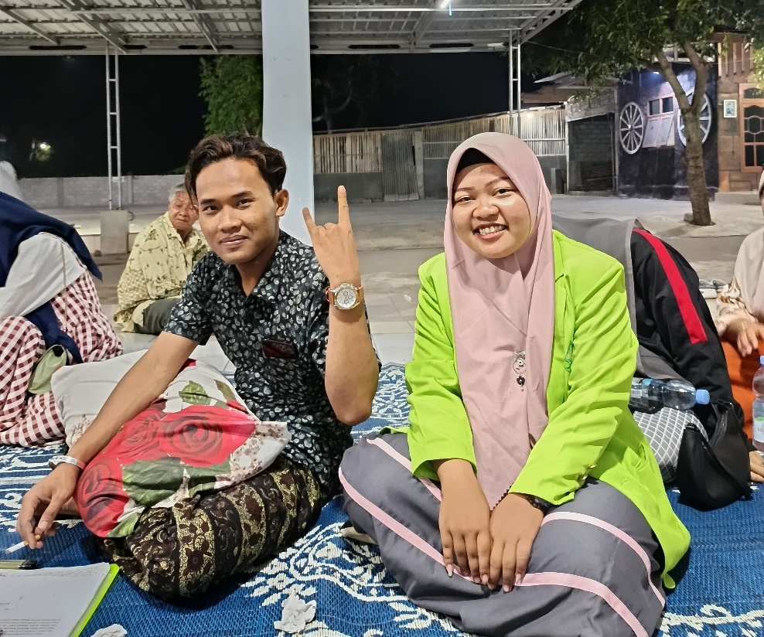
Lampiran 2 : Dokumentasi

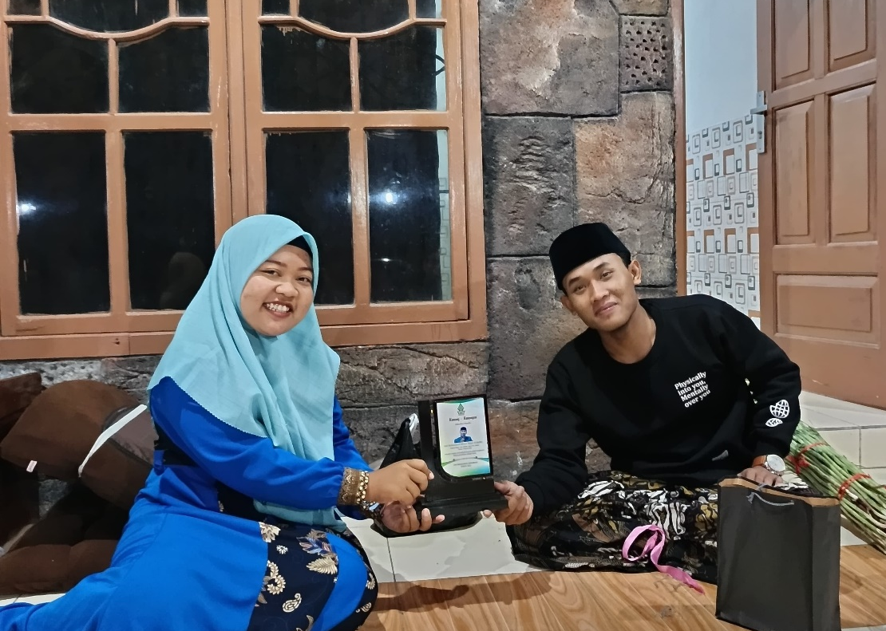

Gambar 8. Wawancara dengan Informan Utama (Gus Mohammad Ellham Yahya)
(Sumber : Peneliti, 2024)

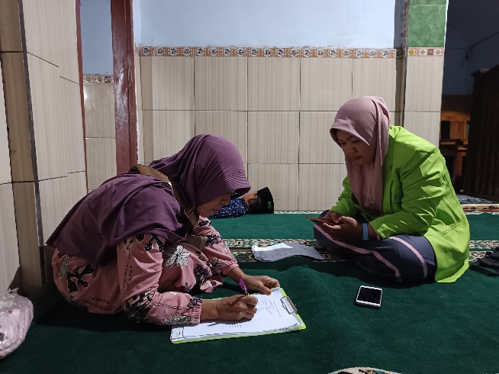
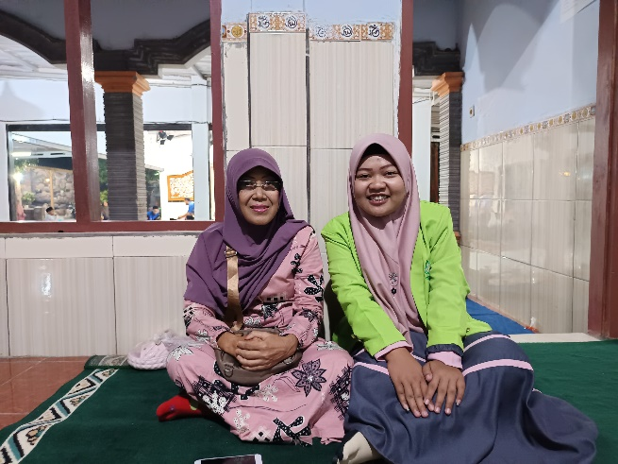
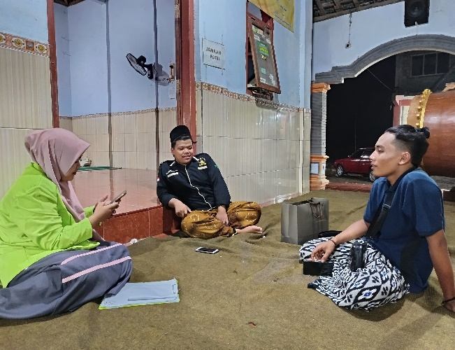
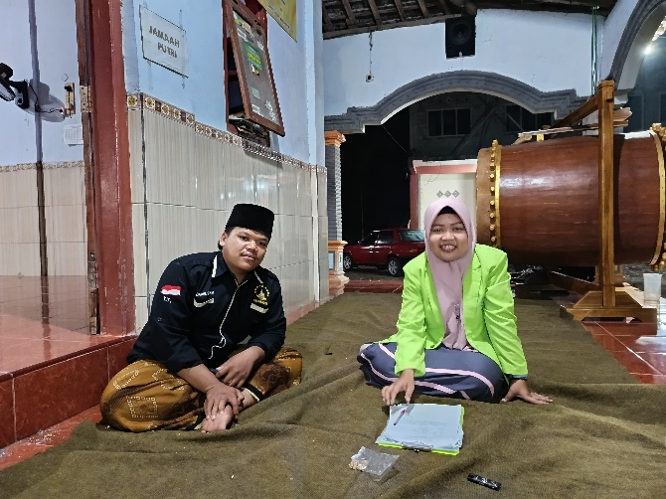
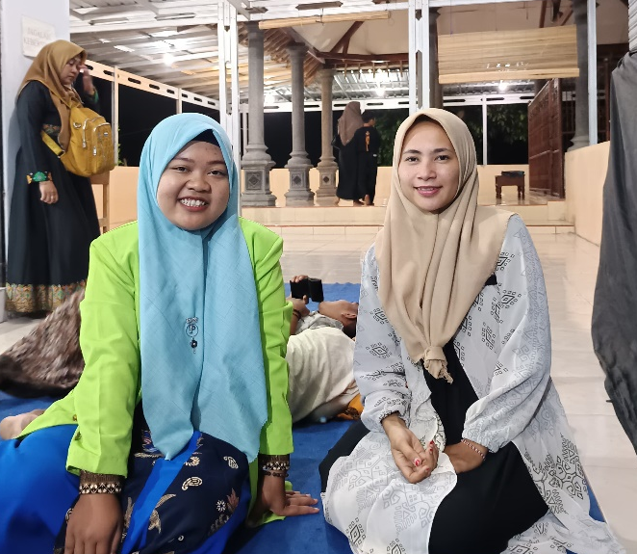
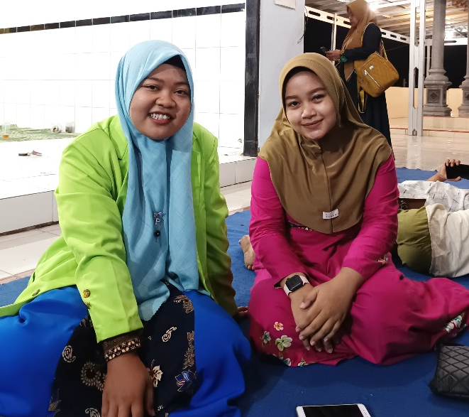

Gambar 9. Wawancara dengan Jamaah Majelis Ta’lim Ibadallah
(Sumber : Peneliti, 2024)

Lampiran 3 : Surat Izin Penelitian
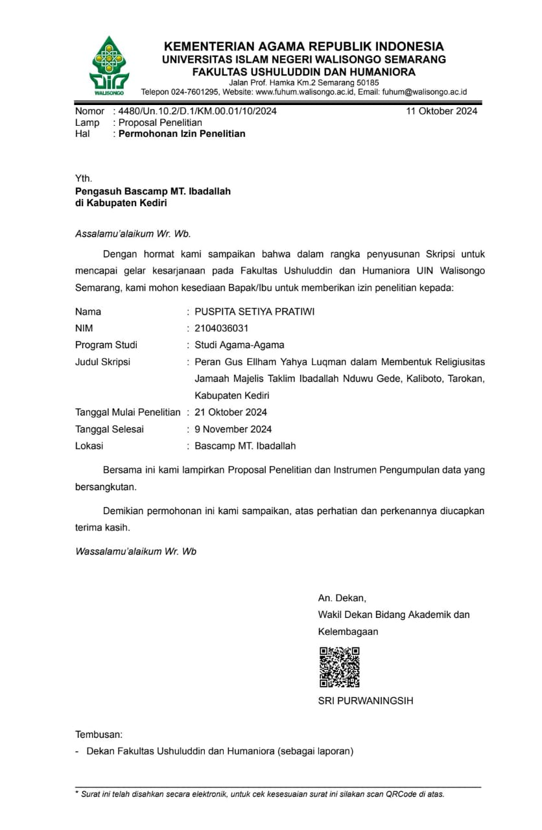

Lampiran 4 : Pernyataan Kesediaan Informan
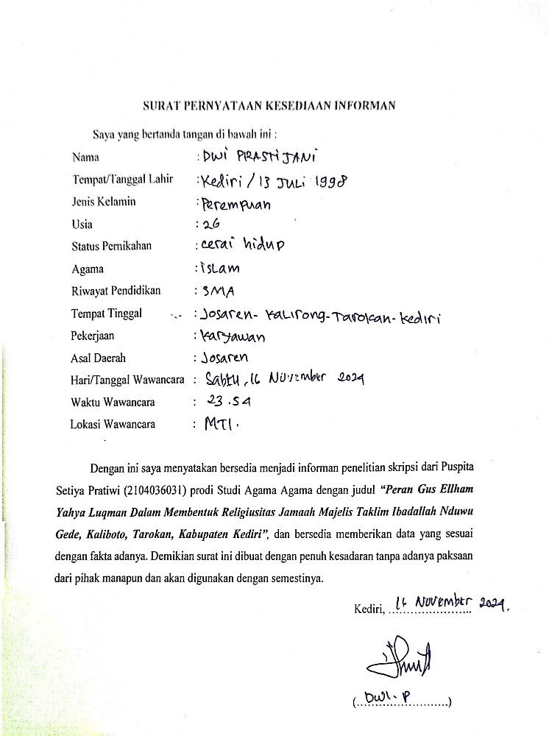
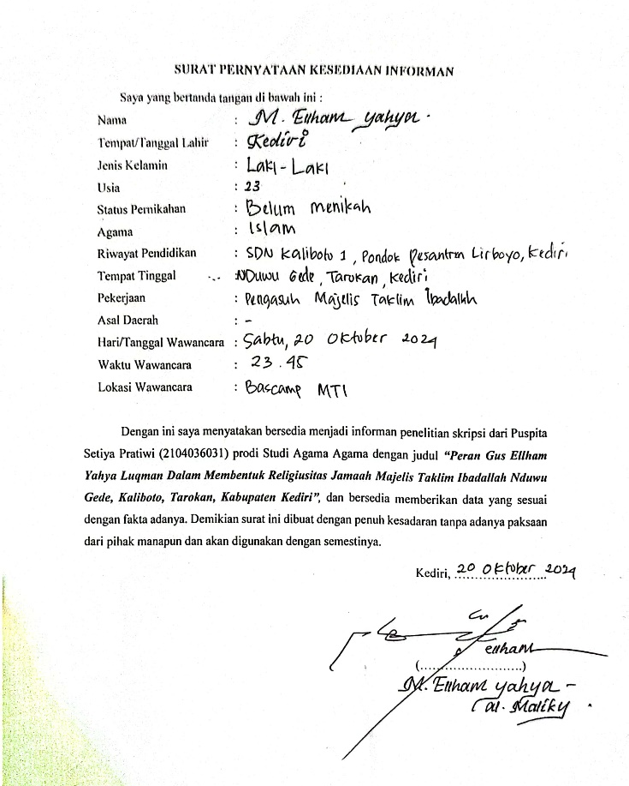

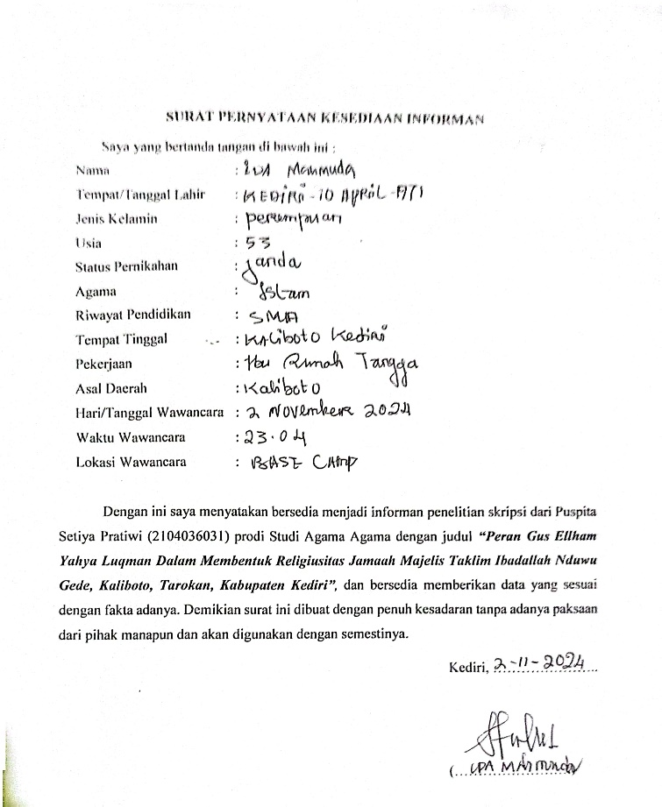
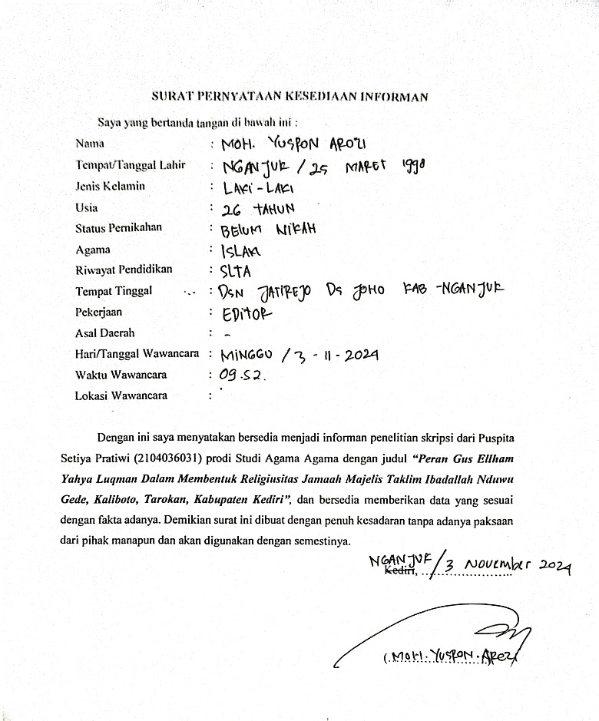

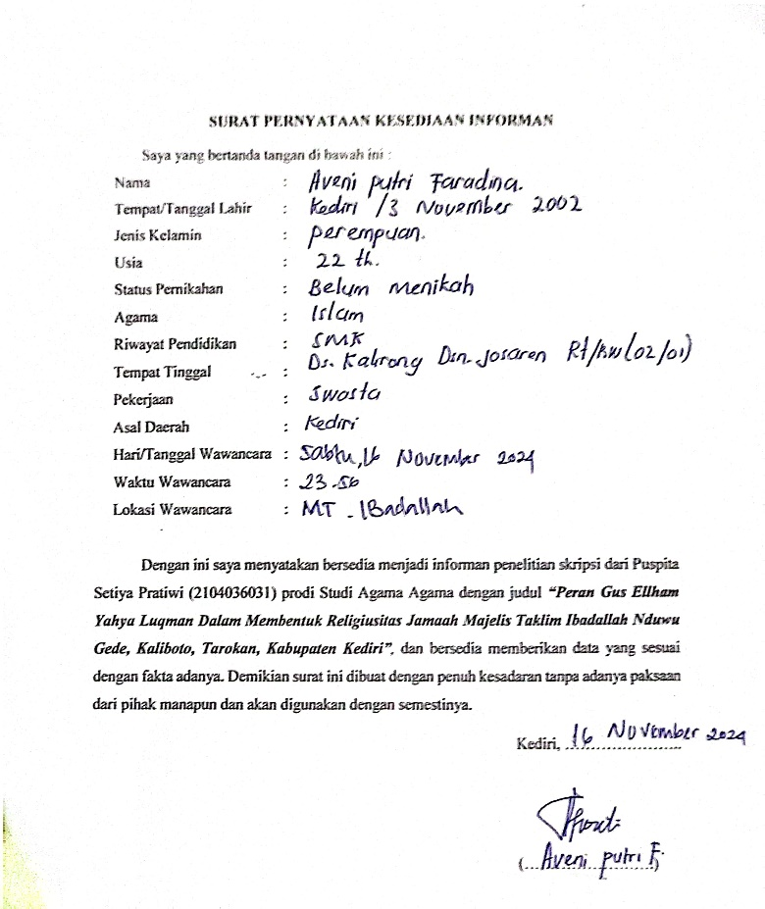
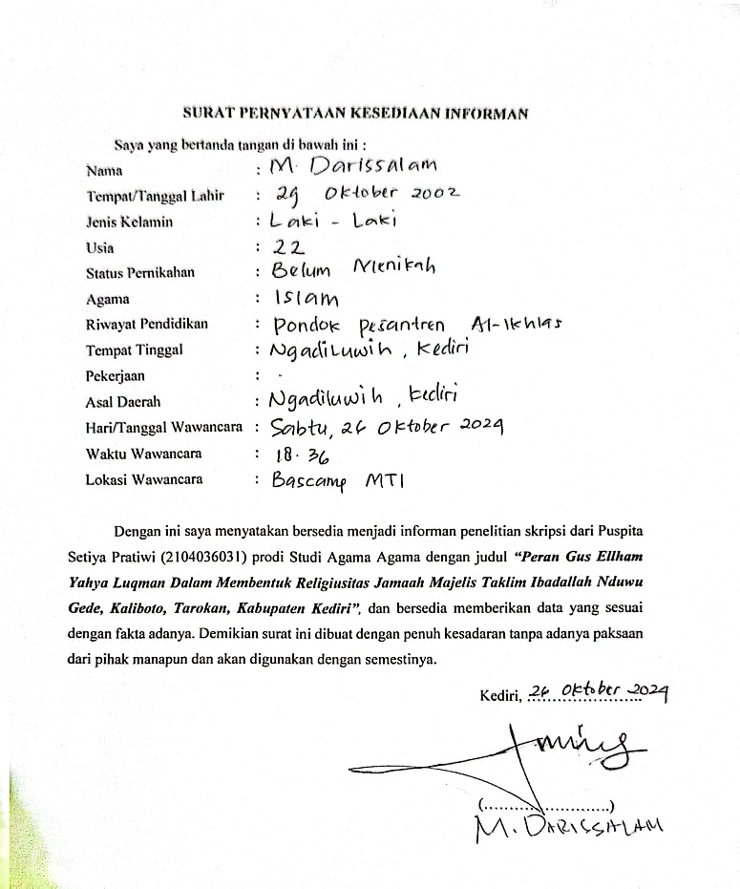

DAFTAR RIWAYAT HIDUP
Nama : Puspita Setiya Pratiwi
NIM : 2104036031
Tempat Tanggal Lahir : Nganjuk, 16 Mei 2003
Alamat : Jl. Apokat Rt:02/Rw:05 Ds. Mlandangan, Kec. Pace, Kab.
Nganjuk, Prov. Jawa Timur
Email : pratiwipuspita16@gmail.com
Riwayat Pendidikan Formal :
- SD Negeri Mlandangan 1 : Tahun 2009-2015
- SMP Negeri 1 PACE : Tahun 2015-2018
- SMA Negeri 1 LOCERET : Tahun 2018-2021
- UIN Walisongo Semarang : Tahun 2021-sekarang
Pengalaman Organisasi :
- Bendahara Umum Pramuka SMAN 1 Loceret : Tahun 2019-2020
- Ketua Harian Ekstra KIR (Karya Ilmiah Remaja) SMAN 1 Loceret : Tahun 2019-2020
- Sekbid III OSIS SMAN 1 Loceret : Tahun 2019-2020
- Sekretaris I PR IPPNU Mlandangan : Tahun 2020-2022
- Sekretaris II PKPT IPPNU UIN Walisongo Semarang : Tahun 2021-2022
- Bendahara II HMJ Studi Agama Agama : Tahun 2022-2023
- Anggota Kaderisasi PAC IPPNU Pace : Tahun 2021-2023
- Sekretaris I PK IPPNU UIN Walisongo Semarang : Tahun 2022-2023
- Wakil Ketua I Bidang Organisasi PK IPPNU UIN Walisongo : Tahun 2023-2024
- Anggota LKPT PC IPPNU Kota Semarang : Tahun 2023-2025
- Sekretaris LP2 (Lembaga Pers & Penerbitan) PAC IPPNU Pace : Tahun 2023-2025

Semarang, 04 Desember 2024

Puspita Setiya Pratiwi
NIM : 2104036031

Soejono Soekanto, Sosiologi Suatu Pengantar, (Jakarta : PN. Rajawali Press), h.238.
Taufik Abdullah, Agama dan Perubahan Sosial. (Jakarta : Cv Raja Wali, 1983), h.18.
Zulmaron, M.Noupal, Sri Aliyah, “Peran Sosial Keagamaan Remaja Masjid Di Kelurahan Pipa Reja Kecamatan Kemuning Palembang. Jurnal Studi Agama”, https://jurnal.radenfatah.ac.id/ (Vol. 1 No.1 Tahun 2017), h.44.
Shabri dan Sudirman, Biografi Ulama-Ulama Aceh Abad XX (Jilid III). (Banda Aceh: Balai Kajian Sejarah dan Nilai Tradisional Banda Aceh), h.2.
Sharfina Mahjati Husna, Stephani Raihana Hamdan, “Peran Religiusitas dalam Penerimaan Orangtua Anak Berkebutuhan Khusus.” Bandung : Prosiding psikologi (Volume 6, No. 2, Tahun 2020), h.773.
Muhammad Nazar, “Religiusitas Kaum Pengemis (Studi Kasus Lampu Merah Di Kecamatan Way Halim”. Skripsi. UIN Raden Intan Lampung. 2023, h.5.
Raja Parlindungan dan Amalia Roza Brilianty, “Gambaran Religiusitas Pada Gay”, Jurnal RAP (Riset Aktual Psikologi Universitas Negeri Padang), Vol. 5 No. 1 (2017), h. 92–102.
Muhammad Amruna Yusro, “Kematangan Beragama Masyarakat Sekitar Menara Sunan Kudus Di Desa Kauman Kecamatan Kota Kabupaten Kudus.” Skripsi. UIN Sunan Kalijaga Yogyajakarta. (2023), h.1
David Amnur, “Zikir dan Pengaruhnya Terhadap Ketenangan Jiwa Menurut Al-Qur’an(kajian Tafsir Tematik)”, Skripsi. UIN Sultan Syarif Kasim Pekanbaru Riau, h.1.
Sadali, Islam untuk Disiplin Ilmu Pendidikan, (Jakarta : CV Kuning Mas, 2006) , h.287
Veithzal Rivai, Pemimpin dan Kepemimpinan dalam Organisasi, (Surabaya : PT. Bina Ilmu Offest, 2008), h. 132.
Murniaty Sirajuddin, “Nilai-nilai Kejujuran pada Masyarakat Bugis dalam Perspektif Dakwah Islam”, Makassar Alauddin University Press, (2014), h. 25.
Furi Utami, “Peran Tokoh Agama Dalam Meningkatkan Religiusitas Masyarakat Desa Parerejo Kecamatan Gadingrejo Kabupaten Pringsewu”, Skripsi. UIN Raden Intan Lampung. 2023, h. 7.
Zakia Daradjat, Ilmu Jiwa Agama, (Jakarta:Bulan Bintang), h.69
Semiawan Conny R, Metode Penelitian Kualitatif (GRASINDO, Jakarta 2010), h. 2.
Deddy Mulyana. Metodologi Penelitian Kualitatif, Paradigma Ilmu Komunikasi dan Ilmu Sosial Lainnya (Pt Remaja Rosdakarya, Bandung, 2010), h. 145-146.
M. Iqbal Hasan, Pokok-pokok Materi Metodologi Penelitian dan Aplikasinya, (Jakarta: Ghalia Indonesia, 2002). h. 11.
Ahmad Tanzeh, Pengantar Metode Penelitian, (Jakarta: Teras, 2009). h. 101.
Irma Novayani. Pendekatan Studi Islam: Pendekatan Fenomenologi dalam Kajian Islam. https://www.neliti.com/ (diakses tanggal 30 September 2024)
Adam Satria Nugraha, 2024, Fenomenologi Dalam Studi Agama: Menuju Pemahaman Keagamaan Secara Maknawi, https://kumparan.com/adam-satria/fenomenologi-dalam-studi-agama-m (diakses tanggal 12 Desember 2024)
N. Drijarkara, Percikan Filsafat, (Jakarta: PT Pembangunan, 1989), h. 116-117.
Zainuddin, 2013, Fenomenologi Agama, https://uin-malang.ac.id/blog/post/read/131101/fenomenolog (diakses tanggal 12 Desember 2024).
Mary Warnock, Existensialism (New York & Oxford: Oxford University Press, 1989), h. 26.
Sudarman. “Fenomenologi Husserl Sebagai Metode Filsafat Eksistensial”, Jurnal Al-AdYaN, Vol.IX, N0.2, (2014), h.108.
Review Buku Fenomenologi Agama : Pendekatan Fenomenologi Untuk Memahami Agama Karya Heddy Shri Ahimsa-Putra, 2024, https://dosen.ung.ac.id/jafarlantowa/home/2024/4/20/review-buku-fenomenologi-agama-pendekatan-fenomenologi-untuk-memahami-agama-karya-heddy-shri-ahimsa-putra.html (diakses tanggal 12 Desember 2024).
Muhammad Nazar, “Religiusitas Kaum Pengemis (Studi Kasus Lampu Merah Di Kecamatan Way Halim).” Skripsi, UIN Raden Intan Lampung, 2023
Masruri, “Partisipasi Masyarakat Dalam Pembangunan Di Desa Bumi Rahayu Kecamatan Tanjung Selor Kabupaten Bulungan”, Jurnal Inovasi Penelitian, Vol. 1 No. 3 (2020), h. 1171–80,.
Arie Yandi Saputra dan Deni Apriadi, “Rancang Bangun Aplikasi Quick Count Pilkada Berbasis Sms Gateway Dengan Metode Simple Random Sampling ( Studi Kasus Kota Lubuklinggau )”, STMIK Bina Nusantara Jaya Lubuklinggau, Vol. 3 No. 1 (2018), h. 8–15, tersedia pada file:///C:/Users/Juni/Downloads/181-347-2- PB.pdf (2018).
Sugiono, Memahami Penelitian Kualitatif (Bandung:Alfabeta,2005), h. : 88.
Ulber Silalahi, Metode Penelitian Sosial, (Bandung: PT Refika Aditama, 2009). h. 339
Fajar Nurdiansyah dan Henhen Siti Rugoyah, “Strategi Branding Bandung Giri Gahana Golf Sebelum dan Saat Pandemi Covid-19”, Jurnal Purnama Berazam, Vol. 2 No. 2 (2021), h. 159,.
Muhammad Nazar. “Religiusitas Kaum Pengemis (Studi Kasus Lampu Merah Di Kecamatan Way Halim)”. Skripsi, UIN Raden Intan Lampung. 2023, h.25.
Ponirin dan Lukitaningsih, Sosiologi (On-Line), (Yayasan Kita Menulis, 2019), tersedia pada books.google.co.id
Aisya Farah Sayyidah, Rifda Nafisa Mardhotillah, Nur Alfiana Sabila, Sri Rejeki, “Peran Religiusitas Islam dalam Meningkatkan Kesejahteraan Psikologis”, Jurnal Al-Qalb, Volume 13, No 2, (September 2022).
Muhammad Nazar, “Religiusitas Kaum Pengemis (Studi Kasus Lampu Merah Di Kecamatan Way Halim)”. Skripsi, UIN Raden Intan Lampung, 2023.
Fiftin Nur Aida, “Pengaruh Religiusitas Terhadap Locus Of Control-Internal Pada Siswa SMA Nu Al-Munawir Gringsing Kabupaten Batang”, Skripsi, UIN Walisongo Semarang, 2017.
Rifqi. Hubungan Antara Tingkat Religiusitas dengan Sikap Terhadap Pornografi Pada Mahasiswa Sekolah Tinggi Ilmu Ekonomi (STIE) PERBANAS, (2011), h. i.
Furi Utami, “Peran Tokoh Agama Dalam Meningkatkan Religiusitas Masyarakat Desa Parerejo Kecamatan Gadingrejo Kabupaten Pringsewu”, Skripsi, UIN Raden Intan Lampung. 2023, h.ii.
Elmas Salma Sahula, “Peran Gus Muhammad Iqdam Kholid Dalam Memajukan Dialog Dan Pemahaman Pluralisme Bagi Jamaah Antaragama Di Markas Sabilu Taubah Karanggayam Srengat Kabupaten Blitar” Skripsi, IAIN Kediri, 2024, h. xi.
Tim Penyusun Kamus Pusat Pembinaan dan Pengembangan Bahasa, Kamus Besar Bahasa Indonesia, (Jakarta; Balai Pustaka, 1997), h. 540
Kamus Besar Bahasa Indonesia (KBBI), https://kbbi.web.id/ (diakses tanggal 12 Desember 2024).
David Berry, Pokok-Pokok Pikiran Dalam Sosiologi, Penerjemah team dari lembaga Penelitian & Perkembangan Sosiologi (LPPS) (Jakarta:CV. Rajawali,1981), h..99
Soerjono Soekanto, Sosiologi Suatu Pengantar, ( Jakarta:PT RajaGrafindopersada, 2012), h. 213
Meilien Mocharom, Konsep Teori Dramaturgi oleh Erving Goffman, Oktober 2022, https://www.kompasiana.com/meilienmocharom/634486634ad , (diakses tanggal 12 Desember 2024)
Rina Kastori, Pengertian Peran Menurut Ahli, Juni 2023, https://www.kompas.com/ , (diakses tanggal 12 Desember 2024).
Megi Tindangen, Daisy S.M Engka, Patric C. Waruan, “Peran Perempuan Dalam Meningkatkan Ekonomi Keluarga (Studi Kasus: Perempuan Pekerja Sawah Di Desa Lemoh Barat Kecamatan Tombariri Timur Kabupaten Minahasa)”, Jurnal Berkala Ilmiah Efisisensi, Volume 20 No. 03, (2020).
Silvia Estefina Subitmele, Normatif Adalah Tata Cara Kenali hukum Ciri-Ciri dan Contohnya, https://www.liputan6.com/ , April 2023 (diakses tanggal 12 Desember 2024).
https://elibrary.unikom.ac.id/ (diakses tanggal 12 Desember 2024)
http://repository.uinsu.ac.id/ (diakses tanggal 2 Oktober 2024).
As’ad Albatroy Jalius, “Analisis Peran Bundo Kanduang dalam Keterwakilan Perempuan di Kabupaten 50 Kota, Sumatera Barat”, Jurnal Ilmu Sosial dan Humaniora (Desember, 2023), h.70
https://repository.uin-suska.ac.id/ (diakses tanggal 2 Oktober 2024), h. 11
https://repository.uir.ac.id/ (diakses tanggal 12 Desember 2024), h.14
Hasyim, Muhammad, “Pengarusutamaan Moderasi Beragama di PTKIN”, Semarang: IKAPI, (2020), h. 11
Hasyim, Muhammad, “Pengarusutamaan Moderasi Beragama…”, h. 11
Elmas Salma Sahula, “Peran Gus Muhammad Iqdam….”, h.41.
Elmas Salma Sahula, “Peran Gus Muhammad Iqdam….”, h.41.
Elmas Salma Sahula, “Peran Gus Muhammad Iqdam Kholid Dalam Memajukan Dialog Dan Pemahaman Pluralisme Bagi Jamaah Antaragama Di Markas Sabilu Taubah Karanggayam Srengat Kabupaten Blitar” Skripsi, IAIN Kediri. 2024, h..41.
https://elibrary.unikom.ac.id/ (diakses tanggal 12 Desember 2024).
M. Quraish Shihab, Agama Punya Seribu Nyawa, (Jakarta : Noura Books, 2012), h. vi
Said Alwi, Perkembangan Religiusitas Remaja, (Yogjakarta : Kaukaba Dipantara, 2014), h.1
Zainal Abidin, Tuhan dalam Otak Manusia: Mewujudkan Kesehatan Spiritual Berdasarkan Neursains, (Bandung: PT. Mizan Pustaka), h.185
Website NU Online, https://quran.nu.or.id/al-baqarah/21 , (diakses tanggal 26 November 2024).
Jalaluddin Rakhmat, Psikologi Agama, (Bandung : Mizan, 2003), h. 27
Fuad Ansori dan Rachmy Dian Mucharam, Mengembangkan Kreativitas dalam Perspektif Psikologi Islam, (Yogyakarta: Menara Kudus, 2002), h.71
Departemen Pendidikan Nasional, Kamus Besar Bahasa Indonesia Pusat Bahasa, (Jakarta : PT Gramedia Pustaka Utama, edisi keempat, 2008), h. 15
Departemen Pendidikan Nasional, Kamus Besar Bahasa Indonesia Pusat Bahasa, (Jakarta : PT Gramedia Pustaka Utama, edisi keempat, 2008), h. 1159
Abu hasan. Hadis Ar’bain. https://haditsarbain.com/hadits/rukun-islam-iman-dan-ihsan/ (diakses tanggal 4 Desember 2024).
Said Alwi, Perkembangan Religiusitas Remaja, (Yogyakarta: Kaukaba Dipantara, 2014), h.4
Atika Oktaviani Palupi, “Pengaruh Religiusitas Terhadap Kenakalan Remaja pada Siswa Kelas VIII SMP Negeri 02 Slawi Kabupaten Tegal”, Skripsi, Universitas Negeri Semarang, Semarang, 2013, h.37
Said Alwi, Perkembangan Religiusitas Remaja, (Yogyakarta: Kaukaba Dipantara, 2014), h.2
Aisya Farah Sayyidah, Rifda Nafisa Mardhotillah, Nur Alfiana Sabila, Sri Rejeki, “Peran Religiusitas Islam dalam Meningkatkan Kesejahteraan Psikologis”. Jurnal Al-Qalb, Volume 13, No 2, (September 2022), h. 104.
Said Alwi, Perkembangan Religiusitas Remaja, (Yogyakarta: Kaukaba Dipantara, 2014), h.2
Said Alwi, Perkembangan Religiusitas Remaja, (Yogyakarta: Kaukaba Dipantara, 2014), h.2
Said Alwi, Perkembangan Religiusitas Remaja, h.2
Said Alwi, Perkembangan Religiusitas Remaja, h.2
Aisya Farah Sayyidah, Rifda Nafisa Mardhotillah, Nur Alfiana Sabila, Sri Rejeki, “Peran Religiusitas Islam dalam Meningkatkan Kesejahteraan Psikologis”. Jurnal Al-Qalb, Volume 13, No 2, (September 2022), h. 105-106.
Said Alwi, Perkembangan Religiusitas Remaja, (Yogyakarta: Kaukaba Dipantara, 2014), h.2
Raharjo, Pengantar Ilmu Jiwa Agama, h.51.
Bambang Samsul Arifin, Psikologi Agama (Bandung: Pustaka Setia, 2015), h. 71.
Alrieza Mufajri Sasmitho, “Hubungan Antara Religiusitas Dengan Konsep Diri Mahasiswa Program Studi Bimbingan Dan Konseling Universitas Negeri Yogyakarta Angkatan 2010”, Skripsi, Universitas Negeri Yogyakarta, h.20.
Alrieza Mufajri Sasmitho, “Hubungan Antara Religiusitas…”, h.20.
Alrieza Mufajri Sasmitho, “Hubungan Antara Religiusitas…”, h.20.
Alrieza Mufajri Sasmitho, “Hubungan Antara Religiusitas…”, h.20.
Alrieza Mufajri Sasmitho, “Hubungan Antara Religiusitas Dengan Konsep Diri Mahasiswa Program Studi Bimbingan Dan Konseling Universitas Negeri Yogyakarta Angkatan 2010”, Skripsi, Universitas Negeri Yogyakarta, h.20.
Alrieza Mufajri Sasmitho, “Hubungan Antara Religiusitas…”, h.20.
Alrieza Mufajri Sasmitho, “Hubungan Antara Religiusitas…”, h.20.
Alrieza Mufajri Sasmitho, “Hubungan Antara Religiusitas…”, h.20.
Said Alwi, Perkembangan Religiusitas Remaja, (Yogyakarta: Kaukaba Dipantara, 2014), h.4
Said Alwi, Perkembangan Religiusitas Remaja, h.4.
Said Alwi, Perkembangan Religiusitas Remaja, h.4.
Said Alwi, Perkembangan Religiusitas Remaja, (Yogyakarta: Kaukaba Dipantara, 2014), h.4
Wawancara dengan Gus Mohammad Ellham Yahya Al Maliky, Pengasuh Majelis Ta’lim Ibadallah, Nduwu Gede Kaliboto Kab. Kediri, 21 Oktober 2024.
Wawancara dengan M. Darissalam, Santri Pondok Pesantren Al Ikhlas, Nduwu Gede Kaliboto Kab. Kediri, 29 Oktober 2024
Wawancara dengan M. Darissalam, Santri Pondok Pesantren Al Ikhlas, Nduwu Gede Kaliboto Kab. Kediri, 29 Oktober 2024.
Mohammad Ellham Yahya Al Maliky, Rutinan Sabtu malam Minggu. Majelis Ta’lim Ibadallah : Kab. Kediri. 2024.
Wawancara dengan Gus Mohammad Ellham Yahya Al Maliky, Pengasuh Majelis Ta’lim Ibadallah, Nduwu Gede Kaliboto Kab. Kediri, 21 Oktober 2024.
Said Alwi, Perkembangan Religiusitas Remaja, (Yogyakarta: Kaukaba Dipantara, 2014), h.6
Wawancara dengan Gus Mohammad Ellham Yahya Al Maliky, Pengasuh Majelis Ta’lim Ibadallah, Nduwu Gede Kaliboto Kab. Kediri, 21 Oktober 2024.
Said Alwi, Perkembangan Religiusitas Remaja, (Yogyakarta: Kaukaba Dipantara, 2014), h.6
Mohammad Ellham Yahya Al Maliky, Materi Kajian Rutinan Kamis Malam Jumat. Majelis Ta’lim Ibadallah : Kab. Kediri. 2024.
Wawancara dengan Gus Mohammad Ellham Yahya Al Maliky, Pengasuh Majelis Ta’lim Ibadallah, Nduwu Gede Kaliboto Kab. Kediri, 21 Oktober 2024
Mohammad Ellham Yahya Al Maliky, Materi Kajian Rutinan Kamis Malam Jumat. Majelis Ta’lim Ibadallah : Kab. Kediri. 2024.
Wawanacara dengan Mas Moh. Yusron Arozi, 03 November 2024.
Wawncara dengan Mbak Aveni Putri Faradina, 16 November 2024.
Wawancara dengan Ibu Ida Mahmuda, 02 November 2024.
Wawancara dengan Mas Darissalam, 02 November 2024.
Era Era Hia, “The Role Of The Supervisor Board In Improving Drinking Water Service For The Community Of Tangerang Regency”. Jurnal Ilmiah Administrasi Pemerintah Daerah, Volume XI, Edisi 2, (Desember,2019).
Wawancara dengan Mas Darissalam, 02 November 2024.
Sukardi, “Hubungan Religiusitas Dengan Pengendalian Diri Pada Remaja di Desa Arul Kumer Selatan Aceh Tengah.”, Skripsi, Universitas Medan Area. 2015, h.5.
Wawancara dengan Mas Moh. Yusron Arozi, 03 November 2024.
Wawancara dengan Mbak Aveni Putri Faradina, 16 November 2024.
Wawancara dengan Mbak Dwi Prastijani, 16 November 2024.
Wawancara dengan Ibu Ida Mahmuda, 02 November 2024.
Wawancara dengan M. Darissalam, Santri Pondok Pesantren Al Ikhlas, Nduwu Gede Kaliboto Kab. Kediri, 29 Oktober 2024.
Wawancara dengan Mas Darissalam, 02 November 2024.
Wawancara dengan Mas Moh. Yusron Arozi, 03 November 2024.
Mohammad Ellham Yahya Al Maliky, Materi Kajian Rutinan. Majelis Ta’lim Ibadallah : Kab. Kediri. 2024.
Wawancara dengan Mas Moh. Yusron Arozi, 03 November 2024.
Wawancara dengan Mas Darissalam, 02 November 2024.
Wawancara dengan Ibu Ida Mahmuda, 02 November 2024.
Wawancara dengan Mbak Dwi Prastijani, 16 November 2024.
Wawancara dengan Mas Moh. Yusron Arozi, 03 November 2024.
Wawancara dengan Mas Darissalam, 02 November 2024.
Wawancara dengan Ibu Ida Mahmuda, 02 November 2024.
Wawancara dengan Mas Moh. Yusron Arozi, 03 November 2024.
Soerjono Soekanto, Sosiologi Suatu Pengantar, ( Jakarta:PT RajaGrafindopersada, 2012), h. 213
Nurul Hidayati, Muh. Arif, Lamsike Pateda, "Relasi Kepemimpinan Terhadap Hasil Pendidikan Tinjauan Al-Qur’an Dan Hadits" Journal of Islamic Education Manajemet Research, Vol:2, No:1 (2023), h. 86-108.
Fuad Ansori dan Rachmy Dian Mucharam, Mengembangkan Kreativitas dalam Perspektif Psikologi Islam, , (Yogyakarta : Menara Kudus, 2002), h.71
Said Alwi, Perkembangan Religiusitas Remaja, (Yogyakarta: Kaukaba Dipantara, 2014), h..6
Wawancara Gus Mohammad Ellham Yahya Al Maliky, Bab III, h.43.
Wawancara dengan Gus Mohammad Ellham Yahya Al Maliky, Pengasuh Majelis Ta’lim Ibadallah, Nduwu Gede Kaliboto Kab. Kediri, 21 Oktober 2024.
Said Alwi, Perkembangan Religiusitas Remaja, (Yogyakarta: Kaukaba Dipantara, 2014), h..6
Rutinan Majelis Ta’lim Ibadallah, Live Streaming Youtube Majelis Ta’lim Ibadallah, http://www.youtube.com/@Majlis_Taklim_Ibadallah
Wawancara Gus Mohammad Ellham Yahya Al Maliky, Bab III, h.44.
Update Kegiatan Majelis Ta’lim Ibadallah, Instagram : mtibadallah.
Rutinan Majelis Ta’lim Ibadallah, Live Streaming Youtube Majelis Ta’lim Ibadallah, http://www.youtube.com/@Majlis_Taklim_Ibadallah
Wawancara dengan Mas Moh. Yusron Arozi, Bab III, h.48.
Wawancara dengan Mbak Aveni Putri Faradina, Bab III, h. 48.
Wawancara dengan Ibu Ida Mamuda, Bab III, h. 49.
Era Era Hia, “The Role Of The Supervisor Board In Improving Drinking Water Service For The Community Of Tangerang Regency”. Jurnal Ilmiah Administrasi Pemerintah Daerah, Volume XI, Edisi 2, (Desember,2019).
Wawancara dengan Mas Moh. Darissalam, Bab III, h. 50.
Rutinan Majelis Ta’lim Ibadallah, Live Streaming Youtube Majelis Ta’lim Ibadallah, http://www.youtube.com/@Majlis_Taklim_Ibadallah
Sukardi, “Hubungan Religiusitas Dengan Pengendalian Diri Pada Remaja di Desa Arul Kumer Selatan Aceh Tengah”, Skripsi, Universitas Medan Area. 2015, h. 5
Aisya Farah Sayyidah, Rifda Nafisa Mardhotillah, Nur Alfiana Sabila, Sri Rejeki, “Peran Religiusitas Islam dalam Meningkatkan Kesejahteraan Psikologis”. Jurnal Al-Qalb, Volume 13, No 2, (September 2022), h. 104.
Ahmad Thontowi, “Hakekat Relegiusitas,” https://sumsel.kemenag.go.id/
Wawancara dengan Mas Darissalam, Bab III, h.49.
Wawancara dengan Mas Moh. Yusron Arozi, Bab III, h.49-50.
Aisya Farah Sayyidah, Rifda Nafisa Mardhotillah, Nur Alfiana Sabila, Sri Rejeki. Peran Religiusitas Islam dalam Meningkatkan Kesejahteraan Psikologis. Jurnal Al-Qalb, Volume 13, No 2, September 2022. Hal 105-106.
Rutinan Majelis Ta’lim Ibadallah, Live Streaming Youtube Majelis Ta’lim Ibadallah, http://www.youtube.com/@Majlis_Taklim_Ibadallah
Aris Rahman Saleh, “Dimensi Keberagamaan Dalam Pendidikan,” Jurnal Jendela Pendidikan, Volume 2 No.44, (November,2022), h.582.
Wawancara dengan Mas Darissalam, Bab III, h.51.
Tri Yaumil Falikah, “Comparative Study Of The Concept Of Religiusity in The Western and Islamic Prespective”, Jurnal Islamic Studies, Vol.9 No.2, (Oktober, 2021), h.133.
Bab III, h.52.
Said Alwi, Perkembangan Religiusitas Remaja, (Yogjakarta : Kaukaba Dipantara, 2014)
Wawancara dengan Ibu Ida Mahmuda, Bab III, h.53.
Wawancara dengan Mas Moh. Yusron Arozi, Bab III, h.54.

